**РЕЗУЛЬТАТЫ ВСЕРОССИЙСКИХ ПРОВЕРОЧНЫХ РАБОТ ОБУЧАЮЩИХСЯ 10 и 11 КЛАССОВ ОБЩЕОБРАЗОВАТЕЛЬНЫХ ОРГАНИЗАЦИЙ РЕСПУБЛИКИ ТАТАРСТАН**

**ВСЕРОССИЙСКИЕ ПРОВЕРОЧНЫЕ РАБОТЫ (ВПР)**

Министерство образования и науки Республики Татарстан совместно с ГБУ «Республиканский центр мониторинга качества образования» в 2017-2018 учебном году провели Всероссийские проверочные работы (ВПР) в сроки, установленные Федеральной службой по надзору в сфере образования и науки.

ВПР - это итоговые контрольные работы, проведенные в соответствии с графиком мероприятий, направленных на исследования качества образования для обучающихся общеобразовательных организаций по запланированным общеобразовательным предметам.

Цель проведения ВПР – обеспечение единства образовательного пространства Российской Федерации и поддержка реализации Федерального государственного образовательного стандарта за счет предоставления организациям, осуществляющим образовательную деятельность, единых проверочных материалов и единых критериев оценивания учебных достижений по общеобразовательным предметам.

Назначение ВПР – оценить уровень общеобразовательной подготовки обучающихся в соответствии с требованиями ФГОС. ВПР позволяют осуществить диагностику достижения предметных и метапредметных результатов, в том числе уровня сформированности универсальных учебных действий и овладения межпредметными понятиями, это диагностические работы для оценки достижений обучающихся. ВПР не является государственной итоговой аттестацией. Результаты ВПР в совокупности с имеющейся в образовательной организации (далее – ОО) информацией, отражающей индивидуальные образовательные траектории обучающихся, могут быть использованы для оценки личностных результатов обучения. Вместе с тем, результаты ВПР не должны учитываться при выставлении годовых отметок по предметам.

Особенностью ВПР является его проведение в ОО по месту обучения обучающихся. ВПР проводится учителями, работающими в своем классе. Контроль за проведением ВПР осуществляется представителями администрации ОО и муниципальными органами управления в сфере образования.

Контрольные измерительные материалы ВПР размещаются на информационном портале ВПР в виде зашифрованных архивов в личных кабинетах ОО за 3 дня до даты проведения. Шифр для распаковки архивов предоставляется ОО в 7:30 по местному времени в день проведения ВПР. Критерии оценивания заданий передаются в ОО также через личные кабинеты после 14:00 по местному времени в день проведения ВПР. Проверка работ обучающихся проводится в день проведения ВПР предметной комиссией (ОО или муниципальной) по решению муниципального органа управления образованием. Результаты оценивания вносились в электронную форму для сбора данных.

Мониторинг системы образования направлен на систематическое обновление содержания системы образования, учет современных достижений науки и технологий, изменение запросов учащихся и общества на применение знаний, умений и навыков в реальных жизненных условиях. Задания ВПР разрабатываются на федеральном уровне.

Содержание заданий ВПР для 4 классов соответствует Федеральному государственному образовательному стандарту начального общего образования. ВПР основаны на системно-деятельностном, компетентностном и уровневом подходах. Все задания предполагают, помимо предметных умений, проверку различных видов универсальных учебных действий: личностных (жизненное самоопределение), регулятивных (планирование, контроль, коррекция, саморегуляция), общеучебных универсальных действий (поиск и выделение необходимой информации, структурирование знаний, выбор наиболее эффективных способов, рефлексия способов и условий действия, контроль и оценка прогресса и результатов деятельности, моделирование), логических (анализ объектов, установление причинно-следственных связей, построение логической цепи рассуждений, доказательство), коммуникативных (умение с достаточной полнотой выразить свои мысли в соответствии с задачами и условиями).

Ключевыми особенностями ВПР являются:

соответствие ФГОС;

соответствие отечественным традициям преподавания учебных предметов;

учет национально-культурной и языковой специфики многонационального российского общества;

отбор для контроля наиболее значимых аспектов подготовки как с точки зрения использования результатов обучения в повседневной жизни, так и с точки зрения продолжительности образования;

использование ряда заданий из открытого банка Национальных исследований качества образования (НИКО);

использование заданий только открытого типа.

Тексты заданий по общеобразовательным предметам в вариантах ВПР в целом соответствуют формулировкам, принятым в учебниках, включенных в Федеральный перечень учебников, рекомендованных Министерством образования и науки Российской Федерации к использованию при реализации имеющих государственную аккредитацию образовательных программ начального общего образования.

Результаты ВПР могут быть использованы для совершенствования методики преподавания общеобразовательных предметов в ОО на уровне начального общего образования, для анализа текущего состояния муниципальных и региональных систем образования и формирования программ их развития. Результаты ВПР могут быть полезны родителям для определения образовательной траектории своих детей.

|  |  |  |  |  |  |  |  |  |  |  |  |  |
| --- | --- | --- | --- | --- | --- | --- | --- | --- | --- | --- | --- | --- |
| **Количество участников ВПР в 10 классах** | | **Количество участников ВПР в 11 классах** | | | | | | | | | | |
|  | **География** | **Английский язык** | Английский язык +устный | **Немецкий язык** | Немецкий язык + устый | **Французский язык** | Французский язык + устый | **Физика** | **Биология** | **Химия** | **История** | **География** |
| **РТ** | **4288** | **3221** | **207** | **74** | **7** | **6** | **3** | **3487** | **4209** | **3302** | **4057** | **3692** |
| Агрызский | 47 | 24 | 0 | 0 | 0 | 0 | 0 | 11 | 39 | 14 | 33 | 63 |
| Азнакаевский | 5 | 0 | 0 | 0 | 0 | 0 | 0 | 5 | 3 | 0 | 0 | 0 |
| Аксубаевский | 0 | 10 | 0 | 0 | 0 | 0 | 0 | 24 | 12 | 42 | 0 | 29 |
| Актанышский | 44 | 20 | 0 | 0 | 0 | 5 | 0 | 78 | 78 | 56 | 20 | 5 |
| Алексеевский | 0 | 0 | 0 | 0 | 0 | 0 | 0 | 39 | 64 | 23 | 17 | 44 |
| Алькеевский | 0 | 3 | 3 | 0 | 0 | 0 | 0 | 5 | 20 | 14 | 19 | 13 |
| Альметьевский | 198 | 229 | 10 | 0 | 0 | 0 | 0 | 164 | 164 | 58 | 295 | 60 |
| Апастовский | 51 | 8 | 0 | 0 | 0 | 0 | 0 | 25 | 8 | 6 | 27 | 6 |
| Арский | 99 | 74 | 0 | 0 | 0 | 0 | 0 | 52 | 73 | 82 | 89 | 111 |
| Атнинский | 25 | 28 | 0 | 0 | 0 | 0 | 0 | 2 | 23 | 2 | 13 | 13 |
| Бавлинский | 0 | 0 | 0 | 0 | 0 | 0 | 0 | 10 | 12 | 1 | 28 | 74 |
| Балтасинский | 33 | 0 | 1 | 0 | 0 | 0 | 0 | 13 | 4 | 7 | 29 | 126 |
| Бугульминский | 102 | 189 | 0 | 0 | 0 | 0 | 0 | 111 | 167 | 201 | 149 | 131 |
| Буинский | 0 | 54 | 25 | 0 | 0 | 0 | 0 | 96 | 99 | 87 | 63 | 28 |
| Верхнеуслонский | 19 | 22 | 11 | 0 | 0 | 0 | 0 | 39 | 39 | 27 | 40 | 29 |
| Высокогорский | 131 | 62 | 0 | 0 | 0 | 0 | 0 | 13 | 24 | 8 | 82 | 80 |
| Дрожжановский | 6 | 0 | 0 | 0 | 0 | 0 | 0 | 50 | 66 | 17 | 10 | 18 |
| Елабужский | 315 | 42 | 0 | 0 | 0 | 0 | 0 | 87 | 121 | 38 | 48 | 97 |
| Заинский | 0 | 0 | 0 | 0 | 0 | 0 | 0 | 0 | 173 | 0 | 0 | 141 |
| Зеленодольский | 429 | 35 | 0 | 0 | 0 | 0 | 0 | 25 | 87 | 14 | 65 | 287 |
| Кайбицкий | 14 | 0 | 0 | 0 | 0 | 0 | 0 | 1 | 15 | 0 | 30 | 37 |
| Камско-Устьинский | 9 | 28 | 0 | 0 | 0 | 0 | 0 | 13 | 27 | 17 | 27 | 37 |
| Кукморский | 35 | 83 | 3 | 0 | 0 | 0 | 0 | 49 | 66 | 83 | 141 | 145 |
| Лаишевский | 54 | 20 | 0 | 0 | 0 | 0 | 0 | 31 | 43 | 35 | 18 | 20 |
| Лениногорский | 32 | 4 | 1 | 0 | 0 | 0 | 0 | 40 | 113 | 6 | 69 | 121 |
| Мамадышский | 0 | 8 | 0 | 0 | 0 | 0 | 0 | 72 | 56 | 33 | 105 | 78 |
| Менделеевский | 35 | 56 | 0 | 4 | 0 | 0 | 0 | 69 | 64 | 57 | 78 | 70 |
| Мензелинский | 0 | 4 | 0 | 0 | 0 | 0 | 0 | 26 | 4 | 3 | 4 | 7 |
| Муслюмовский | 0 | 0 | 0 | 0 | 0 | 0 | 0 | 0 | 0 | 0 | 0 | 0 |
| Нижнекамский | 15 | 192 | 12 | 3 | 0 | 0 | 0 | 202 | 272 | 242 | 231 | 190 |
| Новошешминский | 3 | 2 | 0 | 0 | 0 | 0 | 0 | 5 | 4 | 4 | 20 | 17 |
| Нурлатский | 135 | 166 | 0 | 0 | 0 | 0 | 0 | 129 | 172 | 170 | 155 | 155 |
| Пестречинский | 22 | 42 | 0 | 0 | 0 | 0 | 0 | 28 | 32 | 13 | 24 | 0 |
| Рыбно-Слободский | 7 | 10 | 0 | 0 | 0 | 0 | 0 | 7 | 11 | 5 | 17 | 67 |
| Сабинский | 155 | 7 | 0 | 0 | 0 | 0 | 0 | 5 | 6 | 8 | 31 | 68 |
| Сармановский | 82 | 21 | 0 | 0 | 0 | 0 | 0 | 20 | 32 | 18 | 28 | 11 |
| Спасский | 8 | 6 | 0 | 0 | 0 | 0 | 0 | 32 | 35 | 8 | 18 | 2 |
| Тетюшский | 5 | 13 | 0 | 0 | 0 | 0 | 0 | 2 | 25 | 0 | 3 | 46 |
| Тукаевский | 15 | 11 | 0 | 0 | 0 | 0 | 0 | 12 | 22 | 11 | 0 | 38 |
| Тюлячинский | 45 | 21 | 0 | 3 | 0 | 0 | 0 | 58 | 24 | 34 | 53 | 16 |
| Черемшанский | 97 | 20 | 0 | 0 | 0 | 0 | 0 | 23 | 23 | 20 | 26 | 19 |
| Чистопольский | 21 | 313 | 0 | 1 | 0 | 1 | 0 | 236 | 291 | 309 | 282 | 137 |
| Ютазинский | 0 | 4 | 0 | 0 | 0 | 0 | 0 | 0 | 1 | 0 | 0 | 66 |
| г.Казань, Авиастроительный и Ново-Савиновский р-ны | 341 | 324 | 25 | 27 | 5 | 0 | 0 | 357 | 362 | 302 | 392 | 153 |
| г.Казань, Вахитовский и Приволжский р-ны | 206 | 185 | 6 | 0 | 0 | 0 | 0 | 148 | 240 | 273 | 280 | 198 |
| г.Казань, Кировский и Московский р-ны | 302 | 225 | 6 | 20 | 0 | 0 | 0 | 389 | 443 | 387 | 356 | 185 |
| г.Казань, Советский р-н | 255 | 215 | 0 | 16 | 0 | 0 | 0 | 189 | 176 | 93 | 156 | 112 |
| г. Набережные Челны | 891 | 438 | 104 | 0 | 2 | 0 | 3 | 495 | 374 | 474 | 486 | 342 |
| региональное подчинение | 0 | 0 | 0 | 0 | 0 | 0 | 0 | 0 | 0 | 0 | 0 | 0 |

ВПР в 10-х классах в 2017-2018 учебном году проводился по одному учебному предмету:

3 апреля – География.

**ГЕОГРАФИЯ**

В ВПР по географии приняло участие 4288 обучающихся 10-х классов из 27 муниципальных образований Республики Татарстан.

**Данные по РТ в сравнении с выборкой по РФ**

|  |  |  |  |  |  |  |
| --- | --- | --- | --- | --- | --- | --- |
| **АТЕ** | **Кол-во**  **участников** | | **Распределение групп баллов в %** | | | |
| 2 | 3 | 4 | 5 |
| **Вся выборка** | 97284 | | 3.4 | 30.6 | **50.9** | **15.1** |
| **Республика Татарстан** | | 4288 | 0.93 | 21.2 | **58.6** | **19.2** |

**На гистограмме представлено распределение групп баллов**

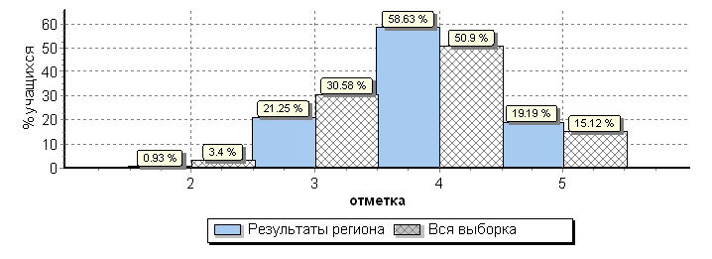

**Распределение отметок по вариантам**

|  |  |  |  |  |  |  |
| --- | --- | --- | --- | --- | --- | --- |
| **Вариант** | ***2*** | ***3*** | ***4*** | ***5*** | **Кол-во участников** |  |
| 1 | 22 | 447 | 1283 | 430 | 2182 |
| 2 | 17 | 464 | 1231 | 393 | 2105 |
| 3 | 1 |  |  |  | 1 |
| **Комплект** | 40 | 911 | 2514 | 823 | 4288 |

**Статистика по баллам ВПР по предмету «География» (10 класс) по муниципальным образованиям**

|  |  |  |  |  |  |
| --- | --- | --- | --- | --- | --- |
| **АТЕ** | **Кол-во участников** | **Распределение групп баллов в %** | | | |
| 2 | 3 | 4 | 5 |
| **Вся выборка** | 97284 | 3.4 | 30.6 | **50.9** | **15.1** |
| **Республика Татарстан** | 4288 | 0.93 | 21.2 | **58.6** | **19.2** |
| **Агрызский** | 47 | 0 | 21.3 | **48.9** | **29.8** |
| **Азнакаевский** | 5 | 0 | 0 | **40** | **60** |
| **Актанышский** | 44 | 0 | 20.5 | **68.2** | **11.4** |
| **Альметьевский** | 198 | 2 | 38.4 | **55.6** | **4** |
| **Апастовский** | 51 | 5.9 | 35.3 | **58.8** | **0** |
| **Арский** | 99 | 0 | 9.1 | **72.7** | **18.2** |
| **Атнинский** | 25 | 4 | 44 | **32** | **20** |
| **Балтасинский** | 33 | 0 | 24.2 | **66.7** | **9.1** |
| **Бугульминский** | 102 | 0 | 24.5 | **48** | **27.5** |
| **Верхнеуслонский** | 19 | 0 | 52.6 | 31.6 | 15.8 |
| **Высокогорский** | 131 | 1.5 | 29.8 | **56.5** | **12.2** |
| **Дрожжановский** | 6 | 0 | 16.7 | **66.7** | **16.7** |
| **Елабужский** | 315 | 0 | 31.4 | **56.8** | **11.7** |
| **Зеленодольский** | 429 | 0.23 | 17 | **62.5** | **20.3** |
| **Кайбицкий** | 14 | 0 | 35.7 | **64.3** | **0** |
| **Камско-Устьинский** | 9 | 0 | 88.9 | 11.1 | 0 |
| **Кукморский** | 35 | 0 | 28.6 | **48.6** | **22.9** |
| **Лаишевский** | 54 | 0 | 24.1 | **68.5** | **7.4** |
| **Лениногорский** | 32 | 0 | 15.6 | **53.1** | **31.2** |
| **Менделеевский** | 35 | 0 | 17.1 | **62.9** | **20** |
| **Нижнекамский** | 15 | 0 | 20 | **73.3** | **6.7** |
| **Новошешминский** | 3 | 0 | 33.3 | **33.3** | **33.3** |
| **Нурлатский** | 135 | 2.2 | 20.7 | **43** | **34.1** |
| **Пестречинский** | 22 | 0 | 50 | 50 | 0 |
| **Рыбно-Слободский** | 7 | 0 | 42.9 | **57.1** | **0** |
| **Сабинский** | 155 | 0 | 14.8 | **61.9** | **23.2** |
| **Сармановский** | 82 | 3.7 | 24.4 | **51.2** | **20.7** |

**Статистика по баллам ВПР по географии в 10 классах по ОО**

**(не менее 10 человек) с высокими результатами**

|  |  |  |  |  |  |  |
| --- | --- | --- | --- | --- | --- | --- |
| **Наименование ОО** | **Кол-во**  **уч-ков** | **Распределение баллов в %** | | | | **% качества** |
| **2** | **3** | **4** | **5** |
| (sch160242) МБОУ "Нижне-метескинская СОШ" Арского МР РТ | 10 | 0 | 0 | **70** | **30** | **100** |
| (sch160243) МБОУ "Новокинерская СОШ" Арского МР РТ | 18 | 0 | 0 | **77,8** | **22,2** | **100** |
| (sch160253) МБОУ «Апазовская СОШ» Арского МР РТ | 10 | 0 | 0 | **70** | **30** | **100** |
| (sch160452) МБОУ "Средняя школа №10" Елабужского МР РТ | 22 | 0 | 0 | **59,1** | **40,9** | **100** |
| (sch160498) МБОУ "Свияжская СОШ Зеленодольского МР РТ" | 18 | 0 | 0 | **61,1** | **38,9** | **100** |
| (sch160513) МБОУ "СОШ №4 Зеленодольского МР РТ" | 25 | 0 | 0 | **52** | **48** | **100** |
| (sch160804) Нурлатская гимназия | 25 | 0 | 0 | **60** | **40** | **100** |
| (sch160889) ГБОУ "Икшурминская кадетская ШИ Сабинского МР РТ | 10 | 0 | 0 | **50** | **50** | **100** |
| (sch160897) МБОУ "СОШ-интернат для одаренных детей" Сабинского МР РТ | 13 | 0 | 0 | **23,1** | **76,9** | **100** |
| (sch161172) МБОУ школа №81 Кировского района г.Казани | 22 | 0 | 0 | **72,7** | **27,3** | **100** |
| (sch161196) СОШ №87 Московского района г.Казани | 23 | 0 | 0 | **87** | **13** | **100** |
| (sch161221) МБОУ "Школа №143" Ново-Савиновского района г.Казани | 27 | 0 | 0 | **51,9** | **48,1** | **100** |
| (sch161223) МБОУ "Гимназия №155" Ново-Савиновского района г.Казани | 24 | 0 | 0 | **33,3** | **66,7** | **100** |
| (sch161226) МБОУ "Лицей №177" Ново-Савиновского района г.Казани | 70 | 0 | 0 | **68,6** | **31,4** | **100** |
| (sch163399) МБОУ "СОШ №45 с УИОП" г.Набережные Челны | 24 | 0 | 0 | **29,2** | **70,8** | **100** |
| (sch163400) МБОУ "СОШ № 46" г.Набережные Челны | 27 | 0 | 0 | **33,3** | **66,7** | **100** |
| (sch163469) МБОУ "Средняя школа №5" Елабужского МР РТ | 14 | 0 | 0 | **64,3** | **35,7** | **100** |
| (sch163516) МБОУ "СОШ №15 Зеленодольского МР РТ" | 24 | 0 | 0 | **83,3** | **16,7** | **100** |
| (sch164076) МБОУ "СОШ №80" Вахитовского района г.Казани | 28 | 0 | 0 | **71,4** | **28,6** | **100** |
| (sch164194) МБОУ "Гимназия № 8" Советского района г.Казани | 44 | 0 | 0 | **56,8** | **43,2** | **100** |
| (sch166001) МАОУ "СОШ №21" г.Набережные Челны | 20 | 0 | 0 | **20** | **80** | **100** |
| (sch166017) МБОУ "Гимназия №29" г.Набережные Челны | 17 | 0 | 0 | **52,9** | **47,1** | **100** |
| (sch166083) Лицей-интернат для одаренных детей Зеленодольского МР РТ | 22 | 0 | 0 | **36,4** | **63,6** | **100** |
| (sch160451) МБОУ "СОШ №9" Елабужского МР РТ | 63 | 0 | 1,6 | **85,7** | **12,7** | **98,4** |
| (sch161064) МБОУ "Гимназия № 2 имени М.Вахитова" г.Набережные Челны | 42 | 0 | 2,4 | **81** | **16,7** | **97,7** |
| (sch164101) Гимназия №152 Кировского района г.Казани | 38 | 0 | 2,6 | **73,7** | **23,7** | **97,4** |
| (sch161096) МБОУ СОШ №37 с УИОП г.Набережные Челны | 34 | 0 | 2,9 | **67,6** | **29,4** | **97** |
| (sch164080) МБОУ "Лицей №116" Вахитовского района г.Казани | 34 | 0 | 2,9 | **67,6** | **29,4** | **97** |
| (sch163440) МБОУ "СОШ №12" г.Набережные Челны | 28 | 0 | 3,6 | **67,9** | **28,6** | **96,5** |
| (sch161110) МБОУ "Гимназия №54" г.Набережные Челны | 25 | 0 | 4 | **76** | **20** | **96** |
| (sch161063) МАОУ "СОШ №1" г.Набережные Челны | 23 | 0 | 4,3 | **21,7** | **73,9** | **95,6** |
| (sch163467) МБОУ "Средняя школа №1" Елабужского МР РТ" | 22 | 0 | 4,5 | **77,3** | **18,2** | **95,5** |
| (sch163917) МБОУ "Сармановская гимназия" | 44 | 0 | 4,5 | **65,9** | **29,5** | **95,4** |
| (sch164213) МБОУ "Школа №144" Советского района г.Казани | 22 | 0 | 4,5 | **81,8** | **13,6** | **95,4** |
| (sch163822) СОШ №1 г.Нурлат | 37 | 0 | 5,4 | **37,8** | **56,8** | **94,6** |
| (sch163002) МБОУ СОШ №2 г.Агрыз РТ | 18 | 0 | 5,6 | **33,3** | **61,1** | **94,4** |
| (sch160516) МБОУ" Лицей №9 имени А.С.Пушкина Зеленодольского МР РТ" | 53 | 0 | 5,7 | **66** | **28,3** | **94,3** |
| (sch163379) МБОУ "СОШ №19 с УИОП" г.Набережные Челны | 52 | 0 | 5,8 | **40,4** | **53,8** | **94,2** |
| (sch163204) МБОУ "Арская СОШ №2" | 17 | 0 | 5,9 | **70,6** | **23,5** | **94,1** |
| (sch160511) МБОУ "Лицей №1 Зеленодольского МР РТ" | 29 | 0 | 6,9 | **65,5** | **27,6** | **93,1** |
| (sch164217) МБОУ "Школа №161" Советского района г.Казани | 27 | 0 | 7,4 | **74,1** | **18,5** | **92,6** |
| (sch163590) МБОУ Лаишевская СОШ №2 | 13 | 0 | 7,7 | **84,6** | **7,7** | **92,3** |
| (sch163515) МБОУ "Лицей №14" Зеленодольского МР РТ | 12 | 0 | 8,3 | **91,7** | **0** | **91,7** |
| (sch163896) МБОУ "Сатышевская СОШ имени Ш.З.Зиннурова" Сабинского МР РТ | 11 | 0 | 9,1 | **63,6** | **27,3** | **90,9** |
| (sch161225) МБОУ "Школа №170" Ново-Савиновского района г.Казани | 43 | 0 | 9,3 | **72,1** | **18,6** | **90,7** |
| (sch161113) МАОУ "Гимназия №57" г.Набережные Челны | 52 | 9,6 | 0 | **42,3** | **48,1** | **90,4** |
| (sch160402) МБОУ "Высокогорская СОШ №3" | 20 | 0 | 10 | **60** | **30** | **90** |
| (sch163265) МБОУ "Нурминская СОШ" Балтасинского МР РТ | 10 | 0 | 10 | **80** | **10** | **90** |
| (sch163270) МБОУ лицей №2 г.Бугульмы | 50 | 0 | 10 | **52** | **38** | **90** |
| (sch163905) МБОУ "Джалильская СОШ №1" Сармановского МР РТ | 10 | 0 | 10 | **70** | **20** | **90** |
| (sch163509) МБОУ "Гимназия №3 Зеленодольского МР РТ" | 49 | 0 | 10,2 | **73,5** | **16,3** | **89,8** |
| (sch161085) МБОУ "СОШ № 25" г.Набережные Челны | 48 | 0 | 10,4 | **52,1** | **37,5** | **89,6** |
| (sch161213) МБОУ "Школа №49" Ново-Савиновского района г.Казани | 37 | 0 | 10,8 | **59,5** | **29,7** | **89,2** |
| (sch161266) МБОУ "Школа №72" Советского района г.Казани | 37 | 0 | 10,8 | **64,9** | **24,3** | **89,2** |
| (sch164114) СОШ №64 Московского района г.Казани | 17 | 0 | 11,8 | **29,4** | **58,8** | **88,2** |
| (sch161289) МБОУ "Школа №171" Советского района г.Казани | 25 | 0 | 12 | **84** | **4** | **88** |
| (sch161070) МБОУ "СОШ №8" г.Набережные Челны | 24 | 0 | 12,5 | **45,8** | **41,7** | **87,5** |
| (sch163627) МБОУ "СОШ №10 г.Лениногорска" МО "ЛМР" РТ" | 15 | 0 | 13,3 | **46,7** | **40** | **86,7** |
| (sch164113) СОШ №34 Московского района г.Казани | 22 | 0 | 13,6 | **68,2** | **18,2** | **86,4** |
| (sch163386) МБОУ «Гимназия №26» г.Набережные Челны | 78 | 0 | 14,1 | **78,2** | **7,7** | **85,9** |
| (sch161179) Гимназия №15 Кировского района г.Казани | 14 | 0 | 14,3 | **64,3** | **21,4** | **85,7** |
| (sch164070) ЧОУ "Академический лицей" Вахитовского района г.Казани | 14 | 0 | 14,3 | **78,6** | **7,1** | **85,7** |
| (sch164146) МБОУ "Школа №103" Ново-Савиновского района г.Казани | 14 | 0 | 14,3 | **85,7** | **0** | **85,7** |
| (sch161071) МБОУ "СОШ №9" г.Набережные Челны | 20 | 0 | 15 | **75** | **10** | **85** |
| (sch163438) МБОУ "СОШ №3" г.Набережные Челны | 20 | 0 | 15 | **75** | **10** | **85** |
| (sch164001) ГБОУ "Чистопольская кадетская школа-интернат" | 20 | 0 | 15 | **70** | **15** | **85** |
| (sch164203) МБОУ "Гимназия № 90" Советского района г.Казани | 45 | 0 | 15,6 | **44,4** | **40** | **84,4** |
| (sch164152) МБОУ "Гимназия №13" Ново-Савиновского района г.Казани | 19 | 0 | 15,8 | **68,4** | **15,8** | **84,2** |
| (sch160995) МБОУ Тюлячинская СОШ | 25 | 0 | 16 | **68** | **16** | **84** |
| (sch163374) МБОУ "СОШ №10" г.Набережные Челны | 55 | 0 | 16,4 | **80** | **3,6** | **83,6** |
| (sch161001) МБОУ "Черемшанская СОШ №1" | 18 | 0 | 16,7 | **83,3** | **0** | **83,3** |
| (sch163538) МБОУ Осиновская гимназия имени С.К.Гиматдинова Зеленодольского МР РТ | 12 | 0 | 16,7 | **75** | **8,3** | **83,3** |
| (sch163511) МБОУ "СОШ №7 Зеленодольского МР РТ" | 23 | 0 | 17,4 | **73,9** | **8,7** | **82,6** |
| (sch163642) МБОУ "Гимназия №11 г.Лениногорска" МО "ЛМР" РТ" | 17 | 0 | 17,6 | **58,8** | **23,5** | **82,3** |
| (sch164138) МБОУ "Школа №38" Ново-Савиновского района г.Казани | 28 | 0 | 17,9 | **46,4** | **35,7** | **82,1** |
| (sch160896) МБОУ "Гимназия пгт.Богатые Сабы" | 33 | 0 | 18,2 | **66,7** | **15,2** | **81,9** |
| (sch163217) МБОУ "Наласинская СОШ" Арского МР РТ | 11 | 0 | 18,2 | **81,8** | **0** | **81,8** |
| (sch163902) МБОУ "Верхнесиметская СОШ" Сабинского МР РТ | 11 | 0 | 18,2 | **72,7** | **9,1** | **81,8** |
| (sch161268) МБОУ "Школа №47" Советского района г.Казани | 27 | 0 | 18,5 | **81,5** | **0** | **81,5** |
| (sch160494) ГБОУ "Васильевская кадетская ШИ Зеленодольского МР РТ | 16 | 0 | 18,8 | **43,8** | **37,5** | **81,3** |
| (sch164030) МБОУ "Гимназия №10" Авиастроительного района г.Казани | 16 | 0 | 18,8 | **56,2** | **25** | **81,2** |
| (sch164087) МБОУ "Гимназия №27" Вахитовского района г.Казани | 16 | 0 | 18,8 | **75** | **6,2** | **81,2** |
| (sch163398) МБОУ "СОШ №43" г.Набережные Челны | 21 | 4,8 | 14,3 | **71,4** | **9,5** | **80,9** |
| (sch161003) МБОУ "Черемшанский лицей" | 26 | 0 | 19,2 | **69,2** | **11,5** | **80,7** |

**Распределение баллов**

На гистограмме представлено распределение первичных баллов. Максимальный балл – 22.

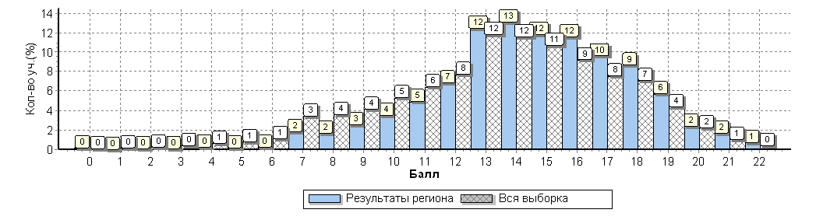

**Достижение требований ФК ГОС**

|  |  |  |  |  |
| --- | --- | --- | --- | --- |
| **№** | **Проверяемый элемент содержания/ требования к уровню подготовки выпускников** | **Макс балл** | **Средний % выполнения** | |
| по РТ | **по РФ** |
|  | |  | **4288 уч.** | **97284 уч.** |
| **1** | Знать/понимать географические особенности природы России. | **1** | **58** | **64** |
| **2** | Уметь анализировать информацию, необходимую для изучения географических объектов и явлений | **1** | **80** | **74** |
| **3** | Знать/понимать географические особенности основных отраслей хозяйства России. Уметь использовать знания и умения в практической деятельности и повседневной жизни для анализа и оценки разных территорий с точки зрения взаимосвязи природных, социально-экономических, техногенных объектов и процессов | **2** | **87** | **78** |
| **4** | Уметь выделять существенные признаки географических объектов и явлений | **1** | **85** | **77** |
| **5** | Уметь использовать знания и умения в практической деятельности и повседневной жизни для определения различий во времени, чтения карт различного содержания | **1** | **62** | **58** |
| **6** | Знать/понимать географические особенности географических районов России. Уметь выделять существенные признаки географических объектов и явлений | **1** | **90** | **80** |
| **7** | Уметь использовать знания и умения в практической деятельности и повседневной жизни для определения различий во времени, чтения карт различного содержания | **1** | **88** | **83** |
| **8** | Знать/понимать смысл основных теоретических категорий и понятий; особенности размещения основных видов природных ресурсов, их главные месторождения и территориальные сочетания; численность и динамику населения мира, отдельных регионов и стран; основные направления миграций населения мира; различия в уровне и качестве жизни населения мира; географические особенности отраслевой и территориальной структуры мирового хозяйства; специализацию стран в системе международного географического разделения труда; географическую специфику отдельных стран и регионов; их различия по уровню социально-экономического развития; специфику географического положения и административно-территориальное устройство Российской Федерации; географические особенности природы России; географические особенности населения России; географические особенности основных отраслей хозяйства России; географические особенности географических районов России; роль и место России в современном мире | **1** | **73** | **68** |
| **9** | Уметь определять и сравнивать по разным источникам информации географические тенденции развития природных, социально-экономических и геоэкологических объектов, процессов и явлений | **1** | **53** | **47** |
| **10** | Знать/понимать географическую специфику отдельных стран и регионов; их различия по уровню социально-экономического развития. Уметь выделять существенные признаки географических объектов и явлений | **1** | **90** | **86** |
| **11** | Знать/понимать географическую специфику отдельных стран и регионов, их различия по уровню социально-экономического развития | **1** | **80** | **77** |
| **12** | Знать/понимать географические особенности отраслевой и территориальной структуры мирового хозяйства, размещения его основных отраслей | **2** | **76** | **71** |
| **13** | Уметь оценивать ресурсообеспеченность отдельных стран и регионов мира | **2** | **42** | **37** |
| **14** | Уметь сопоставлять географические карты различной тематики | **1** | **79** | **74** |
| **15** | Уметь анализировать информацию, необходимую для изучения географических объектов и явлений | **1** | **57** | **56** |
| **16** | Уметь использовать знания и умения в практической деятельности и повседневной жизни для объяснения и оценки разных территорий с точки зрения взаимосвязи природных, социально-экономических, техногенных объектов и процессов | **1** | **59** | **52** |
| **17К1** | Уметь использовать знания и умения в практической деятельности и повседневной жизни для анализа и оценки разных территорий с точки зрения взаимосвязи природных, социально-экономических, техногенных объектов и процессов | **2** | **34** | **32** |
| **17К2** | Уметь использовать знания и умения в практической деятельности и повседневной жизни для анализа и оценки разных территорий с точки зрения взаимосвязи природных, социально-экономических, техногенных объектов и процессов | **1** | **28** | **26** |

**Средний % выполнения заданий группами учащихся**

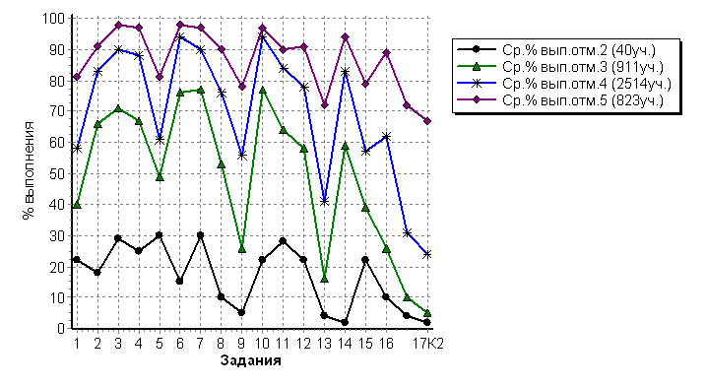

**Гистограмма соответствия отметок за выполненную работу**

**и отметок по журналу**

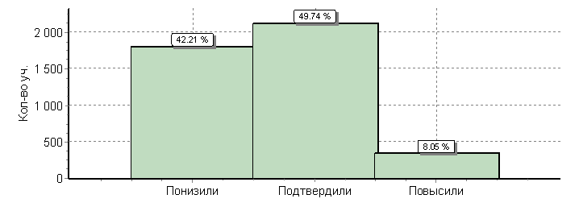

|  |  |  |
| --- | --- | --- |
|  | **Кол-во участников** | **%** |
| Понизили (Отм. < Отм. по журналу) | 1803 | 42 |
| Подтвердили (Отм. = Отм. по журналу) | 2125 | 50 |
| Повысили (Отм. > Отм. по журналу) | 344 | 8 |
| **Всего*:** | **4272** | **100** |

ВПР в 11-х классах в 2017-2018 учебном году проводился по 6 учебным предметам:

20 марта – Иностранные языки (письменная и устная части)

21 марта – История

3 апреля – География

5 апреля - Химия

10 апреля – Физика

12 апреля - Биология

**ГЕОГРАФИЯ**

В ВПР по географии приняло участие 3692 обучающихся 11-х классов из 42 муниципальных образований.

|  |  |  |  |
| --- | --- | --- | --- |
| **АТЕ** | **Количество участников** | | **Δ(ВПР-ЕГЭ)** |
| **ВПР** | **ЕГЭ** |
| Агрызский муниципальный район | **63** | **3** | 60 |
| Аксубаевский муниципальный район | **29** | **7** | 22 |
| Актанышский муниципальный район | **5** | **2** | 3 |
| Алексеевский муниципальный район | **44** | **0** | 44 |
| Алькеевский муниципальный район | **13** | **4** | 9 |
| Альметьевский муниципальный район | **60** | **20** | 40 |
| Апастовский муниципальный район | **6** | **1** | 5 |
| Арский муниципальный район | **111** | **5** | 106 |
| Атнинский муниципальный район | **13** | **3** | 10 |
| Бавлинский муниципальный район | **74** | **1** | 73 |
| Балтасинский муниципальный район | **126** | **6** | 120 |
| Бугульминский муниципальный район | **131** | **3** | 128 |
| Буинский муниципальный район | **28** | **5** | 23 |
| Верхнеуслонский муниципальный район | **29** | **2** | 27 |
| Высокогорский муниципальный район | **80** | **1** | 79 |
| город Набережные Челны | **342** | **24** | 318 |
| Дрожжановский муниципальный район | **18** | **2** | 16 |
| Елабужский муниципальный район | **97** | **7** | 90 |
| Заинский муниципальный район | **141** | **5** | 136 |
| Зеленодольский муниципальный район | **287** | **2** | 285 |
| Кайбицкий муниципальный район | **37** | **0** | 37 |
| Камско-Устьинский муниципальный район | **37** | **1** | 36 |
| Кукморский муниципальный район | **145** | **0** | 145 |
| Лаишевский муниципальный район | **20** | **3** | 17 |
| Лениногорский муниципальный район | **121** | **4** | 117 |
| Мамадышский муниципальный район | **78** | **2** | 76 |
| Менделеевский муниципальный район | **70** | **2** | 68 |
| Мензелинский муниципальный район | **7** | **4** | 3 |
| Нижнекамский муниципальный район | **190** | **8** | 182 |
| Новошешминский муниципальный район | **17** | **0** | 17 |
| Нурлатский муниципальный район | **155** | **3** | 152 |
| Рыбно-Слободский муниципальный район | **67** | **1** | 66 |
| Сабинский муниципальный район | **68** | **1** | 67 |
| Сармановский муниципальный район | **11** | **0** | 11 |
| Спасский муниципальный район | **2** | **0** | 2 |
| Тетюшский муниципальный район | **46** | **1** | 45 |
| Тукаевский муниципальный район | **38** | **1** | 37 |
| Тюлячинский муниципальный район | **16** | **1** | 15 |
| Черемшанский муниципальный район | **19** | **0** | 19 |
| Чистопольский муниципальный район | **137** | **3** | 134 |
| Ютазинский муниципальный район | **66** | **1** | 65 |
| город Казань - Авиастроительный и Ново-Савиновский районы | **153** | **10** | 143 |
| город Казань - Вахитовский и Приволжский районы | **198** | **10** | 188 |
| город Казань - Кировский и Московский районы | **185** | **6** | 179 |
| город Казань - Советский район | **112** | **7** | 105 |

Каждый вариант проверочной работы включает в себя 17 заданий, различающихся формами и уровнями сложности. На выполнение всей работы отводится 1,5 часа (90 минут). При выполнении заданий используются школьные географические атласы 8-10 классов.

Задание с кратким ответом считается выполненным, если записанный участником ВПР ответ совпадает с верным ответом. Для каждого задания определен уровень сложности и максимальный балл выполнения. Полученные участником ВПР баллы за выполнение всех заданий суммируются. Суммарный балл выпускника переводится в отметку по пятибалльной шкале с учетом рекомендуемой шкалы перевода.

Максимальный балл – 22.

|  |  |  |
| --- | --- | --- |
| **Проверяемые элементы содержания** | **Уровень сложности** | **Максимальный балл выполнения** |
| Природа России | Б | 1 |
| Географические модели. Географическая карта, план местности | Б | 1 |
| Хозяйство России | Б | 2 |
| Географические модели. Географическая карта | Б | 1 |
| Природа России | Б | 1 |
| Регионы России | П | 1 |
| Часовые зоны на территории России | Б | 1 |
| Население и хозяйство России и мира. Особенности природно-ресурсного потенциала, населения, хозяйства, культуры крупных стран мира | П | 1 |
| Мировое хозяйство | Б | 1 |
| Страны мира | Б | 1 |
| Многообразие стран мира. Основные типы стран | Б | 1 |
| Мировое хозяйство | Б | 2 |
| Природные ресурсы | П | 2 |
| Всё содержание курсов экономической и социальной географии России и мира | Б | 1 |
| Всё содержание курсов экономической и социальной географии России и мира | Б | 1 |
| Всё содержание курсов экономической и социальной географии России и мира | П | 1 |
| Рациональное и нерациональное природопользование. Особенности воздействия на окружающую среду различных сер и отраслей хозяйства | П | 3 |

**Распределение заданий по уровню сложности**

|  |  |  |  |  |
| --- | --- | --- | --- | --- |
| **№** | Уровень сложности | Количество заданий | Максимальный балл | Процент от максимального балла за задания данного уровня сложности от максимального первичного балла за всю работу, равного 22 |
| **1** | Базовый | 12 | 14 | 64 |
| **2** | Повышенный | 5 | 8 | 36 |
|  | ИТОГО | 17 | 22 | 100 |

**Рекомендации по переводу суммарных баллов за выполнение ВПР**

**в отметки по пятибалльной шкале**

|  |  |  |  |  |
| --- | --- | --- | --- | --- |
| Отметка по пятибалльной шкале | **«2»** | **«3»** | **«4»** | **«5»** |
| Суммарный балл | 0 – 6 | 7 - 12 | 13 – 17 | 18 – 22 |

**Данные по РТ в сравнении с выборкой по РФ**

|  |  |  |  |  |  |
| --- | --- | --- | --- | --- | --- |
| **ВПР** | **Кол-во участников** | **Распределение баллов (%)** | | | |
| **2** | **3** | **4** | **5** |
| **Вся выборка РФ** | 223932 | 1,4 | 22,9 | **55,9** | **19,8** |
| **Республика Татарстан** | 3692 | 0,33 | 13,8 | **57,7** | **28,2** |

**На гистограмме представлено распределение групп баллов**

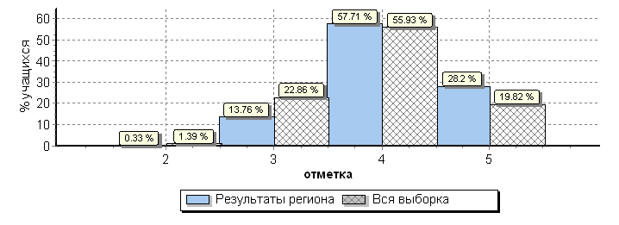

|  |  |  |  |  |  |  |
| --- | --- | --- | --- | --- | --- | --- |
| **Распределение отметок по вариантам** | | | | | | |
| **Вариант** | ***2*** | ***3*** | ***4*** | ***5*** | **Кол-во участников** |
| 1 | 7 | 236 | 1093 | 554 | 1890 |
| 2 | 5 | 271 | 1037 | 486 | 1799 |
| 3 |  | 1 |  |  | 1 |
| 5 |  |  | 1 |  | 1 |
| 7 |  |  |  | 1 | 1 |
| **Комплект** | 12 | 508 | 2131 | 1041 | 3692 |

**Статистика по баллам ВПР по предмету «География» (11 класс)**

**по муниципальным образованиям**

|  |  |  |  |  |  |
| --- | --- | --- | --- | --- | --- |
| **ВПР** | **Кол-во**  **уч-ков** | **Распределение баллов (%)** | | | |
| 2 | 3 | **4** | **5** |
| **Вся выборка РФ** | 223932 | 1,4 | 22,9 | **55,9** | **19,8** |
| **Республика Татарстан** | 3692 | 0.33 | 13.8 | **57.7** | **28.2** |
| **Агрызский** | 63 | 0 | 22.2 | **49.2** | **28.6** |
| **Аксубаевский** | 29 | 0 | 3.4 | **72.4** | **24.1** |
| **Актанышский** | 5 | 0 | 0 | **100** | **0** |
| **Алексеевский** | 44 | 0 | 18.2 | **61.4** | **20.5** |
| **Алькеевский** | 13 | 0 | 23.1 | **46.2** | **30.8** |
| **Альметьевский** | 60 | 0 | 6.7 | **70** | **23.3** |
| **Апастовский** | 6 | 0 | 33.3 | **66.7** | **0** |
| **Арский** | 111 | 0 | 13.5 | **49.5** | **36.9** |
| **Атнинский** | 13 | 0 | 7.7 | **30.8** | **61.5** |
| **Бавлинский** | 74 | 1.4 | 31.1 | **37.8** | **29.7** |
| **Балтасинский** | 126 | 0 | 13.5 | **57.1** | **29.4** |
| **Бугульминский** | 131 | 0 | 11.5 | **53.4** | **35.1** |
| **Буинский** | 28 | 0 | 7.1 | **60.7** | **32.1** |
| **Верхнеуслонский** | 29 | 0 | 10.3 | **65.5** | **24.1** |
| **Высокогорский** | 80 | 0 | 17.5 | **68.8** | **13.8** |
| **Дрожжановский** | 18 | 0 | 5.6 | **55.6** | **38.9** |
| **Елабужский** | 97 | 0 | 18.6 | **63.9** | **17.5** |
| **Заинский** | 141 | 0 | 8.5 | **70.9** | **20.6** |
| **Зеленодольский** | 287 | 0 | 13.9 | **54.7** | **31.4** |
| **Кайбицкий** | 37 | 0 | 13.5 | **73** | **13.5** |
| **Камско-Устьинский** | 37 | 0 | 27 | **56.8** | **16.2** |
| **Кукморский** | 145 | 0 | 14.5 | **60.7** | **24.8** |
| **Лаишевский** | 20 | 0 | 15 | **75** | **10** |
| **Лениногорский** | 121 | 0 | 14 | **43** | **43** |
| **Мамадышский** | 78 | 0 | 1.3 | **56.4** | **42.3** |
| **Менделеевский** | 70 | 0 | 31.4 | **55.7** | **12.9** |
| **Мензелинский** | 7 | 0 | 14.3 | **71.4** | **14.3** |
| **Нижнекамский** | 190 | 0.53 | 8.4 | **62.6** | **28.4** |
| **Новошешминский** | 17 | 0 | 17.6 | **52.9** | **29.4** |
| **Нурлатский** | 155 | 0 | 20.6 | **48.4** | **31** |
| **Рыбно-Слободский** | 67 | 0 | 20.9 | **68.7** | **10.4** |
| **Сабинский** | 68 | 0 | 17.6 | **72.1** | **10.3** |
| **Сармановский** | 11 | 0 | 18.2 | **72.7** | **9.1** |
| **Спасский** | 2 | 0 | 0 | **100** | **0** |
| **Тетюшский** | 46 | 0 | 10.9 | **65.2** | **23.9** |
| **Тукаевский** | 38 | 0 | 7.9 | **52.6** | **39.5** |
| **Тюлячинский** | 16 | 0 | 25 | **75** | **0** |
| **Черемшанский** | 19 | 0 | 5.3 | **68.4** | **26.3** |
| **Чистопольский** | 137 | 0.73 | 5.8 | **56.9** | **36.5** |
| **Ютазинский** | 66 | 0 | 25.8 | **57.6** | **16.7** |
| **город Казань - Авиастроительный и Ново-Савиновский районы** | 153 | 2.6 | 21.6 | **52.3** | **23.5** |
| **город Казань - Вахитовский и Приволжский районы** | 198 | 0 | 2 | **49** | **49** |
| **город Казань - Кировский и Московский районы** | 185 | 0 | 16.8 | **63.8** | **19.5** |
| **город Казань - Советский район** | 112 | 0 | 10.7 | **45.5** | **43.8** |
| **город Набережные Челны** | 333 | 1.5 | 11.4 | **61.6** | **25.5** |
| **город Набережные челны** | 9 | 0 | 0 | **55.6** | **44.4** |

**Статистика баллов ВПР по географии в 11 классах по ОО**

**(не менее 10 человек) с высокими результатами**

|  |  |  |  |  |  |  |
| --- | --- | --- | --- | --- | --- | --- |
| **Наименование ОО** | **Кол-во**  **участников** | **Распределение баллов (%)** | | | | **% качества** |
| 2 | 3 | **4** | **5** |
| (sch160021) МБОУ СОШ № 3 г.Агрыз | 15 | 0 | 0 | **60** | **40** | **100** |
| (sch160243) МБОУ "Новокинерская СОШ" Арского МР РТ | 22 | 0 | 0 | **50** | **50** | **100** |
| (sch160315) МБОУ СОШ №1 г.Бугульмы | 22 | 0 | 0 | **36,4** | **63,6** | **100** |
| (sch160413) МБОУ "Дубъязская СОШ" Высокогорского МР РТ | 14 | 0 | 0 | **71,4** | **28,6** | **100** |
| (sch160451) МБОУ "Средняя школа №9" Елабужского МР РТ | 21 | 0 | 0 | **52,4** | **47,6** | **100** |
| (sch160511) МБОУ "Лицей №1 Зеленодольского МР РТ" | 29 | 0 | 0 | **51,7** | **48,3** | **100** |
| (sch160744) МБОУ "Гимназия №2 имени Б.Урманче" Нижнекамского МР РТ | 59 | 0 | 0 | **62,7** | **37,3** | **100** |
| (sch160804) Нурлатская гимназия | 21 | 0 | 0 | **52,4** | **47,6** | **100** |
| (sch161028) МБОУ "СОШ №5" г.Бугульмы | 16 | 0 | 0 | **0** | **100** | **100** |
| (sch161113) МАОУ "Гимназия №57" г.Набережные Челны | 17 | 0 | 0 | **58,8** | **41,2** | **100** |
| (sch161146) МБОУ "СОШ №1" Вахитовского района г.Казани | 10 | 0 | 0 | **80** | **20** | **100** |
| (sch161223) МБОУ "Гимназия №155" Ново-Савиновского района г.Казани | 15 | 0 | 0 | **80** | **20** | **100** |
| (sch161284) МБОУ "Лицей № 159" Советского района г.Казани | 21 | 0 | 0 | **42,9** | **57,1** | **100** |
| (sch163203) МБОУ "Арская СОШ №1 имени В.Ф.Ежкова с УИОП" | 31 | 0 | 0 | **35,5** | **64,5** | **100** |
| (sch163379) МБОУ "СОШ №19 с УИОП" г.Набережные Челны | 19 | 0 | 0 | **89,5** | **10,5** | **100** |
| (sch163380) МБОУ "СОШ №20" г.Набережные Челны | 10 | 0 | 0 | **50** | **50** | **100** |
| (sch163400) МБОУ "СОШ № 46" г.Набережные Челны | 24 | 0 | 0 | **12,5** | **87,5** | **100** |
| (sch163481) Заинская СОШ №3 | 22 | 0 | 0 | **90,9** | **9,1** | **100** |
| (sch163485) Заинская СОШ №7 с УИОП | 25 | 0 | 0 | **64** | **36** | **100** |
| (sch163515) МБОУ "Лицей №14" Зеленодольского МР РТ | 17 | 0 | 0 | **35,3** | **64,7** | **100** |
| (sch163556) МБОУ "Затонская СОШ" Камско-Устьинского МР РТ | 14 | 0 | 0 | **57,1** | **42,9** | **100** |
| (sch163620) МБОУ "СОШ №2" г.Лениногорска МО "ЛМР" РТ" | 45 | 0 | 0 | **8,9** | **91,1** | **100** |
| (sch163624) МБОУ "СОШ №7 г.Лениногорска" МО "ЛМР" РТ" | 26 | 0 | 0 | **65,4** | **34,6** | **100** |
| (sch163655) МБОУ "СОШ № 4 г.Мамадыш" | 22 | 0 | 0 | **59,1** | **40,9** | **100** |
| (sch163678) МБОУ Олуязский лицей Мамадышского МР РТ | 15 | 0 | 0 | **86,7** | **13,3** | **100** |
| (sch163888) МБОУ "Шеморданский лицей" Сабинского МР РТ | 10 | 0 | 0 | **90** | **10** | **100** |
| (sch163997) МБОУ "Лашманская СОШ" Черемшанского МР РТ | 13 | 0 | 0 | **69,2** | **30,8** | **100** |
| (sch163998) МБОУ "СОШ №4" г.Чистополя | 39 | 0 | 0 | **64,1** | **35,9** | **100** |
| (sch164021) МБОУ "Ютазинская СОШ" | 13 | 0 | 0 | **61,5** | **38,5** | **100** |
| (sch164070) ЧОУ "Академический лицей" Вахитовского района г.Казани | 15 | 0 | 0 | **66,7** | **33,3** | **100** |
| (sch164076) МБОУ "СОШ №80" Вахитовского района г.Казани | 11 | 0 | 0 | **27,3** | **72,7** | **100** |
| (sch164081) МАОУ "Лицей №131" Вахитовского района г.Казани | 119 | 0 | 0 | **36,1** | **63,9** | **100** |
| (sch164123) Школа "Елена-Сервис" Московского района г.Казани | 26 | 0 | 0 | **57,7** | **42,3** | **100** |
| (sch164175) МБОУ "СОШ №114" Приволжского района г.Казани | 18 | 0 | 0 | **66,7** | **33,3** | **100** |
| (sch164204) МБОУ "Школа № 101 имени П.А.Полушкина" Советского района г.Казани | 33 | 0 | 0 | **33,3** | **66,7** | **100** |
| (sch166140) МБОУ Карадуванская гимназия имени Баки Зиятдинова Балтасинского МР РТ | 16 | 0 | 0 | **31,2** | **68,8** | **100** |
| (sch160734) МБОУ "Лицей № 35" Нижнекамского МР РТ | 51 | 0 | 2 | **56,9** | **41,2** | **98,1** |
| (sch163270) МБОУ лицей №2 г.Бугульмы | 41 | 0 | 2,4 | **31,7** | **65,9** | **97,6** |
| (sch161064) МБОУ "Гимназия № 2 имени М.Вахитова" г.Набережные Челны | 39 | 0 | 2,6 | **82,1** | **15,4** | **97,5** |
| (sch160810) СОШ №2 г.Нурлат | 33 | 0 | 3 | **48,5** | **48,5** | **97** |
| (sch163484) Заинская СОШ №6 | 30 | 0 | 3,3 | **73,3** | **23,3** | **96,6** |
| (sch160559) МБОУ Многопрофильный лицей имени А.М.Булатова Кукморского МР РТ | 27 | 0 | 3,7 | **44,4** | **51,9** | **96,3** |
| (sch163137) МБОУ "СОШ № 21" г.Альметьевска | 27 | 0 | 3,7 | **74,1** | **22,2** | **96,3** |
| (sch161182) МАОУ "Гимназия-интернат №4" Кировского района г.Казани | 26 | 0 | 3,8 | **65,4** | **30,8** | **96,2** |
| (sch161222) МАОУ "Школа №146" Ново-Савиновского района г.Казани | 52 | 0 | 3,8 | **53,8** | **42,3** | **96,1** |
| (sch161221) МБОУ "Школа №143" Ново-Савиновского района г.Казани | 25 | 4 | 0 | **64** | **32** | **96** |
| (sch160756) МБОУ "СОШ № 33 " Нижнекамского МР РТ | 24 | 0 | 4,2 | **95,8** | **0** | **95,8** |
| (sch163528) МБОУ "Нурлатская СОШ Зеленодольского МР РТ" | 22 | 0 | 4,5 | **50** | **45,5** | **95,5** |
| (sch164101) Гимназия №152 Кировского района г.Казани | 22 | 0 | 4,5 | **77,3** | **18,2** | **95,5** |
| (sch163314) МБОО «Лицей №2 г.Буинска РТ» | 20 | 0 | 5 | **65** | **30** | **95** |
| (sch160294) МБОУ "Ципьинская СОШ" Балтасинского МР РТ | 18 | 0 | 5,6 | **55,6** | **38,9** | **94,5** |
| (sch161117) МАОУ "Гимназия №76" г.Набережные Челны | 18 | 0 | 5,6 | **66,7** | **27,8** | **94,5** |
| (sch163264) МБОУ "Средне-Кушкетская СОШ имени О.Н.Исаева" Балтасинского МР РТ | 18 | 0 | 5,6 | **72,2** | **22,2** | **94,4** |
| (sch166222) ГАОУ "Лицей Иннополис" Верхнеуслонского МР РТ | 17 | 0 | 5,9 | **64,7** | **29,4** | **94,1** |
| (sch161269) МБОУ "Школа №22" Советского района г.Казани | 16 | 0 | 6,2 | **56,2** | **37,5** | **93,7** |
| (sch163056) МБОУ "Старотимошкинская СОШ" Аксубаевского МР РТ | 15 | 0 | 6,7 | **66,7** | **26,7** | **93,4** |
| (sch160956) МБОУ "Тетюшская СОШ № 2" | 14 | 0 | 7,1 | **50** | **42,9** | **92,9** |
| (sch163566) МБОУ "Кукморская СШ №3" | 28 | 0 | 7,1 | **75** | **17,9** | **92,9** |
| (sch164001) ГБОУ "Чистопольская кадетская школа-интернат" | 27 | 0 | 7,4 | **81,5** | **11,1** | **92,6** |
| (sch160301) МБОУ "Балтасинская СОШ" | 26 | 0 | 7,7 | **69,2** | **23,1** | **92,3** |
| (sch163297) МБОУ Карабашская СОШ №2 Бугульминского МР РТ | 13 | 0 | 7,7 | **92,3** | **0** | **92,3** |
| (sch163569) МБОУ "СОШ с.Манзарас" Кукморского МР РТ | 13 | 0 | 7,7 | **92,3** | **0** | **92,3** |
| (sch160498) МБОУ "Свияжская СОШ Зеленодольского МР РТ" | 24 | 0 | 8,3 | **37,5** | **54,2** | **91,7** |
| (sch163146) МБОУ "Нижнемактаминская СОШ №1" Альметьевского МР РТ | 12 | 0 | 8,3 | **50** | **41,7** | **91,7** |
| (sch161108) МБОУ "СОШ № 52" г.Набережные Челны | 23 | 0 | 8,7 | **69,6** | **21,7** | **91,3** |
| (sch160516) МБОУ" Лицей №9 имени А.С.Пушкина Зеленодольского МР РТ" | 45 | 0 | 8,9 | **64,4** | **26,7** | **91,1** |
| (sch163509) МБОУ "Гимназия №3 Зеленодольского МР РТ" | 45 | 0 | 8,9 | **46,7** | **44,4** | **91,1** |
| (sch161110) МБОУ "Гимназия №54" г.Набережные Челны | 22 | 0 | 9,1 | **81,8** | **9,1** | **90,9** |
| (sch161112) МАОУ "СОШ № 56" г.Набережные Челны | 21 | 0 | 9,5 | **61,9** | **28,6** | **90,5** |
| (sch160321) МБОУ гимназия №7 г.Бугульмы | 21 | 0 | 9,5 | **71,4** | **19** | **90,4** |
| (sch164130) Гимназия №17 Московского района г.Казани | 21 | 0 | 9,5 | **71,4** | **19** | **90,4** |
| (sch160794) МБОУ "Новошешминская СОШ " | 10 | 0 | 10 | **40** | **50** | **90** |
| (sch163182) МБОУ "Новонадыровская СОШ" Альметьевского МР РТ | 10 | 0 | 10 | **90** | **0** | **90** |
| (sch163265) МБОУ "Нурминская СОШ" Балтасинского МР РТ | 10 | 0 | 10 | **80** | **10** | **90** |
| (sch163353) МБОУ "Макуловская СОШ" Верхнеуслонского МР РТ | 10 | 0 | 10 | **70** | **20** | **90** |
| (sch163659) МБОУ Красногорская СОШ Мамадышского МР РТ | 10 | 0 | 10 | **20** | **70** | **90** |
| (sch163480) Заинская СОШ №2 | 18 | 0 | 11,1 | **77,8** | **11,1** | **88,9** |
| (sch160275) МБОУ "СОШ №2" г.Бавлы | 26 | 0 | 11,5 | **46,2** | **42,3** | **88,5** |
| (sch163439) МАОУ "СОШ №4" г.Набережные Челны | 24 | 0 | 12,5 | **37,5** | **50** | **87,5** |
| (sch161149) ГБОУ Казанская кадетская ШИт Вахитовского района г.Казани | 15 | 0 | 13,3 | **86,7** | **0** | **86,7** |
| (sch166069) Елабужское суворовское военное училище МВД России | 15 | 0 | 13,3 | **86,7** | **0** | **86,7** |
| (sch163936) МБОУ "Тетюшская СОШ №1 имени Ханжина П.С." | 30 | 0 | 13,3 | **73,3** | **13,3** | **86,6** |
| (sch163378) МАОУ "СОШ №17" г.Набережные Челны | 22 | 0 | 13,6 | **72,7** | **13,6** | **86,3** |
| (sch164102) МБОУ "СОШ №153" Кировского района г.Казани | 22 | 0 | 13,6 | **81,8** | **4,5** | **86,3** |
| (sch164000) МБОУ "СОШ №16" г.Чистополя | 20 | 0 | 15 | **50** | **35** | **85** |
| (sch163004) СОШ №4 г.Агрыза | 13 | 0 | 15,4 | **84,6** | **0** | **84,6** |
| (sch161094) МАОУ "СОШ № 35 с УИОП" г.Набережные Челны | 12 | 0 | 16,7 | **66,7** | **16,7** | **83,4** |
| (sch163585) МБОУ "Олуязская средняя школа" Кукморского МР РТ | 12 | 0 | 16,7 | **66,7** | **16,7** | **83,4** |
| (sch163862) МБОУ "Рыбно-Слободская гимназия №1" | 24 | 0 | 16,7 | **70,8** | **12,5** | **83,3** |
| (sch163545) МБОУ "Большекайбицкая СОШ" | 28 | 0 | 17,9 | **78,6** | **3,6** | **82,2** |
| (sch163534) МБОУ "СОШ №16 Зеленодольского МР РТ" | 11 | 0 | 18,2 | **72,7** | **9,1** | **81,8** |
| (sch164017) МБОУ "Уруссинская СОШ №3" Ютазинского МР РТ | 26 | 0 | 19,2 | **65,4** | **15,4** | **80,8** |

**Распределение баллов**

На гистограмме представлено распределение баллов. Максимальный балл 22.

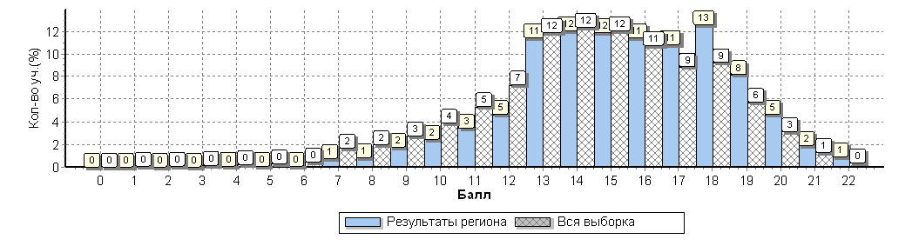

**Задание ВПР по географии для учащихся 11 класса**

В проверочной работе представлены задания с разными типами ответов:

1) задания, требующие записать ответ в виде слова;

2) задания на установление соответствия географических объектов и их характеристик;

3) задания, требующие вписать в текст на месте пропусков ответы из предложенного списка;

4) задания с выбором нескольких правильных ответов из предложенного списка;

5) задания на установление правильной последовательности элементов.

В 6 заданиях предполагается развёрнутый свободный ответ.

Отбор содержания, подлежащего проверке в проверочной работе, осуществляется в соответствии с разделом «Обязательный минимум содержания основных образовательных программ» Федерального компонента государственных стандартов основного общего и среднего (полного) общего образования по географии. За основы взяты вопросы курса школьной географии, изучаемые в 8–11 классах.

• Источники географической информации

• Мировое хозяйство

• Природопользование и геоэкология

• Регионы и страны мира

• География России

В работе проверяется как знание географических явлений и процессов в геосферах и географических особенностей природы населения и хозяйства отдельных территорий, так и умение анализировать географическую информацию, представленную в различных формах, способность применять полученные в школе географические знания для объяснения различных событий и явлений в повседневной жизни.

|  |  |  |  |  |  |  |
| --- | --- | --- | --- | --- | --- | --- |
| **Достижение требований ФК ГОС** | | | | | | |
|  | | | | | | |
| **№** | **Проверяемый элемент содержания/ требования к уровню подготовки выпускников** | **Макс**  **балл** | **Средний % выполнения** | |  |  |
| по РТ | **по РФ** | |
|  | |  | **3692 уч.** | **223932 уч.** | |
| **1** | Знать/понимать географические особенности природы России. | **1** | **61** | **66** | |
| **2** | Уметь анализировать информацию, необходимую для изучения географических объектов и явлений | **1** | **80** | **76** | |
| **3** | Знать/понимать географические особенности основных отраслей хозяйства России. Уметь использовать знания и умения в практической деятельности и повседневной жизни для анализа и оценки разных территорий с точки зрения взаимосвязи природных, социально-экономических, техногенных объектов и процессов | **2** | **90** | **85** | |
| **4** | Уметь выделять существенные признаки географических объектов и явлений | **1** | **86** | **82** | |
| **5** | Уметь использовать знания и умения в практической деятельности и повседневной жизни для определения различий во времени, чтения карт различного содержания | **1** | **58** | **51** | |
| **6** | Знать/понимать географические особенности географических районов России. Уметь выделять существенные признаки географических объектов и явлений | **1** | **93** | **88** | |
| **7** | Уметь использовать знания и умения в практической деятельности и повседневной жизни для определения различий во времени, чтения карт различного содержания | **1** | **91** | **87** | |
| **8** | Знать/понимать смысл основных теоретических категорий и понятий; особенности размещения основных видов природных ресурсов, их главные месторождения и территориальные сочетания; численность и динамику населения мира, отдельных регионов и стран; основные направления миграций населения мира; различия в уровне и качестве жизни населения мира; географические особенности отраслевой и территориальной структуры мирового хозяйства; специализацию стран в системе международного географического разделения труда; географическую специфику отдельных стран и регионов; их различия по уровню социально-экономического развития; специфику географического положения и административно-территориальное устройство Российской Федерации; географические особенности природы России; географические особенности населения России; географические особенности основных отраслей хозяйства России; географические особенности географических районов России; роль и место России в современном мире | **1** | **74** | **75** | |
| **9** | Уметь определять и сравнивать по разным источникам информации географические тенденции развития природных, социально-экономических и геоэкологических объектов, процессов и явлений | **1** | **62** | **55** | |
| **10** | Знать/понимать географическую специфику отдельных стран и регионов; их различия по уровню социально-экономического развития. Уметь выделять существенные признаки географических объектов и явлений | **1** | **93** | **91** | |
| **11** | Знать/понимать географическую специфику отдельных стран и регионов, их различия по уровню социально-экономического развития | **1** | **85** | **83** | |
| **12** | Знать/понимать географические особенности отраслевой и территориальной структуры мирового хозяйства, размещения его основных отраслей | **2** | **78** | **75** | |
| **13** | Уметь оценивать ресурсообеспеченность отдельных стран и регионов мира | **2** | **46** | **40** | |
| **14** | Уметь сопоставлять географические карты различной тематики | **1** | **82** | **79** | |
| **15** | Уметь анализировать информацию, необходимую для изучения географических объектов и явлений | **1** | **61** | **59** | |
| **16** | Уметь использовать знания и умения в практической деятельности и повседневной жизни для объяснения и оценки разных территорий с точки зрения взаимосвязи природных, социально-экономических, техногенных объектов и процессов | **1** | **68** | **57** | |
| **17К1** | Уметь использовать знания и умения в практической деятельности и повседневной жизни для анализа и оценки разных территорий с точки зрения взаимосвязи природных, социально-экономических, техногенных объектов и процессов | **2** | **42** | **35** | |
| **17К2** | Уметь использовать знания и умения в практической деятельности и повседневной жизни для анализа и оценки разных территорий с точки зрения взаимосвязи природных, социально-экономических, техногенных объектов и процессов | **1** | **36** | **30** | |

**Средний % выполнения заданий группами учащихся**

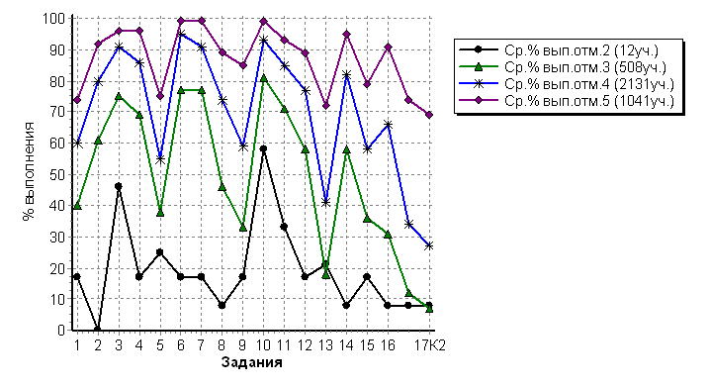

**Гистограмма соответствия отметок за выполненную работу и отметок по журналу**

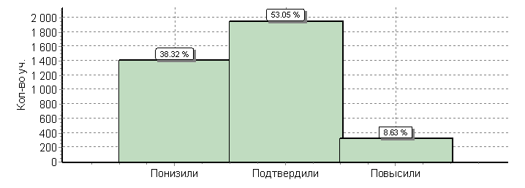

|  |  |  |
| --- | --- | --- |
|  | **Кол-во участников** | **%** |
| Понизили (Отм. < Отм. по журналу) | 1408 | 38 |
| Подтвердили (Отм. = Отм. по журналу) | 1949 | 53 |
| Повысили (Отм. > Отм. по журналу) | 317 | 9 |
| **Всего*:** | **3674** | **100** |

**ФИЗИКА**

В ВПР по физике приняло участие 3487 обучающихся 11-х классов из 42 муниципальных образований Республики Татарстан.

|  |  |  |  |
| --- | --- | --- | --- |
| **АТЕ** | **Количество участников** | | **Δ(ВПР-ЕГЭ)** |
| **ВПР** | **ЕГЭ** |
| Агрызский муниципальный район | **11** | **32** | -21 |
| Азнакаевский муниципальный район | **5** | **70** | -65 |
| Аксубаевский муниципальный район | **24** | **26** | -2 |
| Актанышский муниципальный район | **78** | **23** | 55 |
| Алексеевский муниципальный район | **39** | **17** | 22 |
| Алькеевский муниципальный район | **5** | **12** | -7 |
| Альметьевский муниципальный район | **164** | **293** | -129 |
| Апастовский муниципальный район | **25** | **18** | 7 |
| Арский муниципальный район | **52** | **50** | 2 |
| Атнинский муниципальный район | **2** | **12** | -10 |
| Бавлинский муниципальный район | **10** | **35** | -25 |
| Балтасинский муниципальный район | **13** | **47** | -34 |
| Бугульминский муниципальный район | **111** | **185** | -74 |
| Буинский муниципальный район | **96** | **42** | 54 |
| Верхнеуслонский муниципальный район | **39** | **26** | 13 |
| Высокогорский муниципальный район | **13** | **42** | -29 |
| город Набережные Челны | **495** | **488** | 7 |
| Дрожжановский муниципальный район | **50** | **34** | 16 |
| Елабужский муниципальный район | **87** | **129** | -42 |
| Зеленодольский муниципальный район | **25** | **163** | -138 |
| Кайбицкий муниципальный район | **1** | **13** | -12 |
| Камско-Устьинский муниципальный район | **13** | **18** | -5 |
| Кукморский муниципальный район | **49** | **52** | -3 |
| Лаишевский муниципальный район | **31** | **32** | -1 |
| Лениногорский муниципальный район | **40** | **127** | -87 |
| Мамадышский муниципальный район | **72** | **59** | 13 |
| Менделеевский муниципальный район | **69** | **30** | 39 |
| Мензелинский муниципальный район | **26** | **29** | -3 |
| Нижнекамский муниципальный район | **202** | **237** | -35 |
| Новошешминский муниципальный район | **5** | **18** | -13 |
| Нурлатский муниципальный район | **129** | **76** | 53 |
| Пестречинский муниципальный район | **28** | **15** | 13 |
| Рыбно-Слободский муниципальный район | **7** | **22** | -15 |
| Сабинский муниципальный район | **5** | **27** | -22 |
| Сармановский муниципальный район | **20** | **35** | -15 |
| Спасский муниципальный район | **32** | **17** | 15 |
| Тетюшский муниципальный район | **2** | **23** | -21 |
| Тукаевский муниципальный район | **12** | **17** | -5 |
| Тюлячинский муниципальный район | **58** | **15** | 43 |
| Черемшанский муниципальный район | **23** | **28** | -5 |
| Чистопольский муниципальный район | **236** | **113** | 123 |
| город Казань - Авиастроительный и Ново-Савиновский районы | **357** | **358** | -1 |
| город Казань - Вахитовский и Приволжский районы | **148** | **513** | -365 |
| город Казань - Кировский и Московский районы | **389** | **250** | 139 |
| город Казань - Советский район | **189** | **247** | -58 |

**Содержание и структура проверочной работы**

Структура проверочной работы отражает необходимость проверки всех основных требований к уровню подготовки выпускников по курсу физики базового уровня. В работу включены группы заданий, проверяющие умения, являющиеся составной частью требований к уровню подготовки выпускников. Отбор содержания курса физики для ВПР осуществляется с учетом общекультурной и мировоззренческой значимости элементов содержания и их роли в общеобразовательной подготовке выпускников.

В начале работы предлагается 10 заданий, которые проверяют понимание основных понятий, явлений, величин и законов, изученных в курсе физики. Эта группа заданий проверяет умения различать изученный понятийный аппарат и применять величины и законы для описания и объяснения явлений и процессов. Здесь 3 задания построены на содержании механики; 2 задания – на содержании молекулярной физики; 3 задания – на содержании электродинамики и 1 задание – на материале квантовой физики.

Следующая группа из двух заданий проверяет сформированность методологических умений. Первое задание строится на основе фотографии измерительного прибора и оценивает снятие показаний с учетом заданной погрешности измерений. Во втором задании предлагается по заданной гипотезе самостоятельно спланировать несложное исследование и описать его проведение.

Далее предлагается группа из трех заданий, проверяющих умение применять полученные знания для описания устройства и принципов действия различных технических объектов или распознавать изученные явления и процессы в окружающем мире. Первое задание имеет комплексный характер и предлагает учащимся либо определить физическое явление, которое проявляется в различных процессах из окружающей жизни, либо определить физическое явление, лежащее в основе принципа действия указанного прибора (или технического объекта). Далее идут два контекстных задания. Здесь предлагается описание какого-либо устройства (как правило, это устройства, с которыми учащиеся встречаются в повседневной жизни). На основании имеющихся сведений учащимся необходимо выделить явление или процесс, лежащий в основе работы устройства и продемонстрировать понимание основных характеристик устройства или правил его безопасного использования.

Последняя группа из трех заданий проверяет умения работать с текстовой информацией физического содержания. Как правило, предлагаемые тексты содержат различные виды графической информации (таблицы, схематичные рисунки, графики). Задания в группе подобраны, исходя из проверки различных умений по работе с текстом: от вопросов на выделение и понимание информации, представленной в тексте в явном виде, до заданий на применение информации из текста и имеющегося запаса знаний.

Каждый вариант ВПР содержит 18 заданий, различающихся формами и уровнями сложности. В работе содержатся задания базового и повышенного уровней сложности. Время выполнения – 90 минут. Максимальный балл – 27.

**Распределение заданий по уровню сложности**

|  |  |  |  |  |
| --- | --- | --- | --- | --- |
| **№** | Уровень сложности | Количество заданий | Максимальный балл | Процент от первичного балла |
| **1** | Базовый | 14 | 19 | 73 |
| **2** | Повышенный | 4 | 7 | 27 |
|  | ИТОГО | 18 | 26 | 100 |

В работу включено 13 заданий, ответы к которым представлены в виде последовательности цифр, символов, букв, слова или нескольких слов, и 5 заданий с развернутым ответом, которые различаются объемом полного верного ответа – от нескольких слов (например, при заполнении таблицы) до трех-четырех предложений (например, при описании плана проведения опыта).

При разработке содержания проверочной работы учитывается необходимость оценки усвоения элементов содержания из всех разделов курса физики базового уровня: механики, молекулярной физики, электродинамики, квантовой физики и элементов астрофизики. Часть заданий в работе имеют комплексный характер и включают в себя элементы содержания из разных разделов, задания 15–18 строятся на основе текстовой информации, которая может также относиться сразу к нескольким разделам курса физики.

Задания 2, 4–7, 9–11, 13–17 считаются выполненными, если записанный учеником ответ совпадает с верным ответом.

Выполнение каждого из заданий 4–7, 9–11, 14, 16 и 17 оценивается 1 баллом.

Выполнение каждого из заданий 2, 13 и 15 оценивается 2 баллами, если верно указаны оба элемента ответа; 1 баллом, если допущена ошибка в указании одного приведены варианты ответов, которые можно считать верными, и критерии оценивания.

Выполнение каждого из заданий с развернутым ответом 1, 3, 8, 12 и 18 оценивается с учетом правильности и полноты ответа. К каждому заданию с развернутым ответом приводится инструкция, в которой указывается, за что выставляется каждый балл – от нуля до максимального балла.

**Рекомендации по переводу первичных баллов в отметки по пятибалльной шкале**

|  |  |  |  |  |
| --- | --- | --- | --- | --- |
| Первичные баллы | **0 – 9** | **10 – 15** | **16 – 21** | **22 – 27** |
| Отметка по пятибалльной шкале | «2» | «3» | «4» | «5» |

**Данные по РТ в сравнении с выборкой по РФ**

|  |  |  |  |  |  |
| --- | --- | --- | --- | --- | --- |
| **Регион** | **Кол-во**  **участников** | **Распределение групп баллов в %** | | | |
| 2 | 3 | 4 | 5 |
| **Вся выборка** | 221547 | 3.4 | 37.5 | **49.5** | **9.6** |
| **Республика Татарстан** | 3487 | 0.46 | 27.7 | **62.3** | **9.6** |

**На гистограмме представлено распределение групп баллов**

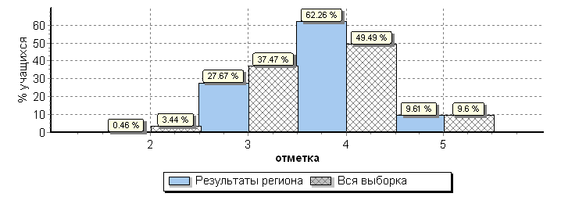

|  |  |  |  |  |  |  |
| --- | --- | --- | --- | --- | --- | --- |
| **Распределение отметок по вариантам** | | | | | | |
| **Вариант** | ***2*** | ***3*** | ***4*** | ***5*** | **Кол-во участников** |
| 1 | 9 | 579 | 1058 | 163 | 1809 |
| 2 | 7 | 386 | 1113 | 171 | 1677 |
| 3 |  |  |  | 1 | 1 |
| **Комплект** | 16 | 965 | 2171 | 335 | 3487 |

**Статистика по баллам ВПР по предмету «Физика» (11 класс)**

**по муниципальным образованиям**

|  |  |  |  |  |  |
| --- | --- | --- | --- | --- | --- |
| **АТЕ** | **Кол-во участников** | **Распределение групп баллов в %** | | | |
| 2 | 3 | 4 | 5 |
| **Вся выборка** | 221547 | 3.4 | 37.5 | **49.5** | **9.6** |
| **Республика Татарстан** | 3487 | 0.46 | 27.7 | **62.3** | **9.6** |
| **Агрызский** | 11 | 0 | 9.1 | **81.8** | **9.1** |
| **Азнакаевский** | 5 | 0 | 0 | **80** | **20** |
| **Аксубаевский** | 24 | 0 | 50 | **41.7** | **8.3** |
| **Актанышский** | 78 | 0 | 6.4 | **66.7** | **26.9** |
| **Алексеевский** | 39 | 0 | 41 | **56.4** | **2.6** |
| **Алькеевский** | 5 | 0 | 40 | **60** | **0** |
| **Альметьевский** | 164 | 0.61 | 32.9 | **48.2** | **18.3** |
| **Апастовский** | 25 | 0 | 32 | **64** | **4** |
| **Арский** | 52 | 0 | 26.9 | **55.8** | **17.3** |
| **Атнинский** | 2 | 0 | 50 | 50 | 0 |
| **Бавлинский** | 10 | 0 | 10 | **80** | **10** |
| **Балтасинский** | 13 | 0 | 38.5 | **53.8** | **7.7** |
| **Бугульминский** | 111 | 0 | 19.8 | **76.6** | **3.6** |
| **Буинский** | 96 | 0 | 27.1 | **57.3** | **15.6** |
| **Верхнеуслонский** | 39 | 0 | 17.9 | **64.1** | **17.9** |
| **Высокогорский** | 13 | 0 | 38.5 | **61.5** | **0** |
| **Дрожжановский** | 50 | 0 | 14 | **74** | **12** |
| **Елабужский** | 87 | 0 | 11.5 | **72.4** | **16.1** |
| **Зеленодольский** | 25 | 0 | 36 | **56** | **8** |
| **Кайбицкий** | 1 | 0 | 0 | **100** | **0** |
| **Камско-Устьинский** | 13 | 0 | 46.2 | **53.8** | **0** |
| **Кукморский** | 49 | 0 | 14.3 | **77.6** | **8.2** |
| **Лаишевский** | 31 | 0 | 29 | **61.3** | **9.7** |
| **Лениногорский** | 40 | 0 | 17.5 | **52.5** | **30** |
| **Мамадышский** | 72 | 0 | 5.6 | **65.3** | **29.2** |
| **Менделеевский** | 69 | 0 | 26.1 | **68.1** | **5.8** |
| **Мензелинский** | 26 | 0 | 19.2 | **69.2** | **11.5** |
| **Нижнекамский** | 202 | 0.99 | 31.7 | **56.9** | **10.4** |
| **Новошешминский** | | 5 | 0 | 20 | **60** | **20** |
| **Нурлатский** | | 129 | 1.6 | 34.9 | **58.9** | **4.7** |
| **Пестречинский** | | 28 | 0 | 42.9 | **42.9** | **14.3** |
| **Рыбно-Слободский** | | 7 | 0 | 0 | **85.7** | **14.3** |
| **Сабинский** | | 5 | 0 | 60 | 40 | 0 |
| **Сармановский** | | 20 | 0 | 15 | **75** | **10** |
| **Спасский** | | 32 | 0 | 31.2 | **62.5** | **6.2** |
| **Тетюшский** | | 2 | 0 | 50 | 50 | 0 |
| **Тукаевский** | | 12 | 0 | 25 | **41.7** | **33.3** |
| **Тюлячинский** | | 58 | 0 | 41.4 | **58.6** | **0** |
| **Черемшанский** | | 23 | 0 | 30.4 | **56.5** | **13** |
| **Чистопольский** | | 236 | 0 | 22 | **75.4** | **2.5** |
| город Казань - Авиастроительный и Ново-Савиновский районы | | 357 | 0.28 | 38.9 | **52.9** | **7.8** |
| город Казань - Вахитовский и Приволжский районы | | 148 | 1.4 | 39.2 | **48** | **11.5** |
| город Казань - Кировский и Московский районы | | 389 | 0.77 | 26.7 | **64.3** | **8.2** |
| город Казань - Советский район | | 189 | 1.1 | 27.5 | **65.6** | **5.8** |
| город Набережные Челны | | 486 | 0.62 | 25.9 | **66.5** | **7** |
| город Набережные Челны | | 9 | 0 | 0 | **100** | **0** |

**Статистика по баллам ВПР по физике в 11 классах по ОО**

**(не менее 10 участников) с высокими результатами**

|  |  |  |  |  |  |  |
| --- | --- | --- | --- | --- | --- | --- |
| **Наименование ОО** | **Кол-во участников** | **Распределение по баллам в %** | | | | **% качества** |
| 2 | 3 | **4** | **5** |
| (sch160450) МБОУ "Средняя школа №8" Елабужского МР РТ | 22 | 0 | 0 | **59,1** | **40,9** | **100** |
| (sch160756) МБОУ "СОШ № 33" Нижнекамского МР РТ | 13 | 0 | 0 | **69,2** | **30,8** | **100** |
| (sch163075) Гимназия-интернат Актанышского МР РТ | 18 | 0 | 0 | **88,9** | **11,1** | **100** |
| (sch163458) Стародрожжановский лицей | 14 | 0 | 0 | **64,3** | **35,7** | **100** |
| (sch163652) МБОУ СОШ №1 г.Мамадыш | 18 | 0 | 0 | **61,1** | **38,9** | **100** |
| (sch164129) МБОУ "Татарская гимназия №2 при КПФУ" Московского района г.Казани | 15 | 0 | 0 | **66,7** | **33,3** | **100** |
| (sch164156) МБОУ "Гимназия №6" Приволжского района г.Казани | 24 | 0 | 0 | **45,8** | **54,2** | **100** |
| (sch164159) МБОУ "Гимназия №21" Приволжского района г.Казани | 3 | 0 | 0 | **100** | **0** | **100** |
| (sch166001) МАОУ "СОШ №21" г.Набережные Челны | 27 | 0 | 0 | **88,9** | **11,1** | **100** |
| (sch160141) МАОУ "Лицей № 2" г.Альметьевска | 30 | 0 | 3,3 | **13,3** | **83,3** | **96,6** |
| (sch163074) Актанышская СОШ №2 | 30 | 0 | 3,3 | **73,3** | **23,3** | **96,6** |
| (sch163397) МАОУ "СОШ №40 с УИОП" г.Набережные Челны | 26 | 0 | 3,8 | **84,6** | **11,5** | **96,1** |
| (sch163374) МБОУ "СОШ№10" г.Набережные Челны | 23 | 0 | 4,3 | **73,9** | **21,7** | **95,6** |
| (sch163653) МБОУ "Лицей №2 имени К.А.Валиева г.Мамадыш" | 22 | 0 | 4,5 | **72,7** | **22,7** | **95,4** |
| (sch160561) МБОУ "Кукморская СШ №4" | 21 | 0 | 4,8 | **90,5** | **4,8** | **95,3** |
| (sch163655) МБОУ "СОШ № 4 г.Мамадыш" | 20 | 0 | 5 | **55** | **40** | **95** |
| (sch163379) МБОУ "СОШ №19 с УИОП" г.набережные Челны | 18 | 0 | 5,6 | **66,7** | **27,8** | **94,5** |
| (sch163445) МБОУ "Лицей-интернат №79" г.Набережные Челны | 18 | 0 | 5,6 | **83,3** | **11,1** | **94,4** |
| (sch163620) МБОУ "СОШ №2" г.Лениногорска МО "ЛМР" РТ" | 18 | 0 | 5,6 | **44,4** | **50** | **94,4** |
| (sch164001) ГБОУ "Чистопольская кадетская школа-интернат" | 17 | 0 | 5,9 | **88,2** | **5,9** | **94,1** |
| (sch163386) МБОУ «Гимназия №26» г.Набережные Челны | 28 | 0 | 7,1 | **67,9** | **25** | **92,9** |
| (sch164194) МБОУ "Гимназия № 8" Советского района г.Казани | 14 | 0 | 7,1 | **78,6** | **14,3** | **92,9** |
| (sch161023) МБОУ "Лицей № 1" г.Чистополя | 25 | 0 | 8 | **88** | **4** | **92** |
| (sch164123) Школа "Елена-Сервис" Московского района г.Казани | 25 | 0 | 8 | **72** | **20** | **92** |
| (sch163917) МБОУ "Сармановская гимназия" | 12 | 0 | 8,3 | **75** | **16,7** | **91,7** |
| (sch163073) Актанышская СОШ №1 | 22 | 0 | 9,1 | **36,4** | **54,5** | **90,9** |
| (sch163399) МБОУ "СОШ №45 с УИОП" г.Набережные Челны | 22 | 0 | 9,1 | **90,9** | **0** | **90,9** |
| (sch161029) МБОУ "Гимназия №3" г.чистополя | 28 | 0 | 10,7 | **89,3** | **0** | **89,3** |
| (sch163207) МБОУ -Арская гимназия №5 | 27 | 0 | 11,1 | **70,4** | **18,5** | **88,9** |
| (sch163270) МБОУ лицей №2 г.Бугульмы | 26 | 0 | 11,5 | **88,5** | **0** | **88,5** |
| (sch163681) МБОУ "СОШ №1" г.Менделеевска | 26 | 0 | 11,5 | **88,5** | **0** | **88,5** |
| (sch161028) МБОУ "СОШ №5" г.Чистополя | 25 | 0 | 12 | **84** | **4** | **88** |
| (sch164128) Лицей-интернат №2 Московского района г.Казани | 33 | 6,1 | 6,1 | **78,8** | **9,1** | **87,9** |
| (sch163278) ГБОУ "Бугульминская кадетская ШИ" | 8 | 0 | 12,5 | **87,5** | **0** | **87,5** |
| (sch163585) МБОУ "Олуязская средняя школа" Кукморского МР РТ | 8 | 0 | 12,5 | **87,5** | **0** | **87,5** |
| (sch164085) МБОУ "Татарская гимназия №1" Вахитовского района г.Казани | 8 | 0 | 12,5 | **87,5** | **0** | **87,5** |
| (sch161191) Школа №55 Московского района г.Казани | 37 | 0 | 13,5 | **78,4** | **8,1** | **86,5** |
| (sch160315) МБОУ СОШ №1 г.Бугульмы | 21 | 0 | 14,3 | **85,7** | **0** | **85,7** |
| (sch164040) МБОУ "Школа №62" Авиастроительного района г.Казани | 21 | 0 | 14,3 | **76,2** | **9,5** | **85,7** |
| (sch166222) ГАОУ "Лицей Иннополис" Верхнеуслонского МР РТ | 28 | 0 | 14,3 | **60,7** | **25** | **85,7** |
| (sch160452) МБОУ "Средняя школа №10" Елабужского МР РТ | 47 | 0 | 14,9 | **76,6** | **8,5** | **85,1** |
| (sch163316) МБОУ "Гимназия №5 г.Буинска РТ" | 19 | 0 | 15,8 | **68,4** | **15,8** | **84,2** |
| (sch163400) МБОУ "СОШ № 46" г.набережные Челны | 25 | 0 | 16 | **76** | **8** | **84** |
| (sch160752) МБОУ "Гимназия № 32" Нижнекамского МР РТ | 12 | 0 | 16,7 | **66,7** | **16,7** | **83,4** |
| (sch163297) МБОУ Карабашская СОШ №2 Бугульминского МР РТ | 12 | 0 | 16,7 | **83,3** | **0** | **83,3** |
| (sch161146) МБОУ "СОШ №1" Вахитовского района г.Казани | 11 | 0 | 18,2 | **81,8** | **0** | **81,8** |
| (sch161277) МБОУ "Гимназия № 126" Советского района г.Казани | 11 | 0 | 18,2 | **72,7** | **9,1** | **81,8** |
| (sch164225) МБОУ "Гимназия №20 имени Абдуллы Алиша" | 11 | 0 | 18,2 | **72,7** | **9,1** | **81,8** |
| (sch161064) МБОУ "Гимназия № 2 имени М.Вахитова" г.Набережные Челны | 37 | 0 | 18,9 | **70,3** | **10,8** | **81,1** |
| (sch163745) МБОУ "СОШ № 9" Нижнекамского МР РТ | 21 | 0 | 19 | **61,9** | **19** | **80,9** |
| (sch161225) МБОУ "Школа №170" Ново-Савиновского района г.Казани | 47 | 0 | 19,1 | **72,3** | **8,5** | **80,8** |
| (sch163700) МБОУ "СОШ №1" г.Мензелинска | 26 | 0 | 19,2 | **69,2** | **11,5** | **80,7** |

**Распределение первичных баллов**

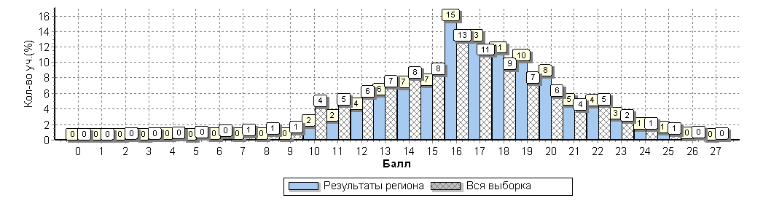

|  |  |  |  |  |  |  |
| --- | --- | --- | --- | --- | --- | --- |
| **Достижение требований ФК ГОС** | | | | | | |
|  | | | | | | |
| **№** | **Проверяемый элемент содержания/ требования к уровню подготовки выпускников** | **Макс.**  **балл** | **Средний % выполнения** | |  |  |
| по РТ | **по РФ** | |
|  | |  | **3487 уч.** | **221547 уч.** | |
| **1** | Знать/понимать смысл физических понятий. | **2** | **72** | **76** | |
| **2** | Знать/понимать смысл физических понятий. | **2** | **91** | **80** | |
| **3** | Знать/понимать смысл физических понятий. | **1** | **75** | **76** | |
| **4** | Знать/понимать смысл физических понятий, величин и законов | **2** | **62** | **65** | |
| **5** | Знать/понимать смысл физических величин и законов | **2** | **51** | **53** | |
| **6** | Знать/понимать смысл физических понятий. | **1** | **73** | **70** | |
| **7** | Знать/понимать смысл физических величин и законов | **1** | **86** | **79** | |
| **8** | Знать/понимать смысл физических величин и законов | **2** | **59** | **52** | |
| **9** | Знать/понимать смысл физических величин и законов | **2** | **74** | **66** | |
| **10** | Уметь отличать гипотезы от научных теорий, делать выводы на основе экспериментальных данных. | **1** | **91** | **84** | |
| **11** | Уметь отличать гипотезы от научных теорий, делать выводы на основе экспериментальных данных. | **1** | **39** | **32** | |
| **12** | Уметь проводить опыты по исследованию изученных явлений и процессов. | **2** | **33** | **29** | |
| **13** | Уметь объяснять устройство и принцип действия технических объектов, приводить примеры практического использования физических знаний. | **2** | **95** | **83** | |
| **14** | Уметь объяснять устройство и принцип действия технических объектов, приводить примеры практического использования физических знаний. Уметь использовать приобретённые знания и умения в практической деятельности и повседневной жизни для обеспечения безопасности жизнедеятельности, рационального природопользования и охраны окружающей среды | **1** | **48** | **51** | |
| **15** | Уметь объяснять устройство и принцип действия технических объектов, приводить примеры практического использования физических знаний. Уметь использовать приобретенные знания и умения в практической деятельности и повседневной жизни для обеспечения безопасности жизнедеятельности, рационального природопользования и охраны окружающей среды. | **1** | **72** | **58** | |
| **16** | Уметь воспринимать и на основе полученных знаний самостоятельно оценивать информацию, содержащуюся в СМИ, Интернете, научно-популярных статьях. | **1** | **51** | **55** | |
| **17** | Уметь воспринимать и на основе полученных знаний самостоятельно оценивать информацию, содержащуюся в СМИ, Интернете, научно-популярных статьях. | **1** | **67** | **61** | |
| **18** | Уметь воспринимать и на основе полученных знаний самостоятельно оценивать информацию, содержащуюся в СМИ, Интернете, научно-популярных статьях. Уметь использовать приобретенные знания и умения в практической деятельности и повседневной жизни для обеспечения безопасности жизнедеятельности, рационального природопользования и охраны окружающей среды. | **2** | **15** | **19** | |

**Обобщенный план варианта проверочной работы по физике и результаты 2017 года**

|  |  |  |  |  |  |
| --- | --- | --- | --- | --- | --- |
|  | **Проверяемые требования** | **макс. балл** | **балл** | **РТ** | **РФ** |
| ***Задания 1–9. Понимание смысла понятий, величин, законов.*** | | | | | |
| **1** | |  | | --- | | Группировка понятий (физические явления и величины, единицы измерения величин, измерительные приборы) | | **2** | **2** | **82** | **74** |
| **2** | Интерпретация данных, представленных в виде графика / Кинематика | **2** | **2** | **82** | **69** |
| **3** | Понимание смысла законов и принципов / Динамика | **2** | **2** | **45** | **43** |
| **4** | Определение изменения величин в физических процессах / Законы сохранения в механике | **1** | **1** | **75** | **65** |
| **5** | Описание процессов при помощи физ. величин / Молекулярная физика | **1** | **1** | **78** | **78** |
| **6** | Распознавание характеристик изученных объектов и процессов / Молекулярная физика | **1** | **1** | **62** | **65** |
| **7** | Применение законов и формул для объяснения явлений / Электростатика | **1** | **1** | **70** | **75** |
| **8** | Применение формулы для расчета физической величины / Постоянный ток, магнитное поле | **2** | **2** | **89** | **74** |
| **9** | Распознавание характеристик изученных объектов и процессов / Электромагнитная индукция, электромагнитные волны | **1** | **1** | **92** | **81** |
| **10** | Использование моделей при решении задач / Квантовая физика | **1** | **1** | **95** | **85** |
| ***Задания 11 и 12. Методы научного познания: наблюдения и опыты*** | | | | | |
| **11** | Определение показания приборов/ Мензурка, барометр, амперметр, вольтметр, динамометр | **1** | **1** | **65** | **64** |
| **12** | Планирование исследования по заданной гипотезе | **2** | **2** | **36** | **29** |
| ***Задания 13–15. Устройство и принцип действия технических объектов, физические явления в окружающей жизни*** | | | | | |
| **13** | Распознавание примеров использования физических явлений и процессов в технике и проявления их в окружающей жизни | **2** | **2** | **86** | **79** |
| **14** | Определение физических явлений и процессов, лежащих в основе принципа действия технического устройства, прибора | **1** | **1** | **75** | **63** |
| **15** | Объяснение характера использования технического устройства (прибора), в том числе и правил его безопасного использования | **2** | **2** | **66** | **66** |
| ***Задания 16–18. Работа с текстом физического содержания*** | | | | | |
| **16** | Выделение информации, представленной в явном виде, сопоставление информации из разных частей текста, в таблицах или графиках | **1** | **1** | **70** | **67** |
| **17** | Выводы и интерпретация информации | **1** | **1** | **86** | **73** |
| **18** | Применение информации из текста и имеющихся знаний | **2** | **2** | **49** | **37** |

**Средний процент выполнение заданий группами учащихся**

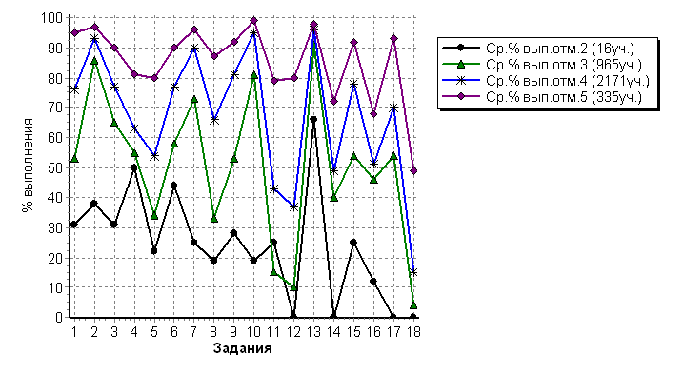

**Гистограмма соответствия отметок за выполненную работу и отметок по журналу**

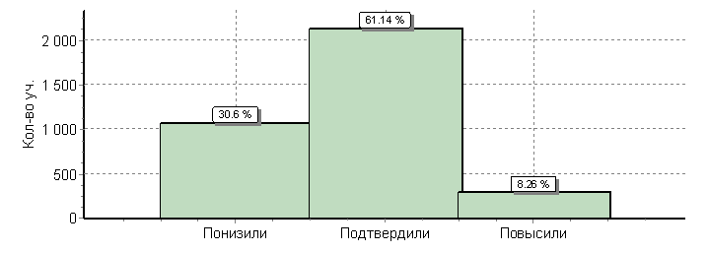

|  |  |  |
| --- | --- | --- |
|  | **Кол-во участников** | **%** |
| Понизили (Отм. < Отм. по журналу) | 1067 | 31 |
| Подтвердили (Отм. = Отм. по журналу) | 2132 | 61 |
| Повысили (Отм. > Отм. по журналу) | 288 | 8 |
| **Всего*:** | **3487** | **100** |

**ХИМИЯ**

В ВПР по химии приняло участие 3302 обучающихся 11 классов из 39 муниципальных образований Республики Татарстан.

|  |  |  |  |
| --- | --- | --- | --- |
| **АТЕ** | **ВПР** | **ЕГЭ** | **Δ(ВПР-ЕГЭ)** |
| **Количество участников** | |
| Агрызский муниципальный район | **14** | **16** | -2 |
| Аксубаевский муниципальный район | **42** | **30** | 12 |
| Актанышский муниципальный район | **56** | **13** | 43 |
| Алексеевский муниципальный район | **23** | **9** | 14 |
| Алькеевский муниципальный район | **14** | **9** | 5 |
| Альметьевский муниципальный район | **58** | **136** | -78 |
| Апастовский муниципальный район | **6** | **12** | -6 |
| Арский муниципальный район | **82** | **44** | 38 |
| Атнинский муниципальный район | **2** | **8** | -6 |
| Бавлинский муниципальный район | **1** | **20** | -19 |
| Балтасинский муниципальный район | **7** | **38** | -31 |
| Бугульминский муниципальный район | **201** | **76** | 125 |
| Буинский муниципальный район | **87** | **26** | 61 |
| Верхнеуслонский муниципальный район | **27** | **11** | 16 |
| Высокогорский муниципальный район | **8** | **29** | -21 |
| город Набережные Челны | **474** | **308** | 166 |
| Дрожжановский муниципальный район | **17** | **20** | -3 |
| Елабужский муниципальный район | **38** | **48** | -10 |
| Зеленодольский муниципальный район | **14** | **69** | -55 |
| Камско-Устьинский муниципальный район | **17** | **3** | 14 |
| Кукморский муниципальный район | **83** | **36** | 47 |
| Лаишевский муниципальный район | **35** | **18** | 17 |
| Лениногорский муниципальный район | **6** | **34** | -28 |
| Мамадышский муниципальный район | **33** | **34** | -1 |
| Менделеевский муниципальный район | **57** | **29** | 28 |
| Мензелинский муниципальный район | **3** | **9** | -6 |
| Нижнекамский муниципальный район | **242** | **224** | 18 |
| Новошешминский муниципальный район | **4** | **10** | -6 |
| Нурлатский муниципальный район | **170** | **46** | 124 |
| Пестречинский муниципальный район | **13** | **14** | -1 |
| Рыбно-Слободский муниципальный район | **5** | **21** | -16 |
| Сабинский муниципальный район | **8** | **23** | -15 |
| Сармановский муниципальный район | **18** | **27** | -9 |
| Спасский муниципальный район | **8** | **7** | 1 |
| Тукаевский муниципальный район | **11** | **13** | -2 |
| Тюлячинский муниципальный район | **34** | **10** | 24 |
| Черемшанский муниципальный район | **20** | **16** | 4 |
| Чистопольский муниципальный район | **309** | **44** | 265 |
| город Казань - Авиастроительный и Ново-Савиновский районы | **302** | **196** | 106 |
| город Казань - Вахитовский и Приволжский районы | **273** | **298** | -25 |
| город Казань - Кировский и Московский районы | **387** | **162** | 225 |
| город Казань - Советский район | **93** | **133** | -40 |

**Содержание и структура проверочной работы**

На основании ФК ГОС по химии базового уровня разработан кодификатор, определяющий перечень элементов содержания и перечень способов деятельности, выносимых на итоговую проверку.

Разработка ВПР по химии осуществляется с учетом следующих общих положений:

* ВПР ориентирована на проверку усвоения системы знаний и умений, которая рассматривается в качестве инвариантного ядра содержания действующих программ по химии для средней школы. В Федеральном компоненте Государственного стандарта среднего общего образования эта система знаний и умений представлена в виде требований к уровню подготовки выпускников по химии (базовый уровень);
* проверка сформированности усвоения основных элементов содержания курса химии осуществляется на двух уровнях сложности: *базовом* и *повышенном*;
* учебный материал, проверяемый заданиями ВПР, отбирается с учетом его общекультурной значимости для общеобразовательной подготовки выпускников средней школы.

Каждый вариант ВПР содержит 15 заданий различных типов и уровней сложности. Время выполнения – 90 минут.

**Распределение заданий по уровню сложности**

|  |  |  |  |  |
| --- | --- | --- | --- | --- |
| **№** | Уровень сложности | Количество заданий | Максимальный балл | Процент от первичного балла |
| **1** | Базовый | 11 | 21 | 64 |
| **2** | Повышенный | 4 | 12 | 36 |
|  | ИТОГО | 15 | 33 | 100 |

В вариантах представлены задания различного формата. Данные задания имеют различия по требуемой форме записи ответа. Так, например, ответом могут быть: последовательность цифр, символов; слова; формулы веществ; уравнения реакций.

В работе содержится 4 задания повышенного уровня сложности (их порядковые номера: 9, 10, 13, 14). Эти задания более сложные, так как их выполнение предполагает комплексное применение следующих умений:

– *составлять* уравнения реакций, подтверждающих свойства веществ и/или взаимосвязь различных классов веществ, и электронный баланс окислительно-восстановительной реакции;

*–- объяснять* обусловленность свойств и способов получения веществ их составом и строением;

– *моделировать* химический эксперимент на основании его описания.

Включенные в работу задания условно могут быть распределены по четырем содержательным блокам: «Теоретические основы химии», «Неорганическая химия», «Органическая химия», «Методы познания в химии. Экспериментальные основы химии. Химия и жизнь».

Верное выполнение задания с порядковым номером 3 оценивается в 1 балл.

Верное выполнение каждого из остальных заданий *базового уровня сложности* оценивается максимально 2 баллами. В случае наличия одной ошибки или неполного ответа выставляется 1 балл. Остальные варианты ответов считаются неверными и оцениваются в 0 баллов.

Оценивание заданий *повышенного уровня сложности* осуществляется на основе поэлементного анализа ответов учащихся. Максимальная оценка за верно выполненное задание составляет 3 балла. Задания с развернутым ответом могут быть выполнены учащимися разными способами. Поэтому приведенные в критериях оценивания образцы решений следует рассматривать лишь как один из возможных вариантов ответа.

В процессе выполнения работы учащийся использует следующие дополнительные материалы:

* периодическая система химических элементов Д.И. Менделеева;
* таблица растворимости солей, кислот и оснований в воде;
* электрохимический ряд напряжений металлов;
* непрограммируемый калькулятор.

**Распределение первичных баллов по химии**

|  |  |  |  |  |
| --- | --- | --- | --- | --- |
| Отметка по пятибалльной шкале | **«2»** | **«3»** | **«4»** | **«5»** |
| Первичные баллы | **0 – 10** | **11 – 19** | **20 – 27** | **28 – 33** |

**Данные по РТ в сравнении с выборкой по РФ**

|  |  |  |  |  |  |
| --- | --- | --- | --- | --- | --- |
| **АТЕ** | **Кол-во участников** | **Распределение групп баллов в %** | | | |
| 2 | 3 | 4 | 5 |
| **Вся выборка** | 225610 | 3.1 | 32.5 | **45.4** | **19.1** |
| **Республика Татарстан** | 3302 | 0.73 | 19.9 | **52.8** | **26.7** |

**На гистограмме представлено распределение групп баллов**

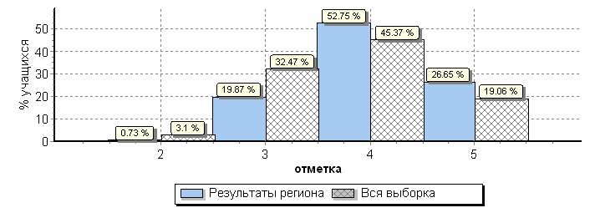

|  |  |  |  |  |  |
| --- | --- | --- | --- | --- | --- |
| **Вариант** | ***2*** | ***3*** | ***4*** | ***5*** | **Кол-во участников** |
| 1 | 8 | 323 | 869 | 495 | 1695 |
| 2 | 16 | 333 | 873 | 385 | 1607 |
| **Комплект** | 24 | 656 | 1742 | 880 | 3302 |

**Статистика по баллам ВПР по предмету «Химия» (11 класс) по муниципальным образованиям**

|  |  |  |  |  |  |
| --- | --- | --- | --- | --- | --- |
| **АТЕ** | **Кол-во участников** | **Распределение групп баллов в %** | | | |
| 2 | 3 | 4 | 5 |
| **Вся выборка** | 225610 | 3.1 | 32.5 | **45.4** | **19.1** |
| **Республика Татарстан** | 3302 | 0.73 | 19.9 | **52.8** | **26.7** |
| **Агрызский** | 14 | 0 | 21.4 | **42.9** | **35.7** |
| **Аксубаевский** | 42 | 2.4 | 26.2 | **45.2** | **26.2** |
| **Актанышский** | 56 | 0 | 3.6 | **26.8** | **69.6** |
| **Алексеевский** | 23 | 0 | 21.7 | **60.9** | **17.4** |
| **Алькеевский** | 14 | 0 | 0 | **50** | **50** |
| **Альметьевский** | 58 | 0 | 13.8 | **58.6** | **27.6** |
| **Апастовский** | 6 | 0 | 0 | **66.7** | **33.3** |
| **Арский** | 82 | 0 | 17.1 | **47.6** | **35.4** |
| **Атнинский** | 2 | 0 | 50 | 50 | 0 |
| **Бавлинский** | 1 | 0 | 0 | **0** | **100** |
| **Балтасинский** | 7 | 0 | 28.6 | **57.1** | **14.3** |
| **Бугульминский** | 201 | 0 | 10.4 | **39.8** | **49.8** |
| **Буинский** | 87 | 0 | 18.4 | **69** | **12.6** |
| **Верхнеуслонский** | 27 | 3.7 | 18.5 | **40.7** | **37** |
| **Высокогорский** | 8 | 0 | 0 | **100** | **0** |
| **Дрожжановский** | 17 | 0 | 17.6 | **47.1** | **35.3** |
| **Елабужский** | 38 | 0 | 26.3 | **65.8** | **7.9** |
| **Зеленодольский** | 14 | 0 | 35.7 | **50** | **14.3** |
| **Камско-Устьинский** | 17 | 0 | 70.6 | 23.5 | 5.9 |
| **Кукморский** | 83 | 0 | 32.5 | **53** | **14.5** |
| **Лаишевский** | 35 | 0 | 14.3 | **51.4** | **34.3** |
| **Лениногорский** | 6 | 0 | 16.7 | **66.7** | **16.7** |
| **Мамадышский** | 33 | 0 | 3 | **45.5** | **51.5** |
| **Менделеевский** | 57 | 3.5 | 28.1 | **61.4** | **7** |
| **Мензелинский** | 3 | 0 | 33.3 | **33.3** | **33.3** |
| **Нижнекамский** | 242 | 0.41 | 14 | **53.3** | **32.2** |
| **Новошешминский** | 4 | 0 | 25 | **25** | **50** |
| **Нурлатский** | 170 | 2.9 | 29.4 | **50** | **17.6** |
| **Пестречинский** | 13 | 0 | 30.8 | **46.2** | **23.1** |
| **Рыбно-Слободский** | 5 | 0 | 20 | **20** | **60** |
| **Сабинский** | 8 | 0 | 25 | **0** | **75** |
| **Сармановский** | 18 | 0 | 22.2 | **38.9** | **38.9** |
| **Спасский** | 8 | 0 | 25 | **50** | **25** |
| **Тукаевский** | 11 | 0 | 0 | **54.5** | **45.5** |
| **Тюлячинский** | 34 | 0 | 14.7 | **55.9** | **29.4** |
| **Черемшанский** | 20 | 5 | 25 | **60** | **10** |
| **Чистопольский** | 309 | 0 | 17.5 | **68.3** | **14.2** |
| **город Казань - Авиастроительный и Ново-Савиновский районы** | 302 | 1.7 | 24.5 | **50** | **23.8** |
| **город Казань - Вахитовский и Приволжский районы** | 273 | 2.2 | 28.2 | **53.1** | **16.5** |
| **город Казань - Кировский и Московский районы** | 387 | 0 | 21.2 | **52.5** | **26.4** |
| **город Казань - Советский район** | 93 | 1.1 | 19.4 | **57** | **22.6** |
| **город Набережные Челны** | 465 | 0.22 | 15.5 | **52.3** | **32** |
| **город Набережные Челны** | 9 | 0 | 22.2 | **33.3** | **44.4** |

**Статистика по баллам ВПР по химии в 11 классах по ОО (не менее 10 человек) с высокими результатами**

|  |  |  |  |  |  |  |
| --- | --- | --- | --- | --- | --- | --- |
| **Наименование ОО** | **Кол-во участников** | **Распределение баллов в %** | | | | **% качества** |
| **2** | **3** | **4** | **5** |
| (sch160738) МБОУ "СОШ №3" Нижнекамского МР РТ | 26 | 0 | 0 | **53,8** | **46,2** | **100** |
| (sch160752) МБОУ "Гимназия №32" Нижнекамского МР РТ | 11 | 0 | 0 | **27,3** | **72,7** | **100** |
| (sch161064) МБОУ "Гимназия №2 имени М.Вахитова" | 35 | 0 | 0 | **57,1** | **42,9** | **100** |
| (sch161119) МАОУ "Лицей №78 имени А.С.Пушкина" г.Набережные Челны | 27 | 0 | 0 | **40,7** | **59,3** | **100** |
| (sch163075) Гимназия-интернат Актанышского МР РТ | 20 | 0 | 0 | **10** | **90** | **100** |
| (sch163108) МАОУ "Базарно-Матакская СОШ" Алькеевского МР РТ | 10 | 0 | 0 | **40** | **60** | **100** |
| (sch163274) МБОУ СОШ №6 г.Бугульмы | 52 | 0 | 0 | **21,2** | **78,8** | **100** |
| (sch163379) МБОУ "СОШ №19 с УИОП" г.Набережные Челны | 25 | 0 | 0 | **8** | **92** | **100** |
| (sch163386) МБОУ «Гимназия №26» г.Набережные Челны | 27 | 0 | 0 | **22,2** | **77,8** | **100** |
| (sch163749) МБОУ "Гимназия-интернат №13" Нижнекамского МР РТ" | 15 | 0 | 0 | **93,3** | **6,7** | **100** |
| (sch164070) ЧОУ "Академический лицей" Вахитовского района г.Казани | 18 | 0 | 0 | **61,1** | **38,9** | **100** |
| (sch164119) Гимназия №102 Московского района г.Казани | 23 | 0 | 0 | **39,1** | **60,9** | **100** |
| (sch164123) Школа "Елена-Сервис" Московского района г.Казани | 27 | 0 | 0 | **51,9** | **48,1** | **100** |
| (sch164129) МБОУ "Татарская гимназия №2 при КПФУ" Московского района г.Казани | 15 | 0 | 0 | **66,7** | **33,3** | **100** |
| (sch164171) МБОУ "Лицей №83" Приволжского района г.Казани | 12 | 0 | 0 | **33,3** | **66,7** | **100** |
| (sch163074) Актанышская СОШ №2 | 31 | 0 | 3,2 | **32,3** | **64,5** | **96,8** |
| (sch161070) МБОУ "СОШ №8" г.Набережные Челны | 27 | 0 | 3,7 | **74,1** | **22,2** | **96,3** |
| (sch166001) МАОУ "СОШ №21" г.Набережные Челны | 26 | 0 | 3,8 | **65,4** | **30,8** | **96,2** |
| (sch160756) МБОУ "СОШ №33" Нижнекамского МР РТ | 24 | 0 | 4,2 | **54,2** | **41,7** | **95,9** |
| (sch161028) МБОУ "СОШ №5" г.Чистополя | 24 | 0 | 4,2 | **83,3** | **12,5** | **95,8** |
| (sch164213) МБОУ "Школа № 144" Советского района г.Казани | 21 | 0 | 4,8 | **57,1** | **38,1** | **95,2** |
| (sch161225) МБОУ "Школа №170" Ново-Савиновского района г.Казани | 41 | 0 | 4,9 | **68,3** | **26,8** | **95,1** |
| (sch161110) МБОУ "Гимназия №54" г. Набережные Челны | 20 | 0 | 5 | **40** | **55** | **95** |
| (sch166222) ГАОУ "Лицей Иннополис" Верхнеуслонского МР РТ | 17 | 0 | 5,9 | **35,3** | **58,8** | **94,1** |
| (sch161277) МБОУ "Гимназия № 126" | 15 | 0 | 6,7 | **73,3** | **20** | **93,3** |
| (sch163134) МАОУ "СОШ № 17" г.Альметьевска | 30 | 0 | 6,7 | **60** | **33,3** | **93,3** |
| (sch163207) МБОУ - Арская гимназия №5 | 26 | 0 | 7,7 | **69,2** | **23,1** | **92,3** |
| (sch163374) МБОУ "СОШ№10" г.Набережные Челны | 26 | 0 | 7,7 | **76,9** | **15,4** | **92,3** |
| (sch163400) МБОУ "СОШ № 46" г.Набережные Челны | 24 | 0 | 8,3 | **54,2** | **37,5** | **91,7** |
| (sch163297) МБОУ Карабашская СОШ №2 Бугульминского МР РТ | 12 | 0 | 8,3 | **83,3** | **8,3** | **91,6** |
| (sch161259) МБОУ "Лицей №110" Советского района г.Казани | 23 | 0 | 8,7 | **60,9** | **30,4** | **91,3** |
| (sch163399) МБОУ "СОШ №45 с УИОП" г.Набережные Челны | 22 | 0 | 9,1 | **59,1** | **31,8** | **90,9** |
| (sch164102) МБОУ "СОШ №153" Кировского района г.Казани | 22 | 0 | 9,1 | **68,2** | **22,7** | **90,9** |
| (sch161112) МАОУ "СОШ № 56" г.Набережные Челны | 21 | 0 | 9,5 | **61,9** | **28,6** | **90,5** |
| (sch163270) МБОУ лицей №2 г.Бугульмы | 70 | 0 | 10 | **28,6** | **61,4** | **90** |
| (sch164113) СОШ №34 Московского района г.Казани | 39 | 0 | 10,3 | **64,1** | **25,6** | **89,7** |
| (sch160452) МБОУ "Средняя школа №10" Елабужского МР РТ | 29 | 0 | 10,3 | **79,3** | **10,3** | **89,6** |
| (sch161198) Гимназия №94 Московского района г.Казани | 28 | 0 | 10,7 | **53,6** | **35,7** | **89,3** |
| (sch163739) МБОУ "СОШ №1" Нижнекамского МР РТ | 16 | 0 | 12,5 | **56,2** | **31,2** | **87,4** |
| (sch160995) МБОУ Тюлячинская СОШ | 31 | 0 | 12,9 | **54,8** | **32,3** | **87,1** |
| (sch161096) МБОУ "СОШ №37 с УИОП" г.Набережные Челны | 23 | 0 | 13 | **39,1** | **47,8** | **86,9** |
| (sch163997) МБОУ "Лашманская СОШ" Черемшанского МР РТ | 15 | 0 | 13,3 | **73,3** | **13,3** | **86,6** |
| (sch161226) МБОУ "Лицей №177" Ново-Савиновского района г.Казани | 57 | 1,8 | 12,3 | **42,1** | **43,9** | **86** |
| (sch161022) МБОУ "Гимназия №1" г.Чистополя | 49 | 0 | 14,3 | **65,3** | **20,4** | **85,7** |
| (sch163606) МБОУ «Столбищенская СОШ имени А.П.Малышева» Лаишевского МР РТ | 35 | 0 | 14,3 | **51,4** | **34,3** | **85,7** |
| (sch160353) МБОУ «СОШ имени Р.З.Сагдеева» Буинского МР РТ | 13 | 0 | 15,4 | **69,2** | **15,4** | **84,6** |
| (sch163313) МБОУ «СОШ №1 с УИОП» Буинского МР РТ | 13 | 0 | 15,4 | **84,6** | **0** | **84,6** |
| (sch164001) ГБОУ "Чистопольская кадетская школа-интернат" | 26 | 0 | 15,4 | **69,2** | **15,4** | **84,6** |
| (sch164036) МБОУ "Гимназия №36" Авиастроительного района г.Казани | 26 | 0 | 15,4 | **53,8** | **30,8** | **84,6** |
| (sch160744) МБОУ "Гимназия №2 имени Б.Урманче" Нижнекамского МР РТ | 58 | 0 | 15,5 | **63,8** | **20,7** | **84,5** |
| (sch164000) МБОУ "СОШ №16" г.Чистополя | 19 | 0 | 15,8 | **73,7** | **10,5** | **84,2** |
| (sch161139) МБОУ "Школа №117" Авиастроительного района г.Казани | 24 | 0 | 16,7 | **58,3** | **25** | **83,3** |
| (sch164175) МБОУ "СОШ №114" Приволжского района г.Казани | 18 | 0 | 16,7 | **38,9** | **44,4** | **83,3** |
| (sch163317) МБОУ «Лицей-интернат г.Буинска РТ» | 23 | 0 | 17,4 | **60,9** | **21,7** | **82,6** |
| (sch163457) Алешкин- Саплыкская СОШ Дрожжановского МР РТ | 17 | 0 | 17,6 | **47,1** | **35,3** | **82,4** |
| (sch163745) МБОУ "СОШ № 9 " Нижнекамского МР РТ | 22 | 0 | 18,2 | **59,1** | **22,7** | **81,8** |
| (sch163998) МБОУ "СОШ №4" г.Чистополя | 38 | 0 | 18,4 | **76,3** | **5,3** | **81,6** |
| (sch161158) МАОУ "СОШ №39" Вахитовского района г.Казани | 86 | 0 | 18,6 | **65,1** | **16,3** | **81,4** |
| (sch163566) МБОУ "Кукморская СШ №3" | 26 | 0 | 19,2 | **53,8** | **26,9** | **80,7** |
| (sch163681) МБОУ "СОШ №1" г.Менделеевска | 26 | 0 | 19,2 | **76,9** | **3,8** | **80,7** |

**Распределение первичных баллов**

На гистограмме представлено распределение первичных баллов. Максимальный первичный балл – 33.

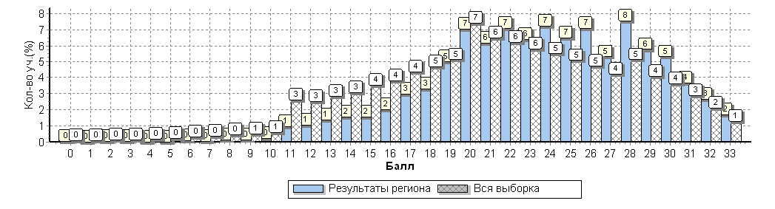

|  |  |  |  |  |  |  |
| --- | --- | --- | --- | --- | --- | --- |
| **Достижение требований ФК ГОС (2018 год)** | | | | | | |
|  | | | | | | |
| **№** | **Проверяемый элемент содержания/ требования к уровню подготовки выпускников** | **Макс балл** | **Средний % выполнения** | |  |
| по РТ | **по РФ** | |
|  | |  | **3302 уч.** | **225610 уч.** | |
| **1** | Использовать приобретённые знания и умения в практической деятельности и повседневной жизни для объяснения химических явлений, происходящих в природе, быту и на производстве | **2** | **84** | **83** | |
| **2** | Уметь характеризовать элементы малых периодов по их положению в Периодической системе Д.И. Менделеева; общие химические свойства металлов, неметаллов, основных классов неорганических и органических соединений; строение и химические свойства изученных органических соединений. | **2** | **96** | **93** | |
| **3** | Уметь характеризовать элементы малых периодов по их положению в Периодической системе Д.И. Менделеева; общие химические свойства металлов, неметаллов, основных классов неорганических и органических соединений; | **1** | **86** | **82** | |
| **4** | Уметь объяснять зависимость свойств веществ от их состава и строения; природу химической связи (ионной, ковалентной, металлической), зависимость скорости химической реакции и положения химического равновесия от различных факторов; сущность изученных видов химических реакций: электролитической диссоциации, ионного обмена, окислительно-восстановительных (и составлять их уравнения). | **2** | **92** | **92** | |
| **5** | Уметь определять валентность и степень окисления химических элементов, тип химической связи в соединениях, заряд иона, характер среды в водных растворах неорганических соединений, окислитель и восстановитель, принадлежность веществ к различным классам органических соединений. | **2** | **95** | **92** | |
| **6** | Уметь объяснять зависимость свойств веществ от их состава и строения; природу химической связи (ионной, ковалентной, металлической), зависимость скорости химической реакции и положения химического равновесия от различных факторов; сущность изученных видов химических реакций: электролитической диссоциации, ионного обмена, окислительно-восстановительных (и составлять их уравнения). | **2** | **71** | **74** | |
| **7** | Уметь объяснять зависимость свойств веществ от их состава и строения; природу химической связи (ионной, ковалентной, металлической), зависимость скорости химической реакции и положения химического равновесия от различных факторов; сущность изученных видов химических реакций: электролитической диссоциации, ионного обмена, окислительно-восстановительных (и составлять их уравнения). | **2** | **75** | **72** | |
| **8** | Уметь определять валентность и степень окисления химических элементов, тип химической связи в соединениях, заряд иона, характер среды в водных растворах неорганических соединений, окислитель и восстановитель, принадлежность веществ к различным классам органических соединений; составлять уравнения реакций изученных типов (электролитической диссоциации, ионного обмена, окислительно-восстановительных) | **2** | **77** | **61** | |
| **9** | Уметь определять валентность и степень окисления химических элементов, тип химической связи в соединениях, заряд иона, характер среды в водных растворах неорганических соединений, окислитель и восстановитель, принадлежность веществ к различным классам органических соединений; составлять уравнения реакций изученных типов (электролитической диссоциации, ионного обмена, окислительно-восстановительных) | **3** | **65** | **53** | |
| **10** | Уметь объяснять зависимость свойств веществ от их состава и строения; природу химической связи (ионной, ковалентной, металлической), зависимость скорости химической реакции и положения химического равновесия от различных факторов; сущность изученных видов химических реакций: электролитической диссоциации, ионного обмена, окислительно-восстановительных (и составлять их уравнения). | **3** | **71** | **62** | |
| **11** | Уметь определять валентность и степень окисления химических элементов, тип химической связи в соединениях, заряд иона, характер среды в водных растворах неорганических соединений, окислитель и восстановитель, принадлежность веществ к различным классам органических соединений. | **2** | **87** | **82** | |
| **12** | Уметь объяснять зависимость свойств веществ от их состава и строения; природу химической связи (ионной, ковалентной, металлической), зависимость скорости химической реакции и положения химического равновесия от различных факторов; сущность изученных видов химических реакций: электролитической диссоциации, ионного обмена, окислительно-восстановительных (и составлять их уравнения). | **2** | **53** | **47** | |
| **13** | Уметь объяснять зависимость свойств веществ от их состава и строения; природу химической связи (ионной, ковалентной, металлической), зависимость скорости химической реакции и положения химического равновесия от различных факторов; сущность изученных видов химических реакций: электролитической диссоциации, ионного обмена, окислительно-восстановительных (и составлять их уравнения). | **3** | **45** | **32** | |
| **14** | Использовать приобретённые знания и умения в практической деятельности и повседневной жизни для экологически грамотного поведения в окружающей среде | **3** | **58** | **51** | |
| **15** | Использовать приобретённые знания и умения в практической деятельности и повседневной жизни для приготовления растворов заданной концентрации в быту и на производстве | **2** | **47** | **40** | |

**Обобщенный план варианта проверочной работы по химии (2017 год)**

|  |  |  |  |  |  |
| --- | --- | --- | --- | --- | --- |
|  | **Проверяемые требования** | **макс. балл** | **балл** | **РТ** | **РФ** |
| ***ТЕОРЕТИЧЕСКИЕ ОСНОВЫ ХИМИИ*** | | | | | |
| **1** | |  | | --- | | Чистые вещества и смеси.  Научные методы познания веществ и химических явлений. Роль эксперимента и теории в химии | | **2** | **2** | **93** | **83** |
| **2** | Состав атома. Протоны, нейтроны, электроны. Строение электронных оболочек атомов | **2** | **2** | **97** | **94** |
| **3** | Периодический закон и Периодическая система химических элементов Д.И. Менделеева | **1** | **1** | **70** | **69** |
| **4** | Виды химической связи. Вещества молекулярного и немолекулярного строения. Типы кристаллических решеток | **2** | **2** | **98** | **92** |
| ***НЕОРГАНИЧЕСКАЯ ХИМИЯ*** | | | | | |
| **5** | Классификация и номенклатура неорганических соединений | **2** | **2** | **96** | **93** |
| **6** | Характерные химические свойства простых веществ – металлов и неметаллов.  Характерные химические свойства оксидов (основных, амфотерных, кислотных) | **2** | **2** | **82** | **76** |
| **7** | Характерные химические свойства оснований, амфотерных гидроксидов, кислот, солей (средних) | **2** | **2** | **92** | **82** |
| **8** | Электролитическая диссоциация. Сильные и слабые электролиты. Реакции ионного обмена. Среда водных растворов: кислая, нейтральная, щелочная | **2** | **2** | **77** | **63** |
| **9** | Реакции окислительно-восстановительные | **3** | **3** | **81** | **67** |
| **10** | Взаимосвязь неорганических веществ | **3** | **3** | **80** | **70** |
| ***ОРГАНИЧЕСКАЯ ХИМИЯ*** | | | | | |
| **11** | Классификация и номенклатура органических соединений. Теория строения органических соединений. Углеродный скелет. Радикалы. Функциональные группы. Гомологический ряд. Структурная изомерия. Типы химических связей в молекулах органических соединений | **2** | **2** | **89** | **85** |
| **12** | Характерные химические свойства: алканов, алкенов, алкадиенов, алкинов, аренов; кислородсодержащих соединений: одно- и многоатомные спирты, фенол, альдегиды, однооснóвные карбоновые кислоты, сложные эфиры, жиры, углеводы; азотсодержащих соединений: аминов, аминокислот, белков | **2** | **2** | **83** | **75** |
| **13** | Проведение расчетов количества вещества, массы или объема по количеству вещества, массе или объему одного из реагентов или продуктов реакции. Природные источники углеводородов: нефть и природный газ | **3** | **3** | **63** | **48** |
| **14** | Взаимосвязь между основными классами органических веществ | **3** | **3** | **53** | **37** |
| ***МЕТОДЫ ПОЗНАНИЯ В ХИМИИ. ЭКСПЕРИМЕНТАЛЬНЫЕ ОСНОВЫ ХИМИИ. ХИМИЯ И ЖИЗНЬ*** | | | | | |
| **15** | Проведение расчетов с использованием понятия «массовая доля вещества в растворе» | **2** | **2** | **53** | **44** |

**Средний процент выполнение заданий группами учащихся**

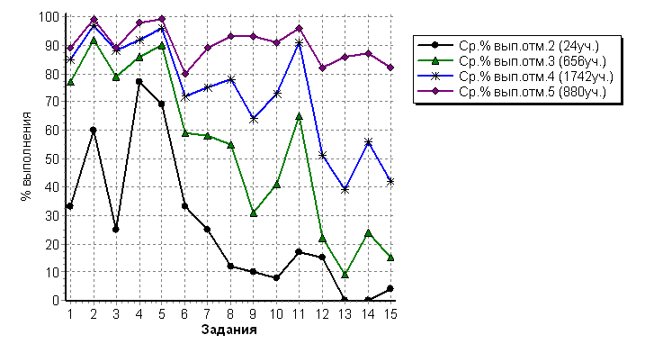

**Гистограмма соответствия отметок за выполненную работу и отметок по журналу**

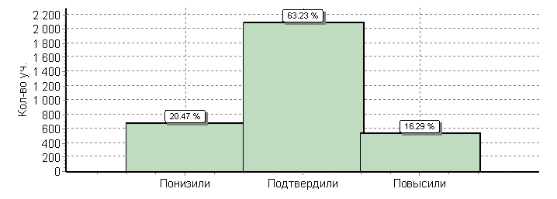

|  |  |  |
| --- | --- | --- |
|  | **Кол-во участников** | **%** |
| Понизили (Отм. < Отм. по журналу) | 676 | 21 |
| Подтвердили (Отм. = Отм. по журналу) | 2088 | 63 |
| Повысили (Отм. > Отм. по журналу) | 538 | 16 |
| **Всего** | **3302** | **100** |

**БИОЛОГИЯ**

В ВПР по биологии приняло участие 4209 обучающихся 11 классов из 44 муниципальных образований Республики Татарстан.

|  |  |  |  |
| --- | --- | --- | --- |
| **АТЕ** | **ВПР** | **ЕГЭ** | **Δ(ВПР-ЕГЭ)** |
| **Количество участников** | |
| Агрызский муниципальный район | **39** | **37** | 2 |
| Азнакаевский муниципальный район | **3** | **54** | -51 |
| Аксубаевский муниципальный район | **12** | **27** | -15 |
| Актанышский муниципальный район | **78** | **19** | 59 |
| Алексеевский муниципальный район | **64** | **16** | 48 |
| Алькеевский муниципальный район | **20** | **20** | 0 |
| Альметьевский муниципальный район | **164** | **170** | -6 |
| Апастовский муниципальный район | **8** | **15** | -7 |
| Арский муниципальный район | **73** | **63** | 10 |
| Атнинский муниципальный район | **23** | **11** | 12 |
| Бавлинский муниципальный район | **12** | **25** | -13 |
| Балтасинский муниципальный район | **4** | **54** | -50 |
| Бугульминский муниципальный район | **167** | **72** | 95 |
| Буинский муниципальный район | **99** | **46** | 53 |
| Верхнеуслонский муниципальный район | **39** | **19** | 20 |
| Высокогорский муниципальный район | **24** | **42** | -18 |
| город Набережные Челны | **374** | **347** | 27 |
| Дрожжановский муниципальный район | **66** | **45** | 21 |
| Елабужский муниципальный район | **121** | **50** | 71 |
| Заинский муниципальный район | **173** | **48** | 125 |
| Зеленодольский муниципальный район | **87** | **68** | 19 |
| Кайбицкий муниципальный район | **15** | **21** | -6 |
| Камско-Устьинский муниципальный район | **27** | **15** | 12 |
| Кукморский муниципальный район | **66** | **58** | 8 |
| Лаишевский муниципальный район | **43** | **21** | 22 |
| Лениногорский муниципальный район | **113** | **52** | 61 |
| Мамадышский муниципальный район | **56** | **44** | 12 |
| Менделеевский муниципальный район | **64** | **29** | 35 |
| Мензелинский муниципальный район | **4** | **5** | -1 |
| Нижнекамский муниципальный район | **272** | **221** | 51 |
| Новошешминский муниципальный район | **4** | **14** | -10 |
| Нурлатский муниципальный район | **172** | **49** | 123 |
| Пестречинский муниципальный район | **32** | **13** | 19 |
| Рыбно-Слободский муниципальный район | **11** | **35** | -24 |
| Сабинский муниципальный район | **6** | **31** | -25 |
| Сармановский муниципальный район | **32** | **34** | -2 |
| Спасский муниципальный район | **35** | **13** | 22 |
| Тетюшский муниципальный район | **25** | **17** | 8 |
| Тукаевский муниципальный район | **22** | **19** | 3 |
| Тюлячинский муниципальный район | **24** | **24** | 0 |
| Черемшанский муниципальный район | **23** | **30** | -7 |
| Чистопольский муниципальный район | **291** | **63** | 228 |
| Ютазинский муниципальный район | **1** | **12** | -11 |
| город Казань - Авиастроительный и Ново-Савиновский районы | **362** | **264** | 98 |
| город Казань - Вахитовский и Приволжский районы | **240** | **356** | -116 |
| город Казань - Кировский и Московский районы | **443** | **217** | 226 |
| город Казань - Советский район | **176** | **168** | 8 |

**Содержание и структура проверочной работы**

ВПР по биологии учитывают специфику предмета, его цели и задачи, исторически сложившуюся структуру базового биологического образования. Каждый вариант ВПР проверяет инвариантное ядро содержания курса биологии, которое отражено в Федеральном компоненте Государственного стандарта среднего (полного) общего образования (базовый уровень), примерных программах и учебниках, рекомендуемых к использованию.

ВПР конструируются, исходя из необходимости оценки уровня овладения выпускниками всех основных групп планируемых результатов по биологии за основное общее и среднее общее образование на базовом уровне. Задания контролируют степень овладения знаниями и умениями базового курса биологии и проверяют сформированность у выпускников практико-ориентированной биологической компетентности.

Объектами контроля служат знания и умения выпускников, сформированные при изучении следующих разделов курса биологии основного общего и среднего общего образования: «Биология как наука. Методы научного познания», «Клетка», «Организм», «Вид», «Экосистемы», «Организм человека и его здоровье». Такой подход позволяет охватить проверкой основное содержание базового курса биологии, обеспечить валидность измерительных материалов. В проверочной работе преобладают задания общебиологического и практико-ориентированного содержания, поскольку это прямо вытекает из целей, поставленных перед базовым курсом биологии в среднем общем образовании. Поэтому в содержание проверки включены прикладные знания из области здорового образа жизни человека.

Приоритетным при конструировании ВПР является необходимость проверки у выпускников сформированности способов деятельности: усвоение понятийного аппарата курса биологии; овладение методологическими умениями; применение знаний при объяснении биологических процессов, явлений, а также решении элементарных биологических задач. Овладение умениями по работе с информацией биологического содержания проверяется опосредованно через представления ее различными способами (в виде рисунков, схем, таблиц, графиков, диаграмм).

Каждый вариант всероссийской проверочной работы состоит из 14 заданий, различающихся формами и уровнями сложности. Время выполнения – 90 минут.

Правильный ответ на каждое из заданий 1.1, 1.2, 3, 4, 6.1, 6.2, 8, 10.1, 10.2, 11.1, 12.1–12.3 оценивается 1 баллом.

Полный правильный ответ на каждое из заданий 2.1, 2.2, 5, 7, 9 оценивается 2 баллами.

Если в ответе допущена одна ошибка (в том числе написана лишняя цифра или не написана одна необходимая цифра), выставляется 1 балл; если допущено две или более ошибки – 0 баллов.

Задания 2.3, 11.2, 13 и 14 оцениваются в соответствии с критериями оценивания.

Максимальный балл за работу – 32.

**Распределение заданий по уровню сложности**

|  |  |  |  |  |
| --- | --- | --- | --- | --- |
| **№** | Уровень сложности | Количество заданий | Максимальный балл | Процент от первичного балла |
| **1** | Базовый | 11 | 20 | 63 |
| **2** | Повышенный | 3 | 12 | 37 |
|  | ИТОГО | 14 | 32 | 100 |

**Распределение первичных баллов по биологии**

|  |  |  |  |  |
| --- | --- | --- | --- | --- |
| Отметка по пятибалльной шкале | **«2»** | **«3»** | **«4»** | **«5»** |
| Первичные баллы | **0 – 10** | **11 – 17** | **18 – 24** | **25 – 32** |

**Данные по РТ в сравнении с выборкой по РФ**

|  |  |  |  |  |  |
| --- | --- | --- | --- | --- | --- |
| **АТЕ** | **Кол-во участников** | **Распределение групп баллов в %** | | | |
| 2 | 3 | 4 | 5 |
| **Вся выборка** | 245809 | 2 | 23.3 | **55.3** | **19.4** |
| **Республика Татарстан** | 4209 | 0.14 | 12.4 | **61.7** | **25.8** |

**На гистограмме представлено распределение групп баллов**

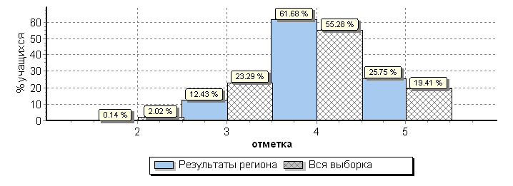

|  |  |  |  |  |  |  |
| --- | --- | --- | --- | --- | --- | --- |
| **Распределение отметок по вариантам** | | | | | | |
| **Вариант** | ***2*** | ***3*** | ***4*** | ***5*** | **Кол-во участников** |
| 1 | 4 | 208 | 1312 | 643 | 2167 |
| 2 | 2 | 315 | 1283 | 441 | 2041 |
| 3 |  |  | 1 |  | 1 |
| **Комплект** | 6 | 523 | 2596 | 1084 | 4209 |

**Статистика по баллам ВПР «Биология» (11 класс) по муниципальным образованиям**

|  |  |  |  |  |  |  |
| --- | --- | --- | --- | --- | --- | --- |
| **АТЕ** | | **Кол-во участников** | **Распределение групп баллов в %** | | | |
| 2 | 3 | 4 | 5 |
| **Вся выборка** | | 245809 | 2 | 23.3 | **55.3** | **19.4** |
| **Республика Татарстан** | 4209 | | 0.14 | 12.4 | **61.7** | **25.8** |
| **Агрызский** | 39 | | 0 | 17.9 | **48.7** | **33.3** |
| **Азнакаевский** | 3 | | 0 | 100 | 0 | 0 |
| **Аксубаевский** | 12 | | 0 | 16.7 | **75** | **8.3** |
| **Актанышский** | 78 | | 0 | 9 | **70.5** | **20.5** |
| **Алексеевский** | 64 | | 0 | 21.9 | **60.9** | **17.2** |
| **Алькеевский** | 20 | | 0 | 0 | **50** | **50** |
| **Альметьевский** | 164 | | 0 | 19.5 | **57.9** | **22.6** |
| **Апастовский** | 8 | | 0 | 12.5 | **50** | **37.5** |
| **Арский** | 73 | | 0 | 8.2 | **57.5** | **34.2** |
| **Атнинский** | 23 | | 0 | 13 | **47.8** | **39.1** |
| **Бавлинский** | 12 | | 0 | 16.7 | **50** | **33.3** |
| **Балтасинский** | 4 | | 0 | 0 | **50** | **50** |
| **Бугульминский** | 167 | | 0 | 11.4 | **66.5** | **22.2** |
| **Буинский** | 99 | | 0 | 18.2 | **58.6** | **23.2** |
| **Верхнеуслонский** | 39 | | 0 | 7.7 | **61.5** | **30.8** |
| **Высокогорский** | 24 | | 0 | 8.3 | **70.8** | **20.8** |
| **Дрожжановский** | 66 | | 0 | 3 | **62.1** | **34.8** |
| **Елабужский** | 121 | | 0 | 6.6 | **66.1** | **27.3** |
| **Заинский** | 173 | | 0 | 18.5 | **65.3** | **16.2** |
| **Зеленодольский** | 87 | | 2.3 | 19.5 | **63.2** | **14.9** |
| **Кайбицкий** | 15 | | 0 | 40 | **53.3** | **6.7** |
| **Камско-Устьинский** | 27 | | 0 | 29.6 | **63** | **7.4** |
| **Кукморский** | | 66 | | 0 | 1.5 | **53** | **45.5** |
| **Лаишевский** | | 43 | | 0 | 9.3 | **74.4** | **16.3** |
| **Лениногорский** | | 113 | | 0 | 1.8 | **44.2** | **54** |
| **Мамадышский** | | 56 | | 0 | 1.8 | **50** | **48.2** |
| **Менделеевский** | | 64 | | 0 | 10.9 | **73.4** | **15.6** |
| **Мензелинский** | | 4 | | 0 | 25 | **75** | **0** |
| **Нижнекамский** | | 272 | | 0 | 5.5 | **60.3** | **34.2** |
| **Новошешминский** | | 4 | | 0 | 25 | **75** | **0** |
| **Нурлатский** | | 172 | | 1.2 | 16.3 | **61.6** | **20.9** |
| **Пестречинский** | | 32 | | 0 | 9.4 | **87.5** | **3.1** |
| **Рыбно-Слободский** | | 11 | | 0 | 0 | **72.7** | **27.3** |
| **Сабинский** | | 6 | | 0 | 0 | **33.3** | **66.7** |
| **Сармановский** | | 32 | | 0 | 18.8 | **53.1** | **28.1** |
| **Спасский** | | 35 | | 0 | 8.6 | **57.1** | **34.3** |
| **Тетюшский** | | 25 | | 0 | 12 | **80** | **8** |
| **Тукаевский** | | 22 | | 0 | 9.1 | **54.5** | **36.4** |
| **Тюлячинский** | | 24 | | 0 | 0 | **66.7** | **33.3** |
| **Черемшанский** | | 23 | | 0 | 34.8 | **65.2** | **0** |
| **Чистопольский** | | 291 | | 0 | 12.4 | **69.1** | **18.6** |
| **Ютазинский** | | 1 | | 0 | 0 | **100** | **0** |
| **город Казань - Авиастроительный и Ново-Савиновский районы** | | 362 | | 0 | 12.4 | **55.8** | **31.8** |
| **город Казань - Вахитовский и Приволжский районы** | | 240 | | 0.83 | 19.2 | **63.3** | **16.7** |
| **город Казань - Кировский и Московский районы** | | 443 | | 0 | 13.3 | **61.9** | **24.8** |
| **город Казань - Советский район** | | 176 | | 0 | 15.3 | **61.9** | **22.7** |
| **город Набережные Челны** | | 365 | | 0 | 8.5 | **63.6** | **27.9** |
| **город Набережные челны** | | 9 | | 0 | 22.2 | **33.3** | **44.4** |

**Статистика по баллам ВПР по биологии в 11 классах по ОО (не менее 10 участников) с высокими результатами**

|  |  |  |  |  |  |  |
| --- | --- | --- | --- | --- | --- | --- |
| **Наименование ОО** | **Кол-во участников** | **Распределение баллов в %** | | | | **% качества** |
| 2 | 3 | **4** | **5** |
| (sch160021) МБОУ СОШ №3 г.Агрыза | 13 | 0,00 | 0,00 | **53,80** | **46,20** | 100,00 |
| (sch163075) Гимназия-интернат Актанышского МР РТ | 19 | 0,00 | 0,00 | **68,40** | **31,60** | 100,00 |
| (sch163085) МБОУ «Алексеевская СОШ №2» | 10 | 0,00 | 0,00 | **40,00** | **60,00** | 100,00 |
| (sch163108) МАОУ "Базарно-Матакская СОШ" Алькеевского МР РТ | 12 | 0,00 | 0,00 | **50,00** | **50,00** | 100,00 |
| (sch161224) МАОУ "Средняя школа №165" Ново-Савиновского района г.Казани | 33 | 0,00 | 0,00 | **66,70** | **33,30** | 100,00 |
| (sch164030) МБОУ "Гимназия №10" Авиастроительного района г.Казани | 10 | 0,00 | 0,00 | **80,00** | **20,00** | 100,00 |
| (sch164036) МБОУ "Гимназия №36" Авиастроительного района г.Казани | 20 | 0,00 | 0,00 | **70,00** | **30,00** | 100,00 |
| (sch164145) МБОУ "Школа №91" Ново-Савиновского района г.Казани | 27 | 0,00 | 0,00 | **33,30** | **66,70** | 100,00 |
| (sch161146) МБОУ "СОШ №1" Вахитовского района г.Казани | 12 | 0,00 | 0,00 | **66,70** | **33,30** | 100,00 |
| (sch164171) МБОУ "Лицей №83" Приволжского района г.Казани | 26 | 0,00 | 0,00 | **53,80** | **46,20** | 100,00 |
| (sch164175) МБОУ "СОШ №114" Приволжского района г.Казани | 18 | 0,00 | 0,00 | **50,00** | **50,00** | 100,00 |
| (sch161202) Гимназия №122 имени Ж.А.Зайцевой Московского района г.Казани | 48 | 0,00 | 0,00 | **41,70** | **58,30** | 100,00 |
| (sch164102) МБОУ "СОШ №153" Кировского района г.Казани | 20 | 0,00 | 0,00 | **80,00** | **20,00** | 100,00 |
| (sch164129) МБОУ "Татарская гимназия №2 при КПФУ" Московского района г.Казани | 17 | 0,00 | 0,00 | **64,70** | **35,30** | 100,00 |
| (sch161119) МАОУ "Лицей №78 имени А.С.Пушкина" г.Набережные Челны | 25 | 0,00 | 0,00 | **40,00** | **60,00** | 100,00 |
| (sch163400) МБОУ "СОШ №46" г.Набережные Челны | 24 | 0,00 | 0,00 | **66,70** | **33,30** | 100,00 |
| (sch163455) Городищенская СОШ Дрожжановского МР РТ | 10 | 0,00 | 0,00 | **80,00** | **20,00** | 100,00 |
| (sch160452) МБОУ "Средняя школа №10" Елабужского МР РТ | 28 | 0,00 | 0,00 | **100,00** | **0,00** | 100,00 |
| (sch163485) Заинского СОШ №7 с УИОП | 26 | 0,00 | 0,00 | **61,50** | **38,50** | 100,00 |
| (sch160559) МБОУ Многопрофильный лицей имени А.М.Булатова пгт Кукмор | 20 | 0,00 | 0,00 | **60,00** | **40,00** | 100,00 |
| (sch163566) МБОУ "Кукморская СШ №3" | 23 | 0,00 | 0,00 | **56,50** | **43,50** | 100,00 |
| (sch163623) МБОУ "СОШ №5" г.Лениногорска МО "ЛМР" РТ" | 35 | 0,00 | 0,00 | **42,90** | **57,10** | 100,00 |
| (sch163628) МБОУ "Лицей №12 г.Лениногорска" МО "ЛМР" РТ" | 21 | 0,00 | 0,00 | **81,00** | **19,00** | 100,00 |
| (sch163653) МБОУ "Лицей №2 имени К.А.Валиева г.Мамадыш" | 18 | 0,00 | 0,00 | **55,60** | **44,40** | 100,00 |
| (sch166075) МБОУ СОШ №3 г.Мамадыш | 13 | 0,00 | 0,00 | **53,80** | **46,20** | 100,00 |
| (sch163681) МБОУ "СОШ №1" г.Менделеевска | 17 | 0,00 | 0,00 | **64,70** | **35,30** | 100,00 |
| (sch160738) МБОУ "СОШ №3" Нижнекамского МР РТ | 26 | 0,00 | 0,00 | **42,30** | **57,70** | 100,00 |
| (sch160746) МБОУ "СОШ №2" Нижнекамского МР РТ | 12 | 0,00 | 0,00 | **75,00** | **25,00** | 100,00 |
| (sch160756) МБОУ "СОШ №33" Нижнекамского МР РТ | 27 | 0,00 | 0,00 | **51,90** | **48,10** | 100,00 |
| (sch163846) Кульбаево-Марасинская СОШ Нурлатского МР РТ | 10 | 0,00 | 0,00 | **70,00** | **30,00** | 100,00 |
| (sch163917) МБОУ "Сармановская гимназия" | 11 | 0,00 | 0,00 | **36,40** | **63,60** | 100,00 |
| (sch163921) МБОУ "Болгарская СОШ №2" Спасского МР РТ | 16 | 0,00 | 0,00 | **56,20** | **43,80** | 100,00 |
| (sch160942) МБОУ "Большетарханская СОШ" Тетюшского МР РТ | 10 | 0,00 | 0,00 | **80,00** | **20,00** | 100,00 |
| (sch161022) МБОУ "Гимназия №1" г.Чистополя | 50 | 0,00 | 0,00 | **60,00** | **40,00** | 100,00 |
| (sch161028) МБОУ "СОШ №5" г.Чистополя | 25 | 0,00 | 0,00 | **88,00** | **12,00** | 100,00 |
| (sch163652) МБОУ СОШ №1 г.Мамадыш | 11 | 0,00 | 0,00 | **9,01** | **90,90** | 99,91 |
| (sch163683) МБОУ "СОШ №3" г.Менделеевска | 14 | 0,00 | 0,00 | **92,90** | **7,01** | 99,91 |
| (sch163745) МБОУ "СОШ №9" Нижнекамского МР РТ | 22 | 0,00 | 0,00 | **90,90** | **9,01** | 99,91 |
| (sch163760) МБОУ "СОШ № 26" Нижнекамского МР РТ | 13 | 0,00 | 0,00 | **76,90** | **23,01** | 99,91 |
| (sch161221) МБОУ "Школа №143" Ново-Савиновского района г.Казани | 24 | 0,00 | 0,00 | **4,02** | **95,80** | 99,82 |
| (sch163620) МБОУ "СОШ №2" г.Лениногорска МО "ЛМР" РТ" | 45 | 0,00 | 0,00 | **22,02** | **77,80** | 99,82 |
| (sch163826) СОШ №9 г.Нурлат | 22 | 0,00 | 0,00 | **81,80** | **18,02** | 99,82 |
| (sch163379) МБОУ "СОШ №19 с УИОП" г.Набережные Челны | 23 | 0,00 | 0,00 | **4,03** | **95,70** | 99,73 |
| (sch161277) МБОУ "Гимназия № 126" Советского района г.Казани | 17 | 0,00 | 0,00 | **70,60** | **29,04** | 99,64 |
| (sch163458) Стародрожжановский лицей | 14 | 0,00 | 0,00 | **78,60** | **21,04** | 99,64 |
| (sch161213) МБОУ "Школа №49" Ново-Савиновского района г.Казани | 16 | 0,00 | 0,00 | **87,50** | **12,05** | 99,55 |
| (sch164119) Гимназия №102 имени М.С.Устиновой Московского района г.Казани | 37 | 0,00 | 0,00 | **78,40** | **21,06** | 99,46 |
| (sch160315) МБОУ СОШ №1 г.Бугульмы | 23 | 0,00 | 0,00 | **78,30** | **21,07** | 99,37 |
| (sch160141) МАОУ "Лицей № 2" г.Альметьевска | 26 | 0,00 | 0,00 | **3,08** | **96,20** | 99,28 |
| (sch160451) МБОУ "Средняя школа №9" Елабужского МР РТ | 39 | 0,00 | 2,06 | **51,30** | **46,20** | 97,50 |
| (sch163386) МБОУ «Гимназия №26» г.набережные Челны | 33 | 0,00 | 3,00 | **75,80** | **21,02** | 96,82 |
| (sch166222) ГАОУ "Лицей Инно-полис" Верхнеуслонского МР РТ | 29 | 0,00 | 3,04 | **55,20** | **41,40** | 96,60 |
| (sch160744) МБОУ "Гимназия №2 имени Б.Урманче" Нижнекамского МР РТ | 58 | 0,00 | 3,04 | **65,50** | **31,00** | 96,50 |
| (sch164123) Школа "Елена-Сервис" Московского района г.Казани | 27 | 0,00 | 3,07 | **44,40** | **51,90** | 96,30 |
| (sch161090) МБОУ "СОШ №31 с УИОП" г.Набережные Челны | 27 | 0,00 | 3,07 | **74,10** | **22,02** | 96,12 |
| (sch161261) МБОУ "Гимназия №93" Советского района г.Казани | 24 | 0,00 | 4,02 | **66,70** | **29,20** | 95,90 |
| (sch161070) МБОУ "СОШ №8" г.Набережные Челны | 24 | 0,00 | 4,02 | **29,20** | **66,70** | 95,90 |
| (sch160739) МБОУ "СОШ №19" Нижнекамского МР РТ | 24 | 0,00 | 4,02 | **91,70** | **4,02** | 95,72 |
| (sch160810) СОШ №2 г.Нурлат | 26 | 0,00 | 3,08 | **65,40** | **30,08** | 95,48 |
| (sch163374) МБОУ "СОШ№10" г.Набережные Челны | 23 | 0,00 | 4,03 | **78,30** | **17,04** | 95,34 |
| (sch163590) МБОУ Лаишевская СОШ №2 | 21 | 0,00 | 4,08 | **95,20** | **0,00** | 95,20 |
| (sch161198) Гимназия №94 Московского района г.Казани | 20 | 0,00 | 5,00 | **45,00** | **50,00** | 95,00 |
| (sch161096) МБОУ "СОШ № 37 с УИОП" г.Набережные Челны | 18 | 0,00 | 5,06 | **38,90** | **55,60** | 94,50 |
| (sch160450) МБОУ "Средняя школа №8" Елабужского МР РТ | 18 | 0,00 | 5,06 | **44,40** | **50,00** | 94,40 |
| (sch164113) СОШ №34 Московского района г.Казани | 36 | 0,00 | 5,06 | **83,30** | **11,01** | 94,31 |
| (sch164000) МБОУ "СОШ №16" г.Чистополя | 18 | 0,00 | 5,06 | **72,20** | **22,02** | 94,22 |
| (sch163132) МБОУ "СОШ № 15" г.Альметьевска | 18 | 0,00 | 5,06 | **88,90** | **5,06** | 93,96 |
| (sch163380) МБОУ "СОШ №20" г.Набережные Челны | 16 | 0,00 | 6,02 | **93,80** | **0,00** | 93,80 |
| (sch160447) МБОУ "Гимназия №4" Елабужского МР РТ | 16 | 0,00 | 6,02 | **62,50** | **31,20** | 93,70 |
| (sch161269) МБОУ "Школа №22 " Советского района г.Казани | 15 | 0,00 | 6,07 | **93,30** | **0,00** | 93,30 |
| (sch164152) МБОУ "Гимназия №13" Ново-Савиновского района г.Казани | 16 | 0,00 | 6,02 | **81,20** | **12,05** | 93,25 |
| (sch164225) МБОУ "Гимназия №20 имени Абдуллы Алиша" Советского района г.Казани | 14 | 0,00 | 7,01 | **21,04** | **71,40** | 92,44 |
| (sch166001) МАОУ "СОШ №21" г.Набережные Челны | 29 | 0,00 | 6,09 | **79,30** | **13,08** | 92,38 |
| (sch164032) МБОУ "Гимназия №14" Авиастроительного района г.Казани | 14 | 0,00 | 7,01 | **64,30** | **28,06** | 92,36 |
| (sch160402) МБОУ "Высокогорская СОШ №3" | 13 | 0,00 | 7,07 | **76,90** | **15,04** | 91,94 |
| (sch160093) МБОУ Алексеевская СОШ №1 | 12 | 0,00 | 8,03 | **91,70** | **0,00** | 91,70 |
| (sch160683) МБОУ "Гимназия №1" г.Менделеевска | 12 | 0,00 | 8,03 | **66,70** | **25,00** | 91,70 |
| (sch163207) МБОУ - Арская гимназия №5 | 26 | 0,00 | 7,07 | **61,50** | **30,08** | 91,58 |
| (sch163998) МБОУ "СОШ №4" г.Чистополя | 36 | 0,00 | 8,03 | **75,00** | **16,07** | 91,07 |
| (sch163449) Убеевская СОШ Дрожжановского МР РТ | 11 | 0,00 | 9,01 | **45,50** | **45,50** | 91,00 |
| (sch161110) МБОУ "Гимназия №54" г.Набережные Челны | 22 | 0,00 | 9,01 | **81,80** | **9,01** | 90,81 |
| (sch160513) МБОУ "СОШ №4 Зеленодольского МР РТ" | 11 | 0,00 | 9,01 | **72,70** | **18,02** | 90,72 |
| (sch160505) МБОУ "Обсерваторская СОШ Зеленодольского МР РТ" | 11 | 0,00 | 9,01 | **63,60** | **27,03** | 90,63 |
| (sch164156) МБОУ "Гимназия №6" Приволжского района г.Казани | 21 | 0,00 | 9,05 | **71,40** | **19,00** | 90,40 |
| (sch160352) МБОУ «Гимназия имени М.М.Вахитова» Буинского МР РТ | 22 | 0,00 | 9,01 | **68,20** | **22,07** | 90,27 |
| (sch163172) МБОУ "Гимназия №1" г.Альметьевска | 42 | 0,00 | 9,05 | **69,00** | **21,04** | 90,04 |
| (sch160263) Большеатнинская СОШ | 10 | 0,00 | 10,00 | **60,00** | **30,00** | 90,00 |
| (sch161247) МБОУ "Гимназия №40" Приволжского района г.Казани | 20 | 0,00 | 10,00 | **90,00** | **0,00** | 90,00 |
| (sch161112) МАОУ "СОШ № 56" г.набережные Челны | 20 | 0,00 | 10,00 | **80,00** | **10,00** | 90,00 |
| (sch160471) Заинская СОШ №4 | 31 | 0,00 | 9,07 | **77,40** | **12,09** | 89,49 |
| (sch163272) МБОУ СОШ №4 г.Бугульмы | 19 | 0,00 | 10,05 | **68,40** | **21,01** | 89,41 |
| (sch164213) МБОУ "Школа №144" Советского района г.Казани | 18 | 0,00 | 11,01 | **61,10** | **27,08** | 88,18 |
| (sch163073) Актанышская СОШ №1 | 23 | 0,00 | 13,00 | **69,60** | **17,04** | 86,64 |
| (sch164001) ГБОУ "Чистопольская кадетская школа-интернат" | 23 | 0,00 | 13,00 | **78,30** | **8,07** | 86,37 |
| (sch161023) МБОУ "Лицей №1" г.Чистополя | 38 | 0,00 | 13,02 | **76,30** | **10,05** | 86,35 |
| (sch163270) МБОУ лицей №2 г.Бугульмы | 58 | 0,00 | 13,08 | **62,10** | **24,01** | 86,11 |
| (sch163848) МБОУ "Пестречинская СОШ №2" | 14 | 0,00 | 14,03 | **85,70** | **0,00** | 85,70 |
| (sch163074) Актанышская СОШ №2 | 29 | 0,00 | 13,08 | **79,30** | **6,09** | 85,39 |
| (sch161266) МБОУ "Школа №72" Советского района г.казани | 28 | 0,00 | 14,03 | **75,00** | **10,07** | 85,07 |
| (sch163297) МБОУ Карабашская СОШ №2 Бугульминского МР РТ | 13 | 0,00 | 15,04 | **38,50** | **46,20** | 84,70 |
| (sch161226) МБОУ "Лицей №177" Ново-Савиновского района г.казани | 53 | 0,00 | 15,01 | **56,60** | **28,03** | 84,63 |
| (sch161172) МБОУ школа №81 Кировского района г.казани | 19 | 0,00 | 15,08 | **42,10** | **42,10** | 84,20 |
| (sch164100) СОШ №151 Кировского района г.Казани | 25 | 0,00 | 16,00 | **72,00** | **12,00** | 84,00 |
| (sch160353) МБОУ «СОШ имени Р.З.Сагдеева» Буинского МР РТ | 12 | 0,00 | 16,07 | **58,30** | **25,00** | 83,30 |
| (sch163480) Заинская СОШ №2 | 18 | 0,00 | 16,07 | **72,20** | **11,01** | 83,21 |
| (sch166163) МБОУ "Васильевская СОШ №3 Зеленодольского МР РТ" | 12 | 0,00 | 16,07 | **66,70** | **16,07** | 82,77 |
| (sch163120) МБОУ "СОШ №3" г.Альметьевска | 23 | 0,00 | 17,04 | **82,60** | **0,00** | 82,60 |
| (sch163240) Кунгерская СОШ Атнинского ИР РТ | 11 | 0,00 | 18,02 | **45,50** | **36,40** | 81,90 |
| (sch161094) МАОУ "СОШ № 35 с УИОП" | 11 | 0,00 | 18,02 | **81,80** | **0,00** | 81,80 |
| (sch163822) СОШ №1 г.Нурлат | 28 | 0,00 | 17,09 | **53,60** | **28,06** | 81,66 |
| (sch161259) МБОУ "Лицей №110" Советского района г.Казани | 22 | 0,00 | 18,02 | **77,30** | **4,05** | 81,35 |
| (sch161201) Школа №120 Московского района г.Казани | 22 | 0,00 | 18,02 | **59,10** | **22,07** | 81,17 |
| (sch163484) Заинская СОШ №6 | 31 | 0,00 | 19,04 | **80,60** | **0,00** | 80,60 |
| (sch161186) МБОУ "Гимназия №9" Московского района г.Казани | 52 | 0,00 | 19,02 | **63,50** | **17,03** | 80,53 |

**Распределение первичных баллов**

На гистограмме представлено распределение первичных баллов. Максимальный первичный балл – 32.

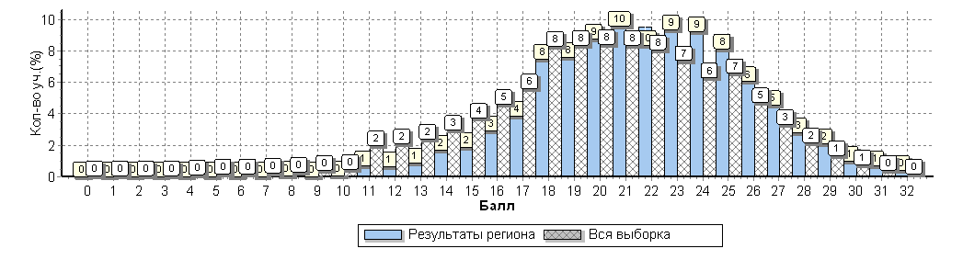

**Задания ВПР по биологии для учащихся 11 классов**

Каждый вариант ВПР включает в себя 14 заданий, различающихся формой и уровнем сложности.

Задания 1, 2, 4, 11, 14 содержат изображения, являющиеся основанием для поиска верного ответа или объяснения.

Задания 2, 4, 6, 11, 13 предполагают выбор либо создание верных суждений, исходя из контекста задания.

Задания 3, 4, 6, 8, 10, 12, 13, 14 требуют от выпускников умений работать с графиками, схемами и таблицами.

Задания 6, 8, 9, 10, 12 представляют собой элементарные биологические задачи.

ВПР состоит из шести содержательных блоков. Содержание блоков направлено на проверку сформированности базовых биологических представлений и понятий, правил здорового образа жизни.

В проверочной работе контролируется также сформированность у выпускников различных общеучебных умений и способов действий: использовать биологическую терминологию; распознавать объекты живой природы по описанию и рисункам; объяснять биологические процессы и явления, используя различные способы представления информации (таблица, график, схема); устанавливать причинно-следственные связи; проводить анализ, синтез; формулировать выводы; решать качественные и количественные биологические задачи; использовать теоретические знания в практической деятельности и повседневной жизни.

|  |  |  |  |  |  |  |
| --- | --- | --- | --- | --- | --- | --- |
| **Достижение требований ФК ГОС (2018 год)** | | | | | | |
|  | | | | | | |
| **№** | **Проверяемый элемент содержания/ требования к уровню подготовки выпускников** | **Макс**  **балл** | **Средний % выполнения** | |  |
| по РТ | **по РФ** | |
|  | |  | **4209 уч.** | **245809 уч.** | |
| **1(1)** | Уметь выявлять приспособления организмов к среде обитания, источники мутагенов в окружающей среде (косвенно), антропогенные изменения в экосистемах своей местности | **1** | **94** | **84** | |
| **1(2)** | Уметь выявлять приспособления организмов к среде обитания, источники мутагенов в окружающей среде (косвенно), антропогенные изменения в экосистемах своей местности | **1** | **55** | **55** | |
| **2(1)** | Уметь решать элементарные биологические задачи, составлять элементарные схемы скрещивания и схемы переноса веществ и энергии в экосистемах (цепи питания) | **2** | **95** | **92** | |
| **2(2)** | Уметь решать элементарные биологические задачи, составлять элементарные схемы скрещивания и схемы переноса веществ и энергии в экосистемах (цепи питания) | **2** | **91** | **81** | |
| **2(3)** | Уметь решать элементарные биологические задачи, составлять элементарные схемы скрещивания и схемы переноса веществ и энергии в экосистемах (цепи питания) | **2** | **66** | **64** | |
| **3** | Знать и понимать сущность биологических процессов: размножение, оплодотворение, действие искусственного и естественного отбора, формирование приспособленности, образование видов, круговорот веществ и превращения энергии в экосистемах и биосфере. | **1** | **96** | **85** | |
| **4** | Уметь объяснять: роль биологии в формировании научного мировоззрения; вклад биологических теорий в формирование современной естественнонаучной картины мира; единство живой и неживой природы, родство живых организмов; отрицательное влияние алкоголя, никотина, наркотических веществ на развитие зародыша человека; влияние мутагенов на организм человека, экологических факторов на организмы; взаимосвязи организмов и окружающей среды; причины эволюции, изменяемости видов, нарушений развития организмов. | **1** | **68** | **68** | |
| **5** | Уметь объяснять: роль биологии в формировании научного мировоззрения; вклад биологических теорий в формирование современной естественнонаучной картины мира; единство живой и неживой природы, родство живых организмов; отрицательное влияние алкоголя, никотина, наркотических веществ на развитие зародыша человека; влияние мутагенов на организм человека, экологических факторов на организмы; взаимосвязи организмов и окружающей среды; причины эволюции, изменяемости видов, нарушений развития организмов. | **2** | **31** | **36** | |
| **6(1)** | Использовать приобретенные знания и умения в практической деятельности и повседневной жизни для соблюдения мер профилактики отравлений, вирусных и других заболеваний, стрессов, вредных привычек (курение, алкоголизм, наркомания), а также правил поведения в природной среде; для оказания первой помощи при простудных и других заболеваниях, отравлении пищевыми продуктами | **1** | **79** | **67** | |
| **6(2)** | Использовать приобретенные знания и умения в практической деятельности и повседневной жизни для соблюдения мер профилактики отравлений, вирусных и других заболеваний, стрессов, вредных привычек (курение, алкоголизм, наркомания), а также правил поведения в природной среде; для оказания первой помощи при простудных и других заболеваниях, отравлении пищевыми продуктами | **1** | **66** | **68** | |
| **7** | Использовать приобретенные знания и умения в практической деятельности и повседневной жизни для соблюдения мер профилактики отравлений, вирусных и других заболеваний, стрессов, вредных привычек (курение, алкоголизм, наркомания), а также правил поведения в природной среде; для оказания первой помощи при простудных и других заболеваниях, отравлении пищевыми продуктами | **2** | **88** | **81** | |
| **8** | Уметь решать элементарные биологические задачи, составлять элементарные схемы скрещивания и схемы переноса веществ и энергии в экосистемах (цепи питания) | **1** | **85** | **80** | |
| **9** | Уметь решать элементарные биологические задачи, составлять элементарные схемы скрещивания и схемы переноса веществ и энергии в экосистемах (цепи питания) | **2** | **91** | **85** | |
| **10(1)** | Знать и понимать основные положения биологических теорий (клеточная, эволюционная теория Ч. Дарвина); учение В.И. Вернадского о биосфере; сущность законов Г. Менделя, закономерностей изменчивости. Уметь решать элементарные биологические задачи, составлять элементарные схемы скрещивания и схемы переноса веществ и энергии в экосистемах (цепи питания) | **1** | **94** | **89** | |
| **10(2)** | Знать и понимать основные положения биологических теорий (клеточная, эволюционная теория Ч. Дарвина); учение В.И. Вернадского о биосфере; сущность законов Г. Менделя, закономерностей изменчивости. Уметь решать элементарные биологические задачи, составлять элементарные схемы скрещивания и схемы переноса веществ и энергии в экосистемах (цепи питания) | **1** | **96** | **93** | |
| **11(1)** | Знать и понимать строение биологических объектов: клетки, генов и хромосом, вида и экосистем (структура) | **1** | **52** | **54** | |
| **11(2)** | Знать и понимать строение биологических объектов: клетки, генов и хромосом, вида и экосистем (структура) | **2** | **42** | **35** | |
| **12(1)** | Знать и понимать строение биологических объектов: клетки, генов и хромосом, вида и экосистем (структура). Уметь объяснять роль биологии в формировании научного мировоззрения; вклад биологических теорий в формирование современной естественнонаучной картины мира; единство живой и неживой природы, родство живых организмов; отрицательное влияние алкоголя, никотина, наркотических веществ на развитие зародыша человека; влияние мутагенов на организм человека, экологических факторов на организмы. | **1** | **74** | **60** | |  |
| **12(2)** | Знать и понимать строение биологических объектов: клетки, генов и хромосом, вида и экосистем (структура). Уметь объяснять роль биологии в формировании научного мировоззрения; вклад биологических теорий в формирование современной естественнонаучной картины мира; единство живой и неживой природы, родство живых организмов; отрицательное влияние алкоголя, никотина, наркотических веществ на развитие зародыша человека; влияние мутагенов на организм человека, экологических факторов на организмы. | **1** | **69** | **55** | |
| **12(3)** | Знать и понимать строение биологических объектов: клетки, генов и хромосом, вида и экосистем (структура). Уметь объяснять роль биологии в формировании научного мировоззрения; вклад биологических теорий в формирование современной естественнонаучной картины мира; единство живой и неживой природы, родство живых организмов; отрицательное влияние алкоголя, никотина, наркотических веществ на развитие зародыша человека; влияние мутагенов на организм человека, экологических факторов на организмы. | **1** | **80** | **63** | |
| **13** | Знать и понимать основные положения биологических теорий (клеточная, эволюционная теория Ч. Дарвина); учение В.И. Вернадского о биосфере; сущность законов Г. Менделя, закономерностей изменчивости. Уметь решать элементарные биологические задачи, составлять элементарные схемы скрещивания и схемы переноса веществ и энергии в экосистемах (цепи питания) | **3** | **17** | **17** | |
| **14** | Уметь находить информацию о биологических объектах в различных источниках (учебных текстах, справочниках, научно-популярных изданиях, компьютерных базах данных, ресурсах Интернета) и критически ее оценивать | **2** | **56** | **51** | |

**Обобщенный план варианта проверочной работы по биологии (2017 год)**

|  |  |  |  |  |  |
| --- | --- | --- | --- | --- | --- |
|  | **Проверяемые требования** | **макс. балл** | **балл** | **РТ** | **РФ** |
| **1** | |  | | --- | | Биология как наука. Методы научного познания | | **2** | **2** | **82** | **80** |
| **2** | Биология как наука. Методы научного познания | **2** | **2** | **74** | **67** |
| **3** | Вид / Экосистемы | **2** | **3(1)-1** | **96** | **92** |
| **3(2)-1** | **72** | **68** |
| **4** | Вид / Экосистемы | **1** | **1** | **68** | **72** |
| **5** | Организм / Вид | **1** | **1** | **74** | **74** |
| **6** | Биология как наука. Методы научного познания | **3** | **3** | **79** | **78** |
| **7** | Организм человека и его здоровье | **2** | **7(1)-1** | **92** | **83** |
| **7(2)-1** | **89** | **80** |
| **8** | Организм человека и его здоровье | **2** | **2** | **60** | **69** |
| **9** | Организм | **2** | **2** | **86** | **79** |
| **10** | Организм | **2** | **10(1)-1** | **67** | **75** |
| **10(2)-1** | **88** | **85** |
| **11** | Организм | **2** | **2** | **73** | **66** |
| **12** | Организм | **2** | **2** | **87** | **77** |
| **13** | Клетка | **1** | **1** | **86** | **75** |
| **14** | Клетка | **2** | **14(1)-1** | **93** | **81** |
| **14(2)-1** | **59** | **58** |
| **15** | Клетка | **2** | **2** | **51** | **37** |
| **16** | Вид / Экосистемы | **2** | **2** | **79** | **65** |

**Средний процент выполнение заданий группами учащихся**

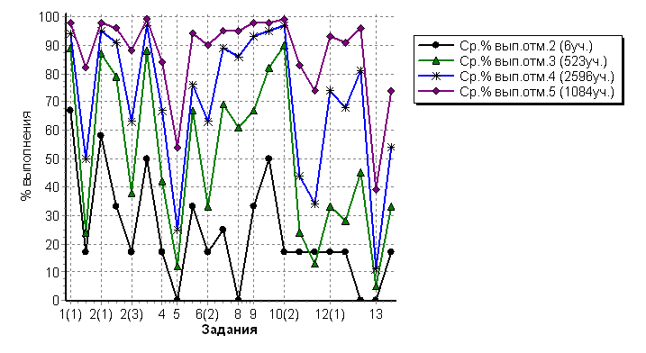

**Гистограмма соответствия отметок за выполненную работу и отметок по журналу**

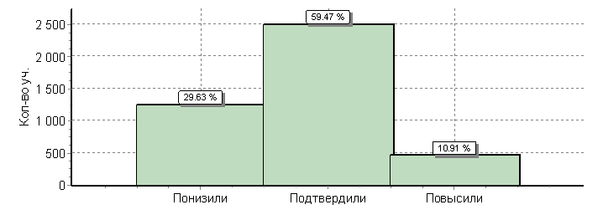

|  |  |  |
| --- | --- | --- |
|  | **Кол-во участников** | **%** |
| Понизили (Отм. < Отм. по журналу) | 1247 | 30 |
| Подтвердили (Отм. = Отм. по журналу) | 2503 | 59 |
| Повысили (Отм. > Отм. по журналу) | 459 | 11 |
| **Всего*:** | **4209** | **100** |

**ИСТОРИЯ**

В ВПР по истории приняло участие 4057 обучающихся 11 классов из 45 муниципальных образований Республики Татарстан.

|  |  |  |  |
| --- | --- | --- | --- |
| **АТЕ** | **ВПР** | **ЕГЭ** | **Δ(ВПР-ЕГЭ)** |
| **Количество участников** | |
| Агрызский муниципальный район | **33** | **14** | 19 |
| Актанышский муниципальный район | **20** | **9** | 11 |
| Алексеевский муниципальный район | **17** | **8** | 9 |
| Алькеевский муниципальный район | **19** | **5** | 14 |
| Альметьевский муниципальный район | **295** | **75** | 220 |
| Апастовский муниципальный район | **27** | **10** | 17 |
| Арский муниципальный район | **89** | **23** | 66 |
| Атнинский муниципальный район | **13** | **7** | 6 |
| Бавлинский муниципальный район | **28** | **15** | 13 |
| Балтасинский муниципальный район | **29** | **17** | 12 |
| Бугульминский муниципальный район | **149** | **35** | 114 |
| Буинский муниципальный район | **63** | **32** | 31 |
| Верхнеуслонский муниципальный район | **40** | **7** | 33 |
| Высокогорский муниципальный район | **82** | **13** | 69 |
| город Набережные Челны | **486** | **236** | 250 |
| Дрожжановский муниципальный район | **10** | **20** | -10 |
| Елабужский муниципальный район | **48** | **52** | -4 |
| Зеленодольский муниципальный район | **65** | **66** | -1 |
| Кайбицкий муниципальный район | **30** | **4** | 26 |
| Камско-Устьинский муниципальный район | **27** | **8** | 19 |
| Кукморский муниципальный район | **141** | **21** | 120 |
| Лаишевский муниципальный район | **18** | **6** | 12 |
| Лениногорский муниципальный район | **69** | **24** | 45 |
| Мамадышский муниципальный район | **105** | **22** | 83 |
| Менделеевский муниципальный район | **78** | **10** | 68 |
| Мензелинский муниципальный район | **4** | **10** | -6 |
| Нижнекамский муниципальный район | **231** | **96** | 135 |
| Новошешминский муниципальный район | **20** | **3** | 17 |
| Нурлатский муниципальный район | **155** | **24** | 131 |
| Пестречинский муниципальный район | **24** | **13** | 11 |
| Рыбно-Слободский муниципальный район | **17** | **13** | 4 |
| Сабинский муниципальный район | **31** | **11** | 20 |
| Сармановский муниципальный район | **28** | **12** | 16 |
| Спасский муниципальный район | **18** | **6** | 12 |
| Тетюшский муниципальный район | **3** | **23** | -20 |
| Тюлячинский муниципальный район | **53** | **5** | 48 |
| Черемшанский муниципальный район | **26** | **10** | 16 |
| Чистопольский муниципальный район | **282** | **61** | 221 |
| город Казань - Авиастроительный и Ново-Савиновский районы | **392** | **140** | 252 |
| город Казань - Вахитовский и Приволжский районы | **280** | **277** | 3 |
| город Казань - Кировский и Московский районы | **356** | **142** | 214 |
| город Казань - Советский район | **156** | **121** | 35 |

**Содержание и структура проверочной работы**

ВПР по истории нацелена на выявление уровня овладения школьниками базовыми историческими знаниями, опытом применения историко-культурного подхода к оценке социальных явлений, умением применять исторические знания для осмысления сущности общественных явлений, умением искать, анализировать, сопоставлять и оценивать содержащуюся в различных источниках информацию о событиях и явлениях прошлого. ВПР также проверяет знание учащимися истории, культуры родного края.

ВПР содержит задания по истории России с древнейших времен до наших дней и истории родного края. Знания по всеобщей истории проверяются в работе только в контексте истории России.

Тексты заданий в ВПР в целом соответствуют формулировкам, принятым в учебниках, включенных в Федеральный перечень учебников, рекомендуемых Министерством образования и науки РФ к использованию при реализации имеющих государственную аккредитацию образовательных программ среднего общего образования.

ВПР состоит из шести содержательных блоков. Содержание блоков направлено на проверку сформированности базовых исторических представлений и понятий:

* от Древней Руси к Российскому государству;
* Россия в XVI – XVIII вв: от великого княжества к империи;
* Российская империя XIX – начале XX в;
* Россия, СССР в 1914 – 1991 гг;
* Российская Федерация в 1992 – 2012 гг.

Каждый вариант ВПР по истории состоит из 12 заданий, различающихся формами и уровнями сложности. Время выполнения – 90 минут.

**Распределение заданий по уровню сложности**

|  |  |  |  |  |
| --- | --- | --- | --- | --- |
| **№** | Уровень сложности | Количество заданий | Максимальный балл | Процент от первичного балла |
| **1** | Базовый | 8 | 16 | 76 |
| **2** | Повышенный | 4 | 5 | 24 |
|  | ИТОГО | 12 | 21 | 100 |

Ответом к каждому из заданий 1, 5, 6, 7 является буква, цифра, последовательность цифр или слово (словосочетание). Задания 2–4 и 8–12 предполагают свободный ответ.

Задания 11 и 12 являются альтернативными: обучающийся должен выбрать одно из событий (процессов) и выполнить задание только относительно этого события (процесса).

Каждое из заданий 1, 5, 6, 7 считается выполненным верно, если правильно указаны последовательность цифр или слово.

Полный правильный ответ на каждое из заданий 1, 6 и 7 оценивается 1 баллом; неполный, неверный ответ или его отсутствие – 0 баллов. Полный правильный ответ на задание 5 оценивается 4 баллами; выполнение задания с одной ошибкой – 3 баллами; выполнение задания с двумя-тремя ошибками – 2 баллами; выполнение задания с четырьмя ошибками – 1 баллом; за пять и более ошибок или отсутствие ответа выставляется 0 баллов.

Задания с развернутым ответом оцениваются в зависимости от полноты и правильности ответа в соответствии с критериями оценивания.

Максимальный балл – 21.

**Распределение первичных баллов по истории**

|  |  |  |  |  |
| --- | --- | --- | --- | --- |
| Отметка по пятибалльной шкале | **«2»** | **«3»** | **«4»** | **«5»** |
| Первичные баллы | **0 – 7** | **8 – 13** | **14 – 17** | **18 – 21** |

**Данные по РТ в сравнении с выборкой по РФ**

|  |  |  |  |  |  |
| --- | --- | --- | --- | --- | --- |
| **АТЕ** | **Кол-во участников** | **Распределение групп баллов в %** | | | |
| 2 | 3 | 4 | 5 |
| **Вся выборка** | 248305 | 1.6 | 16.5 | **47.2** | **34.7** |
| **Республика Татарстан** | 4057 | 0.17 | 8.1 | **48.8** | **43** |

**На гистограмме представлено распределение групп баллов**

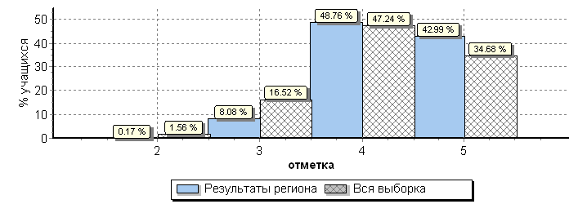

|  |  |  |  |  |  |  |
| --- | --- | --- | --- | --- | --- | --- |
| **Распределение отметок по вариантам** | | | | | | |
| **Вариант** | ***2*** | ***3*** | ***4*** | ***5*** | **Кол-во участников** |
| 1 | 2 | 133 | 963 | 982 | 2080 |
| 2 | 5 | 195 | 1013 | 762 | 1975 |
| 3 |  |  | 1 |  | 1 |
| 4 |  |  | 1 |  | 1 |
| **Комплект** | 7 | 328 | 1978 | 1744 | 4057 |

**Статистика по баллам ВПР по предмету «История» (11 класс) по муниципальным образованиям**

|  |  |  |  |  |  |
| --- | --- | --- | --- | --- | --- |
| **АТЕ** | **Кол-во участников** | **Распределение групп баллов в %** | | | |
| 2 | 3 | 4 | 5 |
| **Вся выборка** | 248305 | 1.6 | 16.5 | **47.2** | **34.7** |
| **Республика Татарстан** | 4057 | 0.17 | 8.1 | **48.8** | **43** |
| **Агрызский** | 33 | 0 | 3 | **42.4** | **54.5** |
| **Актанышский** | 20 | 0 | 10 | **30** | **60** |
| **Алексеевский** | 17 | 0 | 0 | **23.5** | **76.5** |
| **Алькеевский** | 19 | 0 | 15.8 | **57.9** | **26.3** |
| **Альметьевский** | 295 | 0 | 8.8 | **59** | **32.2** |
| **Апастовский** | 27 | 3.7 | 3.7 | **55.6** | **37** |
| **Арский** | 89 | 0 | 7.9 | **32.6** | **59.6** |
| **Атнинский** | 13 | 0 | 15.4 | **69.2** | **15.4** |
| **Бавлинский** | 28 | 3.6 | 0 | **35.7** | **60.7** |
| **Балтасинский** | 29 | 0 | 13.8 | **58.6** | **27.6** |
| **Бугульминский** | 149 | 0 | 8.7 | **55.7** | **35.6** |
| **Буинский** | 63 | 0 | 11.1 | **55.6** | **33.3** |
| **Верхнеуслонский** | 40 | 0 | 0 | **35** | **65** |
| **Высокогорский** | 82 | 0 | 15.9 | **65.9** | **18.3** |
| **Дрожжановский** | 10 | 0 | 20 | **50** | **30** |
| **Елабужский** | 48 | 2.1 | 10.4 | **56.2** | **31.2** |
| **Зеленодольский** | 65 | 0 | 16.9 | **43.1** | **40** |
| **Кайбицкий** | 30 | 0 | 10 | **60** | **30** |
| **Камско-Устьинский** | 27 | 0 | 11.1 | **55.6** | **33.3** |
| **Кукморский** | 141 | 0 | 5.7 | **57.4** | **36.9** |
| **Лаишевский** | 18 | 0 | 44.4 | **27.8** | **27.8** |
| **Лениногорский** | 69 | 0 | 2.9 | **56.5** | **40.6** |
| **Мамадышский** | 105 | 0 | 3.8 | **41** | **55.2** |
| **Менделеевский** | 78 | 0 | 5.1 | **60.3** | **34.6** |
| **Мензелинский** | 4 | 0 | 0 | **75** | **25** |
| **Нижнекамский** | 231 | 0 | 1.3 | **35.5** | **63.2** |
| **Новошешминский** | 20 | 0 | 20 | **70** | **10** |
| **Нурлатский** | 155 | 0.65 | 31 | **45.8** | **22.6** |
| **Пестречинский** | 24 | 0 | 8.3 | **62.5** | **29.2** |
| **Рыбно-Слободский** | 17 | 0 | 0 | **41.2** | **58.8** |
| **Сабинский** | 31 | 0 | 3.2 | **35.5** | **61.3** |
| **Сармановский** | 28 | 0 | 10.7 | **60.7** | **28.6** |
| **Спасский** | 18 | 0 | 0 | **55.6** | **44.4** |
| **Тетюшский** | 3 | 0 | 0 | **0** | **100** |
| **Тюлячинский** | 53 | 0 | 15.1 | **39.6** | **45.3** |
| **Черемшанский** | 26 | 0 | 30.8 | **46.2** | **23.1** |
| **Чистопольский** | 282 | 0.35 | 3.2 | **61** | **35.5** |
| **город Казань - Авиастроительный и Ново-Савиновский районы** | 392 | 0 | 8.2 | **42.1** | **49.7** |
| **город Казань - Вахитовский и Приволжский районы** | 280 | 0.71 | 6.8 | **35.4** | **57.1** |
| **город Казань - Кировский и Московский районы** | 356 | 0 | 7 | **51.1** | **41.9** |
| **город Казань - Советский район** | 156 | 0 | 7.7 | **47.4** | **44.9** |
| **город Набережные Челны** | 477 | 0 | 5.2 | **49.5** | **45.3** |
| **город Набережные челны** | 9 | 0 | 0 | **44.4** | **55.6** |

**Статистика по баллам ВПР по истории в 11 классах по ОО**

**(не менее 10 участников) с высокими результатами**

|  |  |  |  |  |  |  |
| --- | --- | --- | --- | --- | --- | --- |
| **Наименование ОО** | **Количество участников** | **Распределение баллов в %** | | | | **% качества** |
| 2 | 3 | 4 | **5** |
| (sch160020) МБОУ Терсинская СОШ Агрызского МР РТ | 10 | 0 | 0 | 10 | **90** | **100** |
| (sch163122) МАОУ "Гимназия №5" г.Альметьевска | 18 | 0 | 0 | 11,1 | **88,9** | **100** |
| (sch163124) МАОУ "СОШ №7" г.Альметьевска | 26 | 0 | 0 | 65,4 | **34,6** | **100** |
| (sch163128) МБОУ "СОШ №11" г.Альметьевска | 30 | 0 | 0 | 40 | **60** | **100** |
| (sch163136) МБОУ "СОШ №20" г.Альметьевска | 20 | 0 | 0 | 70 | **30** | **100** |
| (sch166124) МБОУ "СОШ №25 имени 70-летия нефти Татарстана" г.Альметьевска | 45 | 0 | 0 | 64,4 | **35,6** | **100** |
| (sch160243) МБОУ "Новокинерская СОШ" Арского МР РТ | 22 | 0 | 0 | 13,6 | **86,4** | **100** |
| (sch163207) МБОУ -Арская гимназия №5 | 26 | 0 | 0 | 23,1 | **76,9** | **100** |
| (sch163247) МАОУ СОШ №5 Бавлинского МР РТ | 15 | 0 | 0 | 46,7 | **53,3** | **100** |
| (sch163270) МБОУ лицей №2 г.Бугульмы | 66 | 0 | 0 | 56,1 | **43,9** | **100** |
| (sch163299) МБОУ лицей-интернат г.Бугульмы | 22 | 0 | 0 | 31,8 | **68,2** | **100** |
| (sch163316) МБОУ "Гимназия №5 г.Буинска РТ" | 19 | 0 | 0 | 68,4 | **31,6** | **100** |
| (sch166222) ГАОУ "Лицей Иннополис" Верхнеуслонского МР РТ | 18 | 0 | 0 | 11,1 | **88,9** | **100** |
| (sch164036) МБОУ "Гимназия №36" Авиастроительного района г.Казани | 22 | 0 | 0 | 50 | **50** | **100** |
| (sch164146) МБОУ "Школа №103" Ново-Савиновского района г.Казани | 42 | 0 | 0 | 14,3 | **85,7** | **100** |
| (sch164147) МБОУ "Школа №132" Ново-Савиновского района г.Казани | 11 | 0 | 0 | 0 | **100** | **100** |
| (sch161149) ГБОУ Казанская кадетская школа-интернат | 11 | 0 | 0 | 63,6 | **36,4** | **100** |
| (sch164052) МБОУ "Гимназия №3" Вахитовского района г.Казани | 22 | 0 | 0 | 31,8 | **68,2** | **100** |
| (sch164087) МБОУ "Гимназия №27" Вахитовского района г.Казани | 15 | 0 | 0 | 86,7 | **13,3** | **100** |
| (sch164171) МБОУ "Лицей №83" Приволжского района г.Казани | 26 | 0 | 0 | 15,4 | **84,6** | **100** |
| (sch161191) Школа №55 Московского района г.Казани | 11 | 0 | 0 | 27,3 | **72,7** | **100** |
| (sch161198) Гимназия №94 Московского района г.Казани | 45 | 0 | 0 | 26,7 | **73,3** | **100** |
| (sch161201) Школа №120 Московского района г.Казани | 24 | 0 | 0 | 58,3 | **41,7** | **100** |
| (sch164101) Гимназия №152 Кировского района г.Казани | 16 | 0 | 0 | 75 | **25** | **100** |
| (sch164129) МБОУ "Татарская гимназия №2 при КПФУ" Московского района г.Казани | 17 | 0 | 0 | 52,9 | **47,1** | **100** |
| (sch161275) МБОУ "Школа №124" Советского района г.Казани | 24 | 0 | 0 | 45,8 | **54,2** | **100** |
| (sch164213) МБОУ "Школа №144" Советского района г.Казани | 21 | 0 | 0 | 33,3 | **66,7** | **100** |
| (sch164217) МБОУ "Школа №161" Советского района г.Казани | 10 | 0 | 0 | 0 | **100** | **100** |
| (sch164225) МБОУ "Гимназия №20 имени Абдуллы Алиша" Советского района г.Казани | 10 | 0 | 0 | 60 | **40** | **100** |
| (sch161085) МБОУ "СОШ №25" г.Набережные Челны | 20 | 0 | 0 | 30 | **70** | **100** |
| (sch161090) МБОУ "СОШ №31 с УИОП" г.Набережные Челны | 24 | 0 | 0 | 91,7 | **8,3** | **100** |
| (sch161110) МБОУ "Гимназия №54" г.Набережные челны | 20 | 0 | 0 | 25 | **75** | **100** |
| (sch161113) МАОУ "Гимназия №57" г.Набережные Челны | 14 | 0 | 0 | 14,3 | **85,7** | **100** |
| (sch161117) МАОУ "Гимназия №76" г.Набережные Челны | 11 | 0 | 0 | 36,4 | **63,6** | **100** |
| (sch161119) МАОУ "Лицей № 78 имени А.С.Пушкина" г.Набережные Челны | 26 | 0 | 0 | 7,7 | **92,3** | **100** |
| (sch163374) МБОУ "СОШ№10" г.Набережные Челны | 27 | 0 | 0 | 66,7 | **33,3** | **100** |
| (sch163379) МБОУ "СОШ №19 с УИОП" г.Набережные Челны | 22 | 0 | 0 | 13,6 | **86,4** | **100** |
| (sch163380) МБОУ "СОШ №20" г.Набережные Челны | 15 | 0 | 0 | 6,7 | **93,3** | **100** |
| (sch163397) МАОУ "СОШ №40 с УИОП" г.Набережные Челны | 25 | 0 | 0 | 16 | **84** | **100** |
| (sch163400) МБОУ "СОШ № 46" г.Набережные Челны | 21 | 0 | 0 | 38,1 | **61,9** | **100** |
| (sch163439) МАОУ "СОШ №4" г.Набережные Челны | 22 | 0 | 0 | 77,3 | **22,7** | **100** |
| (sch160494) ГБОУ Васильевская кадетская школа – интернат Зеленодольского МР РТ | 13 | 0 | 0 | 46,2 | **53,8** | **100** |
| (sch163557) ГБОУ Камско -Устьинская кадетская школа -интернат | 10 | 0 | 0 | 40 | **60** | **100** |
| (sch160559) МБОУ "Многопрофильный лицей имени А.М.Булатова пгт Кукмор | 24 | 0 | 0 | 66,7 | **33,3** | **100** |
| (sch160561) МБОУ "Кукморская СШ №4" | 23 | 0 | 0 | 47,8 | **52,2** | **100** |
| (sch163569) МБОУ "СОШ с.Манзарас" Кукморского МР РТ | 12 | 0 | 0 | 50 | **50** | **100** |
| (sch163578) МБОУ "Гимназия №1" Кукморского МР РТ | 11 | 0 | 0 | 45,5 | **54,5** | **100** |
| (sch163652) МБОУ СОШ №1 г,Мамадыш | 16 | 0 | 0 | 56,2 | **43,8** | **100** |
| (sch163653) МБОУ "Лицей №2 имени К.А.Валиева г.Мамадыш" | 32 | 0 | 0 | 21,9 | **78,1** | **100** |
| (sch163678) МБОУ Олуязский лицей Мамадышского МР РТ | 15 | 0 | 0 | 80 | **20** | **100** |
| (sch160683) МБОУ "Гимназия №1" г.Менделеевска | 12 | 0 | 0 | 58,3 | **41,7** | **100** |
| (sch163681) МБОУ "СОШ №1" г.Менделеевска | 22 | 0 | 0 | 59,1 | **40,9** | **100** |
| (sch160734) МБОУ "Лицей №35" Нижнекамского МР РТ | 47 | 0 | 0 | 6,4 | **93,6** | **100** |
| (sch160737) МБОУ "Гимназия №22" Нижнекамского МР РТ | 12 | 0 | 0 | 8,3 | **91,7** | **100** |
| (sch160744) МБОУ "Гимназия №2 имени Б,Урманче" Нижнекамского МР РТ | 60 | 0 | 0 | 45 | **55** | **100** |
| (sch160756) МБОУ "СОШ №33 " Нижнекамского МР РТ | 27 | 0 | 0 | 40,7 | **59,3** | **100** |
| (sch163739) МБОУ " СОШ №1" Нижнекамского МР РТ | 17 | 0 | 0 | 58,8 | **41,2** | **100** |
| (sch163760) МБОУ "СОШ № 26" Нижнекамского МР РТ | 13 | 0 | 0 | 38,5 | **61,5** | **100** |
| (sch163769) МБОУ "Краснополянская СОШ №1" Нижнекамского МР РТ | 22 | 0 | 0 | 40,9 | **59,1** | **100** |
| (sch163877) МБОУ "Кугарчинская СОШ" Рыбно-Слободского МР РТ | 11 | 0 | 0 | 36,4 | **63,6** | **100** |
| (sch163921) МБОУ "Болгарская СОШ №2" Спасского МР РТ | 14 | 0 | 0 | 57,1 | **42,9** | **100** |
| (sch161022) МБОУ "Гимназия №1" г.Чистополя | 51 | 0 | 0 | 76,5 | **23,5** | **100** |
| (sch161023) МБОУ "Лицей №1" г.Чистополя | 35 | 0 | 0 | 22,9 | **77,1** | **100** |
| (sch161029) МБОУ "Гимназия №3" г.Чистополя | 45 | 0 | 0 | 68,9 | **31,1** | **100** |
| (sch163998) МБОУ "СОШ №4" г.Чистополя | 31 | 0 | 0 | 51,6 | **48,4** | **100** |
| (sch161158) МАОУ "СОШ №39" Вахитовского района г.Казани | 81 | 0 | 1,2 | 28,4 | **70,4** | **98,8** |
| (sch163623) МБОУ "СОШ №5" г.Лениногорска МО "ЛМР" РТ" | 40 | 0 | 2,5 | 60 | **37,5** | **97,5** |
| (sch164113) СОШ №34 Московского района г.Казани | 39 | 0 | 2,6 | 69,2 | **28,2** | **97,4** |
| (sch164151) МАОУ "Лицей-интернат №7" Ново-Савиновского района г.Казани | 35 | 0 | 2,9 | 48,6 | **48,6** | **97,2** |
| (sch161028) МБОУ "СОШ №5" г.Чистополя | 31 | 0 | 3,2 | 61,3 | **35,5** | **96,8** |
| (sch161088) МБОУ "СОШ №28" г.Набережные Челны | 28 | 0 | 3,6 | 50 | **46,4** | **96,4** |
| (sch161240) МБОУ "СОШ №82" Приволжского района г.Казани | 27 | 0 | 3,7 | 25,9 | **70,4** | **96,3** |
| (sch161071) МБОУ "СОШ № 9" г.Набережные Челны | 27 | 0 | 3,7 | 81,5 | **14,8** | **96,3** |
| (sch161132) МАОУ "Гимназия №37" Авиастроительного района г.Казани | 51 | 0 | 3,9 | 49 | **47,1** | **96,1** |
| (sch161226) МБОУ "Лицей №177" Ново-Савиновского района г.Казани | 77 | 0 | 3,9 | 44,2 | **51,9** | **96,1** |
| (sch161108) МБОУ "СОШ № 52" г.Набережные Челны | 25 | 0 | 4 | 80 | **16** | **96** |
| (sch161221) МБОУ "Школа №143" Ново-Савиновского района г.Казани | 23 | 0 | 4,3 | 52,2 | **43,5** | **95,7** |
| (sch161259) МБОУ "Лицей № 110" Советского района г.Казани | 23 | 0 | 4,3 | 69,6 | **26,1** | **95,7** |
| (sch161112) МАОУ "СОШ № 56" г.Набережные Челны | 20 | 0 | 5 | 45 | **50** | **95** |
| (sch161140) МБОУ "Школа №119" Авиастроительного района г.Казани | 19 | 0 | 5,3 | 52,6 | **42,1** | **94,7** |
| (sch164095) МБОУ "СОШ №67" | 19 | 0 | 5,3 | 94,7 | **0** | **94,7** |
| (sch163622) МБОУ "СОШ №4 г,Лениногорска" МО "ЛМР" РТ" | 18 | 0 | 5,6 | 55,6 | **38,9** | **94,5** |
| (sch164128) Лицей-интернат №2 Московского района г.Казани | 36 | 0 | 5,6 | 50 | **44,4** | **94,4** |
| (sch164175) МБОУ "СОШ №114" Приволжского района г.Казани | 17 | 0 | 5,9 | 17,6 | **76,5** | **94,1** |
| (sch160450) МБОУ "Средняя школа №8" Елабужского МР РТ | 17 | 0 | 5,9 | 52,9 | **41,2** | **94,1** |
| (sch161209) МБОУ "Школа №31" Ново-Савиновского района г.Казани | 16 | 0 | 6,2 | 56,2 | **37,5** | **93,7** |
| (sch164219) МБОУ "Школа №167" Советского района г.Казани | 15 | 0 | 6,7 | 60 | **33,3** | **93,3** |
| (sch160995) МБОУ Тюлячинская СОШ | 30 | 0 | 6,7 | 33,3 | **60** | **93,3** |
| (sch163539) МБОУ "Большеподберезинская СОШ имени А.Е.Кошкина" Кайбицкого МР РТ | 14 | 0 | 7,1 | 35,7 | **57,1** | **92,8** |
| (sch163297) МБОУ Карабашская СОШ №2 Бугульминского МР РТ | 13 | 0 | 7,7 | 69,2 | **23,1** | **92,3** |
| (sch164078) МБОУ "СОШ №98" Вахитовского района г.Казани | 13 | 0 | 7,7 | 69,2 | **23,1** | **92,3** |
| (sch164121) МБОУ "Школа №130" Московского района г.Казани | 13 | 0 | 7,7 | 61,5 | **30,8** | **92,3** |
| (sch163118) МБОУ "СОШ №1" г.Альметьевска | 24 | 0 | 8,3 | 87,5 | **4,2** | **91,7** |
| (sch164123) Школа "Елена-Сервис" Московского района г.Казани | 24 | 0 | 8,3 | 50 | **41,7** | **91,7** |
| (sch160534) МБОУ "Федоровская СОШ имени Е.Г.Тутаева" Кайбицкого МР РТ | 12 | 0 | 8,3 | 91,7 | **0** | **91,7** |
| (sch163799) МБОУ "Гимназия № 1 имени Мусы Джалиля" Нижнекамского МР РТ | 12 | 0 | 8,3 | 66,7 | **25** | **91,7** |
| (sch161096) МБОУ "СОШ № 37 с УИОП" г.Набережные Челны | 23 | 0 | 8,7 | 56,5 | **34,8** | **91,3** |
| (sch163075) Гимназия-интернат Актанышского МР РТ | 20 | 0 | 10 | 30 | **60** | **90** |
| (sch163182) МБОУ "Новонадыровская СОШ" Альметьевского МР РТ | 10 | 0 | 10 | 50 | **40** | **90** |
| (sch160314) МБОУ "Нуринерская СОШ" Балтасинского МР РТ | 10 | 0 | 10 | 70 | **20** | **90** |
| (sch163278) ГБОУ "Бугульминская кадетская ШИ" | 10 | 0 | 10 | 90 | **0** | **90** |
| (sch160353) МБОУ «СОШ имени Р.З.Сагдеева» Буинского МР РТ | 10 | 0 | 10 | 60 | **30** | **90** |
| (sch164176) МБОУ "СОШ №127" Приволжского района г.Казани | 10 | 0 | 10 | 40 | **50** | **90** |
| (sch160569) МБОУ "Большекукморская средняя школа" | 10 | 0 | 10 | 90 | **0** | **90** |
| (sch164040) МБОУ "Школа №62" Авиастроительного района г.Казани | 19 | 0 | 10,5 | 57,9 | **31,6** | **89,5** |
| (sch161174) СОШ №137 Кировского района г.Казани | 32 | 0 | 12,5 | 40,6 | **46,9** | **87,5** |
| (sch164001) ГБОУ "Чистопольская кадетская школа-интернат" | 24 | 4,2 | 8,3 | 87,5 | **0** | **87,5** |
| (sch163134) МАОУ "СОШ № 17" г.Набережные Челны | 30 | 0 | 13,3 | 63,3 | **23,3** | **86,6** |
| (sch163999) МБОУ "СОШ №1" г.Чистополя | 22 | 0 | 13,6 | 54,5 | **31,8** | **86,3** |
| (sch164000) МБОУ "СОШ №16" г.Чистополя | 14 | 0 | 14,3 | 42,9 | **42,9** | **85,8** |
| (sch163585) МБОУ "Олуязская средняя школа" Кукморского МР РТ | 13 | 0 | 15,4 | 69,2 | **15,4** | **84,6** |
| (sch163378) МАОУ "СОШ № 17" г.Набережные Челны | 19 | 0 | 15,8 | 78,9 | **5,3** | **84,2** |
| (sch163848) МБОУ "Пестречинская СОШ №2" | 12 | 0 | 16,7 | 41,7 | **41,7** | **83,4** |
| (sch164114) СОШ №64 Московского района г.Казани | 24 | 0 | 16,7 | 37,5 | **45,8** | **83,3** |
| (sch160413) МБОУ "Дубъязская СОШ" Высокогорского МР РТ | 22 | 0 | 18,2 | 81,8 | **0** | **81,8** |
| (sch161142) МБОУ "Лицей №145" Авиастроительного района г.Казани | 11 | 0 | 18,2 | 18,2 | **63,6** | **81,8** |
| (sch163394) МАОУ "ЛИИТ №36" г.Набережные Челны | 16 | 0 | 18,8 | 50 | **31,2** | **81,2** |

**Распределение первичных баллов**

На гистограмме представлено распределение первичных баллов.

Максимальный первичный балл – 21.

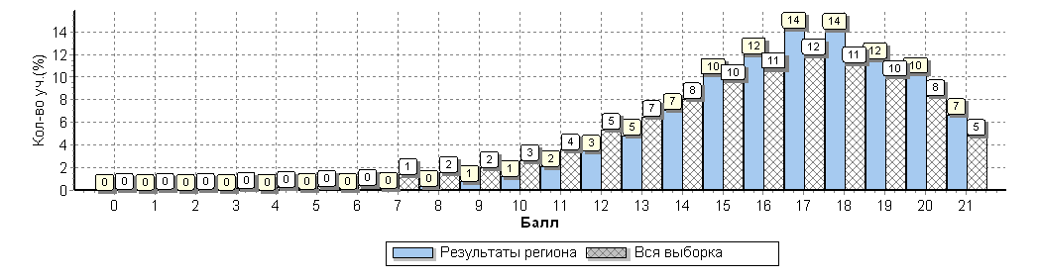

|  |  |  |  |  |  |  |  |  |
| --- | --- | --- | --- | --- | --- | --- | --- | --- |
| **Достижение требований ФК ГОС (2018 год)** | | | | | | | | |
|  | | | | | | | | |
| **№** | | **Проверяемый элемент содержания/ требования к уровню подготовки выпускников** | **Макс**  **балл** | **Средний % выполнения** | |  |
| по РТ | **по РФ** | |
|  | | |  | **4057 уч.** | **248305 уч.** | |
| **1** | | Знание основных терминов. Знание/понимание основных фактов, процессов и явлений, характеризующих целостность отечественной и всемирной истории; периодизацию всемирной и отечественной истории; современные версии и трактовки важнейших проблем отечественной и всемирной истории; историческую обусловленность современных общественных процессов; особенности исторического пути России, ее роль в мировом сообществе. | **1** | **87** | **82** | |
| **2** | | Знание/понимание основных фактов, процессов и явлений, характеризующих целостность отечественной и всемирной истории; периодизацию всемирной и отечественной истории; современные версии и трактовки важнейших проблем отечественной и всемирной истории; историческую обусловленность современных общественных процессов; особенности исторического пути России, ее роль в мировом сообществе. Умение проводить поиск исторической информации в источниках разного типа; осуществлять внешнюю и внутреннюю критику источника (характеризовать авторство источника, время, обстоятельства, цели его создания, степень достоверности). | **2** | **90** | **82** | |
| **3** | | Умение проводить поиск исторической информации в источниках разного типа; различать в исторической информации факты и мнения, исторические описания и исторические объяснения. | **2** | **84** | **81** | |
| **4** | | Знание/понимание основных фактов, процессов и явлений, характеризующих целостность отечественной и всемирной истории; периодизацию всемирной и отечественной истории; современные версии и трактовки важнейших проблем отечественной и всемирной истории; историческую обусловленность современных общественных процессов; особенности исторического пути России, ее роль в мировом сообществе. | **1** | **83** | **79** | |
| **5** | | Умение систематизировать разнообразную историческую информацию на основе своих представлений об общих закономерностях исторического процесса. Знание/понимание основных фактов, процессов и явлений, характеризующих целостность отечественной и всемирной истории; периодизацию всемирной и отечественной истории; современные версии и трактовки важнейших проблем отечественной и всемирной истории; историческую обусловленность современных общественных процессов; особенности исторического пути России, ее роль в мировом сообществе. | **4** | **89** | **84** | |
| **6** | | Умение работать с исторической картой, анализировать историческую информацию, представленную в разных знаковых системах (текст, карта, таблица, схема, аудиовизуальный ряд). Знание/понимание основных фактов, процессов и явлений, характеризующих целостность отечественной и всемирной истории; периодизацию всемирной и отечественной истории; современные версии и трактовки важнейших проблем отечественной и всемирной истории; историческую обусловленность современных общественных процессов; особенности исторического пути России, ее роль в мировом сообществе. | **1** | **92** | **83** | |
| **7** | | Умение работать с исторической картой, анализировать историческую информацию, представленную в разных знаковых системах (текст, карта, таблица, схема, аудиовизуальный ряд). Знание/понимание основных фактов, процессов и явлений, характеризующих целостность отечественной и всемирной истории; периодизацию всемирной и отечественной истории; современные версии и трактовки важнейших проблем отечественной и всемирной истории; историческую обусловленность современных общественных процессов; особенности исторического пути России, ее роль в мировом сообществе. | **1** | **90** | **85** | |
| **8** | | Умение работать с иллюстративным материалом (знание фактов истории культуры), анализировать историческую информацию, представленную в разных знаковых системах (текст, карта, таблица, схема, аудиовизуальный ряд). Знание/понимание основных фактов, процессов и явлений, характеризующих целостность отечественной и всемирной истории; периодизацию всемирной и отечественной истории; современные версии и трактовки важнейших проблем отечественной и всемирной истории; историческую обусловленность современных общественных процессов; особенности исторического пути России, ее роль в мировом сообществе. | **2** | **94** | **85** | |
| **9** | | Умение работать с иллюстративным материалом (знание фактов истории культуры), анализировать историческую информацию, представленную в разных знаковых системах (текст, карта, таблица, схема, аудиовизуальный ряд). Знание/понимание основных фактов, процессов и явлений, характеризующих целостность отечественной и всемирной истории; периодизацию всемирной и отечественной истории; современные версии и трактовки важнейших проблем отечественной и всемирной истории; историческую обусловленность современных общественных процессов; особенности исторического пути России, ее роль в мировом сообществе. | **1** | **74** | **72** | |
| **10К1** | | Знание истории родного края. Знание/понимание основных фактов, процессов и явлений, характеризующих целостность отечественной и всемирной истории; периодизацию всемирной и отечественной истории; современные версии и трактовки важнейших проблем отечественной и всемирной истории; историческую обусловленность современных общественных процессов; особенности исторического пути России, ее роль в мировом сообществе. | **1** | **76** | **76** | |
| **10К2** | Знание истории родного края. Умение различать в исторической информации факты и мнения, исторические описания и исторические объяснения; систематизировать разнообразную историческую информацию на основе своих представлений об общих закономерностях исторического процесса. Знание/понимание основных фактов, процессов и явлений, характеризующих целостность отечественной и всемирной истории; периодизацию всемирной и отечественной истории; современные версии и трактовки важнейших проблем отечественной и всемирной истории; историческую обусловленность современных общественных процессов; особенности исторического пути России, ее роль в мировом сообществе. | **2** | **46** | **45** | | |
| **11** | Знание исторических деятелей. Умение систематизировать разнообразную историческую информацию на основе своих представлений об общих закономерностях исторического процесса. Знание/понимание основных фактов, процессов и явлений, характеризующих целостность отечественной и всемирной истории; периодизацию всемирной и отечественной истории; современные версии и трактовки важнейших проблем отечественной и всемирной истории; историческую обусловленность современных общественных процессов; особенности исторического пути России, ее роль в мировом сообществе. | **2** | **62** | **58** | | |
| **12** | Умение устанавливать причинно-следственные связи; систематизировать разнообразную историческую информацию на основе своих представлений об общих закономерностях исторического процесса. Знание/понимание основных фактов, процессов и явлений, характеризующих целостность отечественной и всемирной истории; периодизацию всемирной и отечественной истории; современные версии и трактовки важнейших проблем отечественной и всемирной истории; историческую обусловленность современных общественных процессов; особенности исторического пути России, ее роль в мировом сообществе. | **1** | **59** | **52** | | |

**Обобщенный план варианта проверочной работы по биологии (2017 год)**

|  |  |  |  |  |  |
| --- | --- | --- | --- | --- | --- |
|  | **Проверяемые требования** | **макс. балл** | **балл** | **РТ** | **РФ** |
| **1** | |  | | --- | | История России с древнейших времен до наших дней (один из периодов). | | Знание основных терминов | | **1** | **1** | **99** | **94** |
| **2** | |  | | --- | | История России с древнейших времен до наших дней (один из периодов). Умение проводить поиск исторической информации в текстовых источниках | | **2** | **2** | **96** | **85** |
| **3** | История России с древнейших времен до наших дней (один из периодов). Умение проводить поиск исторической информации в текстовых источниках | **2** | **2** | **74** | **67** |
| **4** | |  | | --- | | История России с древнейших времен до наших дней (один из периодов). Знание основных фактов, процессов, явлений | | **1** | **1** | **81** | **76** |
| **5** | История России с древнейших времен до наших дней. Знание основных фактов, процессов, явлений, персоналий | **4** | **4** | **93** | **87** |
| **6** | История России с древнейших времен до наших дней (один из периодов).   |  | | --- | | Умение работать с исторической картой | | **1** | **1** | **64** | **74** |
| **7** | История России с древнейших времен до наших дней (один из периодов). Умение работать с исторической картой | **1** | **1** | **65** | **70** |
| **8** | История России с древнейших времен до наших дней (один из периодов).   |  | | --- | | Умение работать с иллюстративным материалом (знание фактов истории культуры) | | **2** | **2** | **96** | **91** |
| **9** | История России с древнейших времен до наших дней (один из периодов). Умение работать с иллюстративным материалом (знание фактов истории культуры) | **1** | **1** | **98** | **90** |
| **10** | История России с древнейших времен до наших дней (один из периодов).   |  | | --- | | Знание истории родного края | | **3** | **10(1)-1** | **84** | **79** |
| **10(2)-2** | **61** | **55** |
| **11** | Альтернативное задание. История России с древнейших времен до наших дней (один из периодов). Знание исторических деятелей | **2** | **2** | **78** | **71** |
| **12** | Альтернативное задание. История России с древнейших времен до наших дней (один из периодов). Умение устанавливать причинно-следственные связи | **1** | **1** | **75** | **66** |

**Средний процент выполнение заданий группами учащихся**

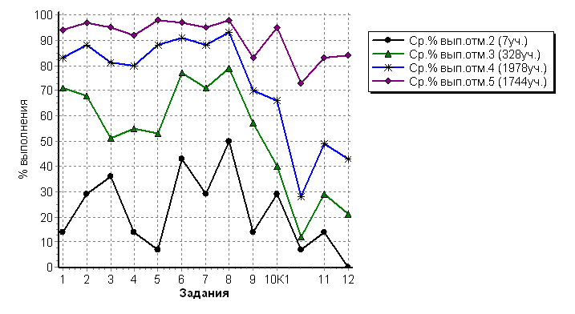

**Гистограмма соответствия отметок за выполненную работу**

**и отметок по журналу**

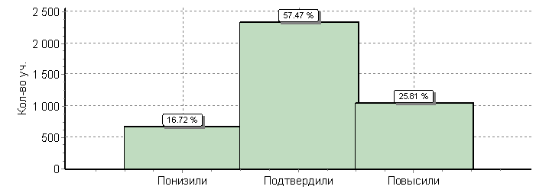

|  |  |  |
| --- | --- | --- |
|  | **Кол-во участников** | **%** |
| Понизили (Отм. < Отм. по журналу) | 678 | 17 |
| Подтвердили (Отм. = Отм. по журналу) | 2331 | 57 |
| Повысили (Отм. > Отм. по журналу) | 1047 | 26 |
| **Всего*:** | **4056** | **100** |

**ИНОСТРАННЫЕ ЯЗЫКИ**

**АНГЛИЙСКИЙ ЯЗЫК**

В ВПР по иностранным языкам приняло участие 3518 обучающихся 11 классов, в том числе;

Английский язык – письменная часть – 3221 учащийся;

письменная+устная части – 207 учащихся;

Немецкий язык – письменная часть – 74 учащихся;

письменная+устная части – 7 учащихся;

Французский язык – письменная часть – 6 учащихся;

письменная+устная части – 3 учащихся.

ВПР по иностранным языкам нацелена на определение уровня иноязычной коммуникативной компетенции выпускников.

ВПР содержит письменную и устную части.

Основное внимание в проверочной работе уделяется речевой компетенции, т.е. коммуникативным умениям в разных видах речевой деятельности: аудировании, чтении, говорении, а также языковой компетенции, т.е. языковым знаниям и навыкам. Социокультурные знания и умения, а также компенсаторные умения проверяются опосредованно в заданиях по аудированию и чтению письменной части и в устной части ВПР. При этом следует иметь в виду, что, хотя задания по аудированию и чтению письменной части и устная часть ВПР имеют в качестве объектов контроля умения в соответствующих видах речевой деятельности, эти умения обеспечиваются необходимым уровнем развития языковой компетенции выпускников. Успешное выполнение заданий на контроль рецептивных видов речевой деятельности обеспечивается знанием лексических единиц, морфологических форм и синтаксических конструкций и навыками их распознавания.

Задания устной части ВПР требуют от выпускника, помимо этих знаний, навыков оперирования лексическими единицами и грамматическими структурами в коммуникативно-значимом контексте. Орфографические навыки являются объектом контроля в лексико-грамматических заданиях. Фонетические навыки проверяются в устной части ВПР.

Тексты заданий в ВПР в целом соответствуют формулировкам, принятым в учебниках, включенных в Федеральный перечень учебников, рекомендуемых к использованию при реализации имеющих государственную аккредитацию образовательных программ среднего общего образования. ВПР по иностранному языку (английский, немецкий, французский) включает в себя письменную и устную части. В 2018 г. общеобразовательные учреждения имеют право выбора – выполнять всю работу полностью или только ее письменную часть.

Каждая аудитория для проведения письменной части ВПР по иностранному языку должна быть оснащена техническим средством, обеспечивающим качественное воспроизведение цифровых аудиозаписей для выполнения заданий по аудированию.

Аудитории для проведения устной части ВПР должны быть оснащены компьютерами с предустановленным специальным программным обеспечением, а также гарнитурами со встроенными микрофонами.

При этом в одной аудитории стандартного размера одновременно могут выполнять устную часть ВПР не более четырёх выпускников, размещаемых на максимальном удалении друг от друга.

Для проведения устной части ВПР могут использоваться лингафонные кабинеты с соответствующим оборудованием и кабинками. В этом случае число выпускников, одновременно выполняющих ВПР, может быть увеличено.

Устная часть выполняется в компьютеризированной форме в специально оборудованной для этого аудитории после завершения выполнения письменной части.

Письменная часть работы состоит из 18 заданий.

Ответом к каждому из заданий 1–5, 6, 13–18 является цифра или последовательность цифр.

Ответом к каждому из заданий 7–12 является грамматическая форма, состоящая из одного или нескольких слов.

Устная часть работы содержит 2 задания, каждое из которых предполагает свободный ответ. Время, отведенное на выполнение устной части ВПР, 15 минут на одного обучающегося. В первом задании требуется прочесть вслух фрагмент текста; во втором задании – описать фотографию. Второе задание является альтернативным: выпускник должен выбрать одну из трех предложенных фотографий и выполнить задание только относительно этой фотографии. Проверочная работа разрабатывается, исходя из необходимости проверки соответствия уровня сформированности иноязычной коммуникативной компетенции выпускников требованиям нормативных документов, указанным в кодификаторе.

Письменная часть работы состоит из 18 заданий. Время выполнения на письменную часть ВПР 1 час (60 минут).

Ответом к каждому из заданий 1–5, 6, 13–18 является цифра или последовательность цифр.

Ответом к каждому из заданий 7–12 является грамматическая форма, состоящая из одного или нескольких слов.

Каждое из заданий 1–5, 6, 13–18 считается выполненным верно, если правильно указана цифра или последовательность цифр.

Каждое из заданий 7–12 считается выполненным верно, если правильно указана грамматическая форма, состоящая из одного или нескольких слов.

Ответ на задания 7–12 считается неверным, если грамматическая форма содержит орфографическую ошибку. При этом в ВПР по английскому языку допускается использование орфографической нормы американского варианта английского языка и слитное написание составных (аналитических) грамматических форм. В ВПР по французскому языку допускается отсутствие диакритических знаков (accent aigu, accent grave, accent circonflexe, tréma, cédille) и слитное написание составных (аналитических) грамматических форм. В ВПР по немецкому языку допускается отсутствие диакритического знака (умлаут).

Задания устной части ВПР оцениваются в зависимости от полноты и правильности ответа в соответствии с критериями оценивания. Полученные выпускниками баллы за выполнение всех заданий суммируются. Суммарный балл выпускника переводится в отметку по пятибалльной шкале с учетом рекомендуемых шкал перевода.

**Распределение первичных баллов по иностранным языкам при выполнении письменной и устной части ВПР**

|  |  |  |  |  |
| --- | --- | --- | --- | --- |
| Отметка по пятибалльной шкале | **«2»** | **«3»** | **«4»** | **«5»** |
| Первичные баллы | **0 – 10** | **11 – 17** | **18 – 24** | **25 – 32** |

**Распределение первичных баллов по иностранным языкам при выполнении только письменной части ВПР**

|  |  |  |  |  |
| --- | --- | --- | --- | --- |
| Отметка по пятибалльной шкале | **«2»** | **«3»** | **«4»** | **«5»** |
| Первичные баллы | **0 – 6** | **7 – 12** | **13 – 17** | **18 – 22** |

**Распределение заданий по уровню сложности**

|  |  |  |  |  |
| --- | --- | --- | --- | --- |
| **№** | Уровень сложности | Количество заданий | Максимальный балл | Процент от первичного балла |
| **1** | Базовый | 15 | 27 | 85 |
| **2** | Повышенный | 5 | 5 | 15 |
|  | ИТОГО | 20 | 32 | 100 |

**Данные в сравнении с выборкой по РФ по РТ и муниципальным образованиям РТ (английский язык, письменная часть)**

|  |  |  |  |  |  |
| --- | --- | --- | --- | --- | --- |
| **АТЕ** | **Кол-во участников** | **Распределение групп баллов в %** | | | |
| 2 | 3 | 4 | 5 |
| **Вся выборка** | 182682 | 1.8 | 15.1 | **33.9** | **49.2** |
| **Республика Татарстан** | 3221 | 0.4 | 7.3 | **29.9** | **62.4** |
| **Агрызский** | 24 | 0 | 4.2 | **20.8** | **75** |
| **Аксубаевский** | 10 | 0 | 10 | **90** | **0** |
| **Актанышский** | 20 | 0 | 0 | **10** | **90** |
| **Алькеевский** | 3 | 0 | 0 | **66.7** | **33.3** |
| **Альметьевский** | 229 | 0 | 3.5 | **19.2** | **77.3** |
| **Апастовский** | 8 | 0 | 0 | **50** | **50** |
| **Арский** | 74 | 0 | 14.9 | **31.1** | **54.1** |
| **Атнинский** | 28 | 0 | 39.3 | **42.9** | **17.9** |
| **Бугульминский** | 189 | 0 | 7.4 | **24.9** | **67.7** |
| **Буинский** | 54 | 0 | 13 | **46.3** | **40.7** |
| **Верхнеуслонский** | 22 | 0 | 18.2 | **50** | **31.8** |
| **Высокогорский** | 62 | 1.6 | 16.1 | **43.5** | **38.7** |
| **Елабужский** | 42 | 2.4 | 4.8 | **28.6** | **64.3** |
| **Зеленодольский** | 35 | 0 | 0 | **8.6** | **91.4** |
| **Камско-Устьинский** | 28 | 0 | 21.4 | **46.4** | **32.1** |
| **Кукморский** | 83 | 0 | 8.4 | **59** | **32.5** |
| **Лаишевский** | 20 | 0 | 0 | **70** | **30** |
| **Лениногорский** | 4 | 0 | 0 | **0** | **100** |
| **Мамадышский** | 8 | 0 | 0 | **0** | **100** |
| **Менделеевский** | 56 | 0 | 5.4 | **26.8** | **67.9** |
| **Мензелинский** | 4 | 0 | 25 | **75** | **0** |
| **Нижнекамский** | 192 | 0 | 1.6 | **24.5** | **74** |
| **Новошешминский** | 2 | 0 | 0 | **50** | **50** |
| **Нурлатский** | 166 | 3 | 15.7 | **44.6** | **36.7** |
| **Пестречинский** | 42 | 0 | 38.1 | **33.3** | **28.6** |
| **Рыбно-Слободский** | | 10 | 0 | 10 | **30** | **60** |
| **Сабинский** | | 7 | 0 | 0 | **14.3** | **85.7** |
| **Сармановский** | | 21 | 0 | 0 | **9.5** | **90.5** |
| **Спасский** | | 6 | 0 | 0 | **66.7** | **33.3** |
| **Тетюшский** | | 13 | 0 | 0 | **46.2** | **53.8** |
| **Тукаевский** | | 11 | 9.1 | 0 | **54.5** | **36.4** |
| **Тюлячинский** | | 21 | 0 | 14.3 | **57.1** | **28.6** |
| **Черемшанский** | | 20 | 5 | 5 | **35** | **55** |
| **Чистопольский** | | 313 | 0.32 | 10.5 | **38** | **51.1** |
| **Ютазинский** | | 4 | 0 | 0 | **50** | **50** |
| **город Казань - Авиастроительный и Ново-Савиновский районы** | | 327 | 0.31 | 0.92 | **24.2** | **74.6** |
| **город Казань - Вахитовский и Приволжский районы** | | 185 | 0 | 2.2 | **28.6** | **69.2** |
| **город Казань - Кировский и Московский районы** | | 225 | 0 | 9.8 | **29.8** | **60.4** |
| **город Казань - Советский район** | | 215 | 0 | 8.8 | **31.6** | **59.5** |
| **город Набережные Челны** | | 438 | 0.46 | 4.1 | **17.8** | **77.6** |

**На гистограмме представлено распределение групп баллов**

**по английскому языку**

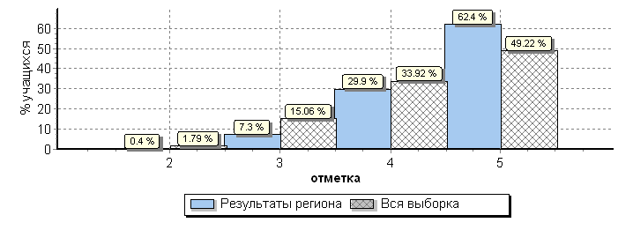

|  |  |  |  |  |  |  |
| --- | --- | --- | --- | --- | --- | --- |
| **Распределение отметок по вариантам** | | | | | | |
| **Вариант** | ***2*** | ***3*** | ***4*** | ***5*** | **Кол-во участников** |
| 1 | 10 | 131 | 526 | 990 | 1657 |
| 2 | 3 | 104 | 437 | 1020 | 1564 |
| **Комплект** | 13 | 235 | 963 | 2010 | 3221 |

|  |  |  |  |  |  |  |
| --- | --- | --- | --- | --- | --- | --- |
| **Достижение требований ФК ГОС** | | | | | | |
| **№** | **Проверяемый элемент содержания/ требования к уровню подготовки выпускников** | **Макс**  **балл** | **Средний % выполнения** | |  |  |
| по РТ | **по РФ** | |
|  | |  | **3221 уч.** | **182682 уч.** | |
| 1 | Уметь извлекать необходимую/запрашиваемую информацию из различных аудиотекстов соответствующей тематики | **1** | **94** | **86** | |
| 2 | Уметь извлекать необходимую/запрашиваемую информацию из различных аудиотекстов соответствующей тематики | **1** | **71** | **68** | |
| 3 | Уметь извлекать необходимую/запрашиваемую информацию из различных аудиотекстов соответствующей тематики | **1** | **88** | **81** | |
| 4 | Уметь извлекать необходимую/запрашиваемую информацию из различных аудиотекстов соответствующей тематики | **1** | **86** | **83** | |
| 5 | Уметь извлекать необходимую/запрашиваемую информацию из различных аудиотекстов соответствующей тематики | **1** | **87** | **78** | |
| 6 | Уметь использовать ознакомительное чтение в целях понимания основного содержания сообщений, интервью, репортажей, публикаций научно-познавательного характера, отрывков из произведений художественной литературы | **5** | **86** | **83** | |
| 7 | Владеть языковыми навыками (грамматическая сторона речи) | **1** | **57** | **52** | |
| 8 | Владеть языковыми навыками (грамматическая сторона речи) | **1** | **79** | **66** | |
| 9 | Владеть языковыми навыками (грамматическая сторона речи) | **1** | **76** | **68** | |
| 10 | Владеть языковыми навыками (грамматическая сторона речи) | **1** | **86** | **71** | |
| 11 | Владеть языковыми навыками (грамматическая сторона речи) | **1** | **82** | **72** | |
| 12 | Владеть языковыми навыками (грамматическая сторона речи) | **1** | **81** | **69** | |
| 13 | Уметь употреблять в речи лексические единицы, обслуживающие ситуации в рамках тематики основной и старшей школы и употреблять в речи наиболее распространенные устойчивые словосочетания | **1** | **88** | **81** | |
| 14 | **1** | **81** | **76** | |
| 15 | **1** | **82** | **74** | |
| 16 | **1** | **75** | **71** | |
| 17 | **1** | **81** | **76** | |
| 18 | **1** | **83** | **75** | |

**Данные в сравнении с выборкой по РФ по РТ и муниципальным образованиям РТ (английский язык, письменная и устная части)**

|  |  |  |  |  |  |
| --- | --- | --- | --- | --- | --- |
| **АТЕ** | **Кол-во участников** | **Распределение групп баллов в %** | | | |
| 2 | 3 | 4 | 5 |
| **Вся выборка** | 18118 | 3.7 | 19 | **37.8** | **39.5** |
| **Республика Татарстан** | 207 | 0 | 3.9 | **20.8** | **75.4** |
| **Алькеевский** | 3 | 0 | 0 | **33.3** | **66.7** |
| **Альметьевский** | 10 | 0 | 20 | **50** | **30** |
| **Балтасинский** | 1 | 0 | 0 | **0** | **100** |
| **Буинский** | 25 | 0 | 12 | **56** | **32** |
| **Верхнеуслонский** | 11 | 0 | 0 | **9.1** | **90.9** |
| **Кукморский** | 3 | 0 | 0 | **33.3** | **66.7** |
| **Лениногорский** | 1 | 0 | 0 | **100** | **0** |
| **Нижнекамский** | 12 | 0 | 0 | **25** | **75** |
| город Казань - Авиастроительный и  Ново-Савиновский районы | 25 | 0 | 0 | **12** | **88** |
| город Казань - Вахитовский и Приволжский районы | 6 | 0 | 0 | **33.3** | **66.7** |
| город Казань - Кировский и Московский районы | 6 | 0 | 50 | 50 | 0 |
| город Набережные Челны | 95 | 0 | 0 | **6.3** | **93.7** |
| город Набережные Челны | 9 | 0 | 0 | **33.3** | **66.7** |

**На гистограмме представлено распределение групп баллов**

**по английскому языку**

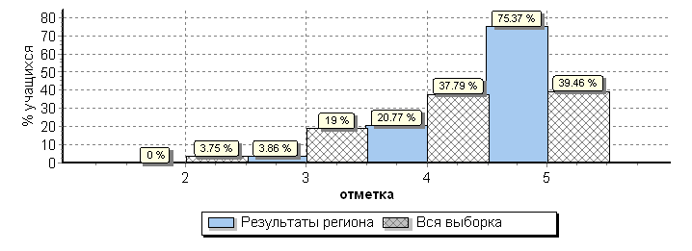

|  |  |  |  |  |  |
| --- | --- | --- | --- | --- | --- |
| **Распределение отметок по вариантам** | | | | | |
| **Вариант** | ***3*** | ***4*** | ***5*** | **Кол-во участников** |
| 1 | 5 | 21 | 83 | 109 |
| 2 | 3 | 22 | 73 | 98 |
| **Комплект** | 8 | 43 | 156 | 207 |

**Средний % выполнения заданий по английскому языку группами учащихся**

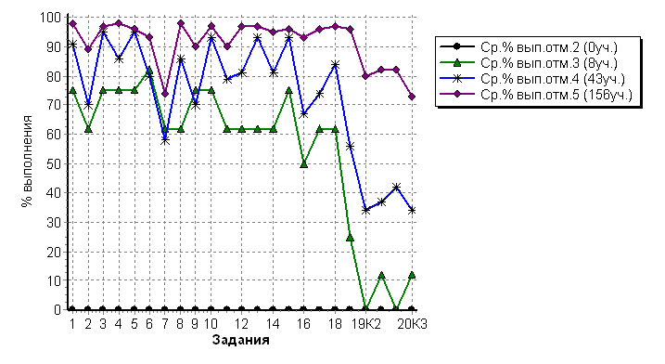

**Гистограмма соответствия отметок за выполненную работу и отметок по журналу**

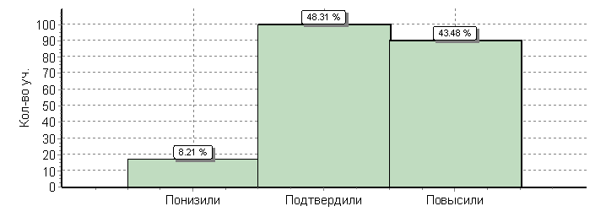

|  |  |  |
| --- | --- | --- |
|  | **Кол-во участников** | **%** |
| Понизили (Отм. < Отм. по журналу) | 17 | 8 |
| Подтвердили (Отм. = Отм. по журналу) | 100 | 48 |
| Повысили (Отм. > Отм. по журналу) | 90 | 43 |
| **Всего*:** | **207** | **100** |

**Общая гистограмма первичных баллов по английскому языку**

Максимальное количество баллов – 32.

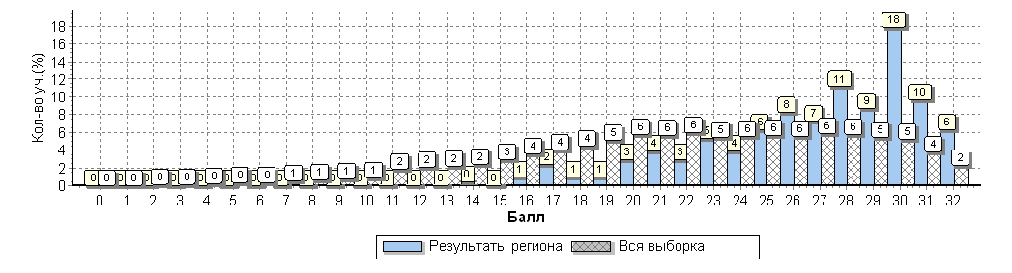

**Данные в сравнении с выборкой по РФ по РТ и муниципальным образованиям РТ (французский язык, письменная часть)**

|  |  |  |  |  |  |
| --- | --- | --- | --- | --- | --- |
| **АТЕ** | **Кол-во**  **участников** | **Распределение групп баллов в %** | | | |
| 2 | 3 | 4 | 5 |
| **Вся выборка** | 1908 | 2.3 | 24.3 | **44.1** | **29.3** |
| **Республика Татарстан** | 6 | 16.7 | 0 | **33.3** | **50** |
| **Актанышский** | 5 | 0 | 0 | **40** | **60** |
| **Чистопольский** | 1 | 100 | 0 | 0 | 0 |

**На гистограмме представлено распределение групп баллов**

**по французскому языку**

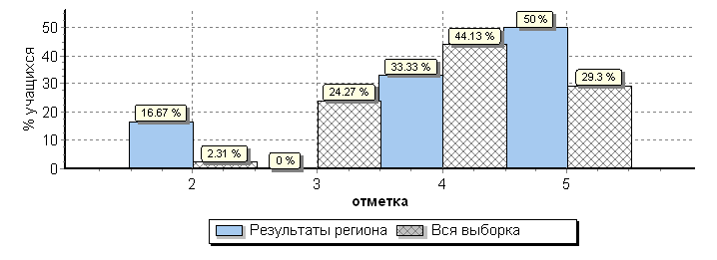

|  |  |  |  |  |  |
| --- | --- | --- | --- | --- | --- |
| **Распределение отметок по вариантам** | | | | | |
| **Вариант** | ***2*** | ***4*** | ***5*** | **Кол-во участников** |
| 1 | 1 | 2 | 3 | 6 |
| **Комплект** | 1 | 2 | 3 | 6 |

|  |  |  |  |  |  |  |
| --- | --- | --- | --- | --- | --- | --- |
| **Достижение требований ФК ГОС** | | | | | | |
|  | | | | | | |
| **№** | **Проверяемый элемент содержания/ требования к уровню подготовки выпускников** | **Макс**  **балл** | **Средний % выполнения** | |  |  |
| по РТ | **по РФ** | |
|  | |  | **6 уч.** | **1908 уч.** | |
| **1** | Уметь извлекать необходимую/запрашиваемую информацию из различных аудиотекстов соответствующей тематики | **1** | **67** | **80** | |
| **2** | Уметь извлекать необходимую/запрашиваемую информацию из различных аудиотекстов соответствующей тематики | **1** | **50** | **73** | |
| **3** | Уметь извлекать необходимую/запрашиваемую информацию из различных аудиотекстов соответствующей тематики | **1** | **83** | **50** | |
| **4** | Уметь извлекать необходимую/запрашиваемую информацию из различных аудиотекстов соответствующей тематики | **1** | **17** | **61** | |
| **5** | Уметь извлекать необходимую/запрашиваемую информацию из различных аудиотекстов соответствующей тематики | **1** | **17** | **47** | |
| **6** | Уметь использовать ознакомительное чтение в целях понимания основного содержания сообщений, интервью, репортажей, публикаций научно-познавательного характера, отрывков из произведений художественной литературы | **5** | **83** | **81** | |
| **7** | Владеть языковыми навыками (грамматическая сторона речи) | **1** | **83** | **59** | |
| **8** | Владеть языковыми навыками (грамматическая сторона речи) | **1** | **67** | **71** | |
| **9** | Владеть языковыми навыками (грамматическая сторона речи) | **1** | **83** | **48** | |
| **10** | Владеть языковыми навыками (грамматическая сторона речи) | **1** | **83** | **65** | |
| **11** | Владеть языковыми навыками (грамматическая сторона речи) | **1** | **67** | **61** | |
| **12** | Владеть языковыми навыками (грамматическая сторона речи) | **1** | **50** | **67** | |
| **13** | Уметь употреблять в речи лексические единицы, обслуживающие ситуации в рамках тематики основной и старшей школы и употреблять в речи наиболее распространенные устойчивые словосочетания | **1** | **17** | **82** | |
| **14** | **1** | **33** | **50** | |
| **15** | **1** | **83** | **62** | |
| **16** | **1** | **83** | **63** | |
| **17** | **1** | **83** | **58** | |
| **18** | **1** | **67** | **80** | |

**Распределение первичных баллов**

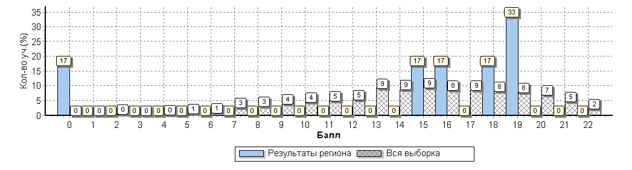

**Средний процент выполнения заданий группами учащихся**

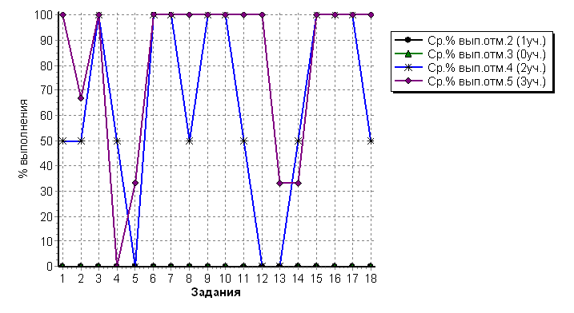

**Гистограмма соответствия отметок за выполненную работу и отметок по журналу**

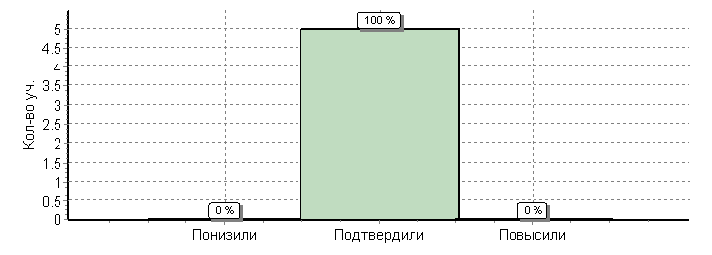

|  |  |  |
| --- | --- | --- |
|  | **Кол-во участников** | **%** |
| Понизили (Отм. < Отм. по журналу) | 0 | 0 |
| Подтвердили (Отм. = Отм. по журналу) | 5 | 100 |
| Повысили (Отм. > Отм. по журналу) | 0 | 0 |
| **Всего*:** | **5** | **100** |

**Данные в сравнении с выборкой по РФ по РТ и муниципальным образованиям РТ (французский язык, письменная и устная части)**

|  |  |  |  |  |  |
| --- | --- | --- | --- | --- | --- |
| **АТЕ** | **Кол-во участников** | **Распределение групп баллов в %** | | | |
| 2 | 3 | 4 | 5 |
| **Вся выборка** | 319 | 1.6 | 28.2 | **50.5** | **19.7** |
| **Республика Татарстан** | 3 | 0 | 0 | **100** | **0** |
| **город Набережные Челны** | 3 | 0 | 0 | **100** | **0** |

**На гистограмме представлено распределение групп баллов**

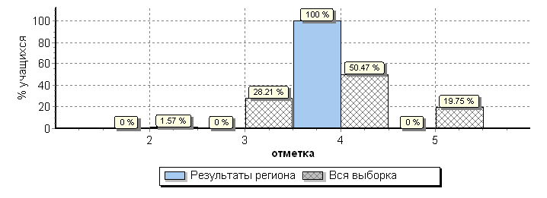

|  |  |  |  |
| --- | --- | --- | --- |
| **Распределение отметок по вариантам** | | | |
| **Вариант** | ***4*** | **Кол-во участников** |
| 1 | 2 | 2 |
| 2 | 1 | 1 |
| **Комплект** | 3 | 3 |

|  |  |  |  |  |  |  |  |  |
| --- | --- | --- | --- | --- | --- | --- | --- | --- |
| **Достижение требований ФК ГОС** | | | | | | | | |
| **№** | | | **Проверяемый элемент содержания/ требования к уровню подготовки выпускников** | **Макс**  **балл** | **Средний % выполнения** | |  |
| по РТ | **по РФ** | |
|  | | | |  | **3 уч.** | **319 уч.** | |
| **1** | | | Уметь извлекать необходимую/запрашиваемую информацию из различных аудиотекстов соответствующей тематики | **1** | **67** | **84** | |
| **2** | | | Уметь извлекать необходимую/запрашиваемую информацию из различных аудиотекстов соответствующей тематики | **1** | **100** | **73** | |
| **3** | | | Уметь извлекать необходимую/запрашиваемую информацию из различных аудиотекстов соответствующей тематики | **1** | **0** | **38** | |
| **4** | | | Уметь извлекать необходимую/запрашиваемую информацию из различных аудиотекстов соответствующей тематики | **1** | **100** | **62** | |
| **5** | | | Уметь извлекать необходимую/запрашиваемую информацию из различных аудиотекстов соответствующей тематики | **1** | **33** | **51** | |
| **6** | | | Уметь использовать ознакомительное чтение в целях понимания основного содержания сообщений, интервью, репортажей, публикаций научно-познавательного характера, отрывков из произведений художественной литературы | **5** | **80** | **82** | |
| **7** | | | Владеть языковыми навыками (грамматическая сторона речи) | **1** | **100** | **64** | |
| **8** | | | Владеть языковыми навыками (грамматическая сторона речи) | **1** | **100** | **74** | |
| **9** | | | Владеть языковыми навыками (грамматическая сторона речи) | **1** | **67** | **46** | |
| **10** | | | Владеть языковыми навыками (грамматическая сторона речи) | **1** | **67** | **74** | |
| **11** | | | Владеть языковыми навыками (грамматическая сторона речи) | **1** | **100** | **72** | |
| **12** | | | Владеть языковыми навыками (грамматическая сторона речи) | **1** | **100** | **70** | |
| **13** | | | Уметь употреблять в речи лексические единицы, обслуживающие ситуации в рамках тематики основной и старшей школы и употреблять в речи наиболее распространенные устойчивые словосочетания | **1** | **100** | **88** | |
| **14** | | | **1** | **0** | **56** | |
| **15** | | | **1** | **0** | **68** | |
| **16** | | | **1** | **100** | **71** | |
| **17** | | | **1** | **33** | **59** | |
| **18** | | | **1** | **100** | **86** | |
| **19К1** | | Осмысленное чтение текста вслух. | **1** | **100** | **77** | |  | |
| **19К2** | | Владеть навыками ритмико-интонационного оформления различных типов предложений | **2** | **50** | **49** | |
| **20К1** | | Тематическое монологическое высказывание (описание выбранной фотографии). | **3** | **89** | **44** | |
| **20К2** | | Уметь описывать события, излагать факты. Владеть навыками ритмико-интонационного оформления различных типов предложений | **2** | **100** | **49** | |
| **20К3** | | Владеть языковыми навыками (грамматическая и лексическая стороны речи). | **2** | **33** | **40** | |
|  |  | | | | | | | |

**Средний % выполнения заданий группами учащихся**

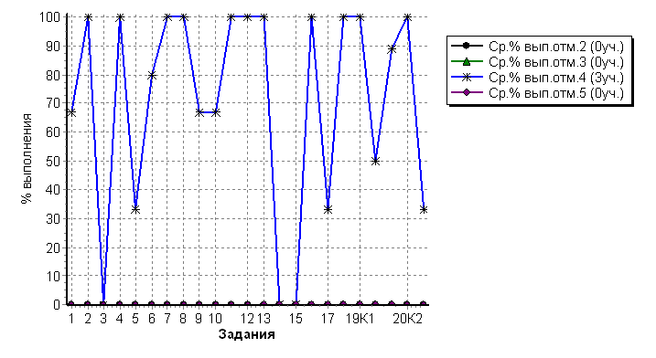

**Гистограмма соответствия отметок за выполненную работу и отметок по журналу**

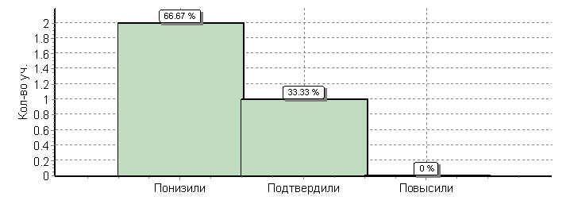

|  |  |  |
| --- | --- | --- |
|  | **Кол-во участников** | **%** |
| Понизили (Отм. < Отм. по журналу) | 2 | 67 |
| Подтвердили (Отм. = Отм. по журналу) | 1 | 33 |
| Повысили (Отм. > Отм. по журналу) | 0 | 0 |
| **Всего*:** | **3** | **100** |

**Общая гистограмма первичных баллов по французскому языку**

Максимальное количество баллов – 32.

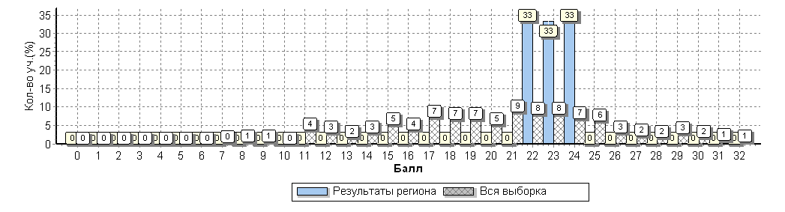

**Данные в сравнении с выборкой по РФ по РТ и муниципальным образованиям РТ (немецкий язык, письменная часть)**

|  |  |  |  |  |  |  |
| --- | --- | --- | --- | --- | --- | --- |
| **АТЕ** | **Кол-во участников** | **Распределение групп баллов в %** | | | | |
| 2 | 3 | 4 | | 5 |
| **Вся выборка** | 12107 | 3.7 | 29.3 | **42** | | **25** |
| **Республика Татарстан** | 74 | 1.4 | 2.7 | **21.6** | | **74.3** |
| **Менделеевский** | 4 | 0 | 0 | | **50** | **50** |
| **Нижнекамский** | 3 | 0 | 0 | | **100** | **0** |
| **Тетюшский** | 3 | 0 | 0 | | **0** | **100** |
| **Чистопольский** | 1 | 100 | 0 | | 0 | 0 |
| **город Казань - Авиастроительный и Ново-Савиновский районы** | 27 | 0 | 0 | | **7.4** | **92.6** |
| **город Казань - Кировский и Московский районы** | 20 | 0 | 0 | | **0** | **100** |
| **город Казань - Советский район** | 16 | 0 | 12.5 | | **56.2** | **31.2** |

**На гистограмме представлено распределение групп баллов**

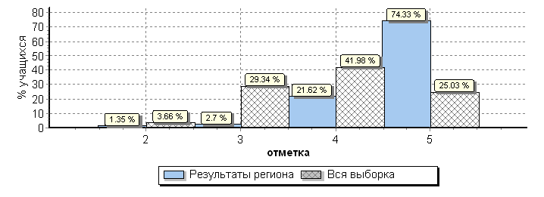

|  |  |  |  |  |  |
| --- | --- | --- | --- | --- | --- |
| **Распределение отметок по вариантам** | | | | | |
| **Вариант** | ***2*** | ***3*** | ***4*** | ***5*** | **Кол-во участников** |
| 1 | 1 | 2 | 16 | 55 | 74 |
| **Комплект** | 1 | 2 | 16 | 55 | 74 |

**Распределение первичных баллов**

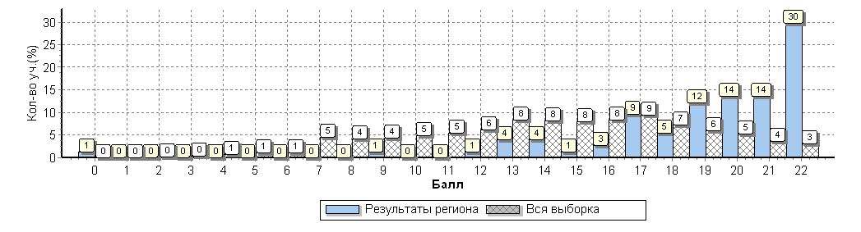

|  |  |  |  |  |  |  |
| --- | --- | --- | --- | --- | --- | --- |
| **Достижение требований ФК ГОС** | | | | | | |
|  | | | | | | |
| **№** | **Проверяемый элемент содержания/ требования к уровню подготовки выпускников** | **Макс**  **балл** | **Средний % выполнения** | |  |  |
| по РТ | **по РФ** | |
|  | |  | **74 уч.** | **12107 уч.** | |
| **1** | Уметь извлекать необходимую/запрашиваемую информацию из различных аудиотекстов соответствующей тематики | **1** | **89** | **72** | |
| **2** | Уметь извлекать необходимую/запрашиваемую информацию из различных аудиотекстов соответствующей тематики | **1** | **85** | **48** | |
| **3** | Уметь извлекать необходимую/запрашиваемую информацию из различных аудиотекстов соответствующей тематики | **1** | **70** | **52** | |
| **4** | Уметь извлекать необходимую/запрашиваемую информацию из различных аудиотекстов соответствующей тематики | **1** | **81** | **51** | |
| **5** | Уметь извлекать необходимую/запрашиваемую информацию из различных аудиотекстов соответствующей тематики | **1** | **97** | **72** | |
| **6** | Уметь использовать ознакомительное чтение в целях понимания основного содержания сообщений, интервью, репортажей, публикаций научно-познавательного характера, отрывков из произведений художественной литературы | **5** | **82** | **73** | |
| **7** | Владеть языковыми навыками (грамматическая сторона речи) | **1** | **84** | **63** | |
| **8** | Владеть языковыми навыками (грамматическая сторона речи) | **1** | **88** | **61** | |
| **9** | Владеть языковыми навыками (грамматическая сторона речи) | **1** | **92** | **50** | |
| **10** | Владеть языковыми навыками (грамматическая сторона речи) | **1** | **97** | **81** | |
| **11** | Владеть языковыми навыками (грамматическая сторона речи) | **1** | **92** | **69** | |
| **12** | Владеть языковыми навыками (грамматическая сторона речи) | **1** | **92** | **51** | |
| **13** | Уметь употреблять в речи лексические единицы, обслуживающие ситуации в рамках тематики основной и старшей школы и употреблять в речи наиболее распространенные устойчивые словосочетания | **1** | **92** | **73** | |
| **14** | **1** | **93** | **73** | |
| **15** | **1** | **85** | **63** | |
| **16** | **1** | **89** | **67** | |
| **17** | **1** | **74** | **53** | |
| **18** | **1** | **88** | **60** | |

**Средний процент выполнения заданий группами учащихся**

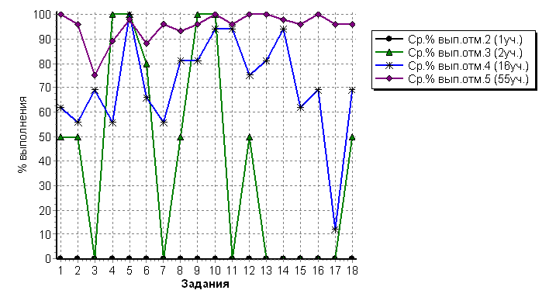

**Гистограмма соответствия отметок за выполненную работу и отметок по журналу**

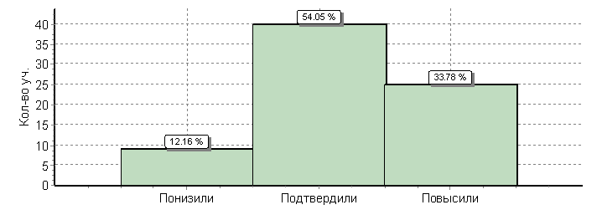

|  |  |  |
| --- | --- | --- |
|  | **Кол-во участников** | **%** |
| Понизили (Отм. < Отм. по журналу) | 9 | 12 |
| Подтвердили (Отм. = Отм. по журналу) | 40 | 54 |
| Повысили (Отм. > Отм. по журналу) | 25 | 34 |
| **Всего*:** | **74** | **100** |

**Данные в сравнении с выборкой по РФ по РТ и муниципальным образованиям РТ (немецкий язык, письменная и устная части)**

|  |  |  |  |  |  |
| --- | --- | --- | --- | --- | --- |
| **АТЕ** | **Кол-во участников** | **Распределение групп баллов в %** | | | |
| 2 | 3 | 4 | 5 |
| **Вся выборка** | 950 | 5.4 | 29.3 | **40.7** | **24.6** |
| **Республика Татарстан** | 7 | 0 | 0 | **42.9** | **57.1** |
| **город Казань - Авиастроительный и Ново-Савиновский районы** | 5 | 0 | 0 | **20** | **80** |
| **город Набережные Челны** | 2 | 0 | 0 | **100** | **0** |

**На гистограмме представлено распределение групп баллов**

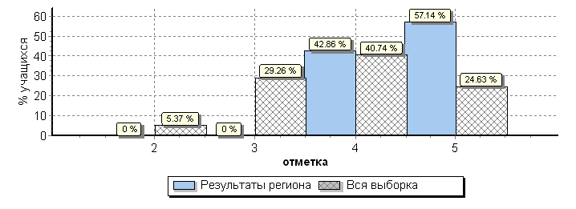

|  |  |  |  |  |
| --- | --- | --- | --- | --- |
| **Распределение отметок по вариантам** | | | | |
| **Вариант** | ***4*** | ***5*** | **Кол-во участников** |
| 1 | 3 | 4 | 7 |
| **Комплект** | 3 | 4 | 7 |

|  |  |  |  |  |  |  |
| --- | --- | --- | --- | --- | --- | --- |
| **Достижение требований ФК ГОС** | | | | | | |
|  | | | | | | |
| **№** | **Проверяемый элемент содержания/ требования к уровню подготовки выпускников** | **Макс**  **балл** | **Средний % выполнения** | |  |
| по РТ | **по РФ** | |
|  | |  | **7 уч.** | **950 уч.** | |
| **1** | Уметь извлекать необходимую/запрашиваемую информацию из различных аудиотекстов соответствующей тематики | **1** | **100** | **77** | |
| **2** | Уметь извлекать необходимую/запрашиваемую информацию из различных аудиотекстов соответствующей тематики | **1** | **57** | **59** | |
| **3** | Уметь извлекать необходимую/запрашиваемую информацию из различных аудиотекстов соответствующей тематики | **1** | **86** | **54** | |
| **4** | Уметь извлекать необходимую/запрашиваемую информацию из различных аудиотекстов соответствующей тематики | **1** | **57** | **55** | |
| **5** | Уметь извлекать необходимую/запрашиваемую информацию из различных аудиотекстов соответствующей тематики | **1** | **86** | **74** | |
| **6** | Уметь использовать ознакомительное чтение в целях понимания основного содержания сообщений, интервью, репортажей, публикаций научно-познавательного характера, отрывков из произведений художественной литературы | **5** | **83** | **77** | |
| **7** | Владеть языковыми навыками (грамматическая сторона речи) | **1** | **100** | **69** | |
| **8** | Владеть языковыми навыками (грамматическая сторона речи) | **1** | **86** | **64** | |
| **9** | Владеть языковыми навыками (грамматическая сторона речи) | **1** | **100** | **60** | |
| **10** | Владеть языковыми навыками (грамматическая сторона речи) | **1** | **100** | **85** | |
| **11** | Владеть языковыми навыками (грамматическая сторона речи) | **1** | **86** | **75** | |
| **12** | Владеть языковыми навыками (грамматическая сторона речи) | **1** | **100** | **60** | |
| **13** | Уметь употреблять в речи лексические единицы, обслуживающие ситуации в рамках тематики основной и старшей школы и употреблять в речи наиболее распространенные устойчивые словосочетания | **1** | **100** | **76** | |
| **14** | **1** | **100** | **80** | |
| **15** | **1** | **100** | **68** | |
| **16** | **1** | **100** | **72** | |
| **17** | **1** | **100** | **59** | |
| **18** | **1** | **100** | **66** | |
| **19К1** | Осмысленное чтение текста вслух. | **1** | **71** | **73** | |
| **19К2** | Владеть навыками ритмико-интонационного оформления различных типов предложений | **2** | **71** | **58** | |
| **20К1** | Тематическое монологическое высказывание (описание выбранной фотографии). | **3** | **48** | **41** | |
| **20К2** | Уметь описывать события, излагать факты. Владеть навыками ритмико-интонационного оформления различных типов предложений | **2** | **64** | **42** | |
| **20К3** | Владеть языковыми навыками (грамматическая и лексическая стороны речи). | **2** | **57** | **32** | |

**Гистограмма соответствия отметок за выполненную работу и отметок по журналу**

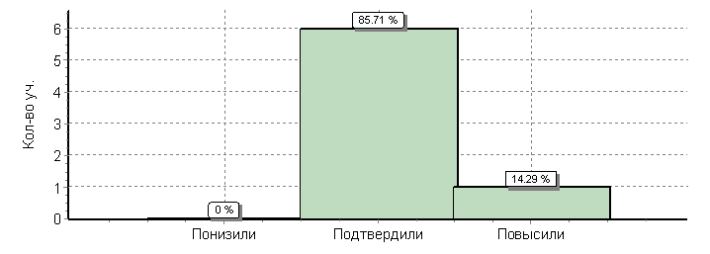

|  |  |  |
| --- | --- | --- |
|  | **Кол-во участников** | **%** |
| Понизили (Отм. < Отм. по журналу) | 0 | 0 |
| Подтвердили (Отм. = Отм. по журналу) | 6 | 86 |
| Повысили (Отм. > Отм. по журналу) | 1 | 14 |
| **Всего*:** | **7** | **100** |

**Общая гистограмма первичных баллов по немецкому языку**

Максимальное количество баллов – 32.

